SISTEM INFORMASI ADMINISTRASI GAPOKTAN KELAPA SAWIT KABUPATEN KETAPANG KALIMANTAN BARAT UNTUK MEMPERCEPAT LAPORAN PERHITUNGAN HASIL PANEN

**TUGAS AKHIR**

Disusun oleh:

Andri Aryanto Doke

161111014



**PROGRAM STUDI TEKNIK INFORMATIKA**

**SEKOLAH TINGGI INFORMATIKA DAN KOMPUTER INDONESIA**

**MALANG**

**2023**



SISTEM INFORMASI ADMINISTRASI GAPOKTAN KELAPA SAWIT KABUPATEN KETAPANG KALIMANTAN BARAT UNTUK MEMPERCEPAT LAPORAN PERHITUNGAN HASIL PANEN

**TUGAS AKHIR**

Sebagai salah satu syarat untuk

memperoleh gelar sarjana

pada Program Studi Teknik Informatika

Disusun oleh:

Andri Aryanto Doke

161111014



**PROGRAM STUDI TEKNIK INFORMATIKA**

**SEKOLAH TINGGI INFORMATIKA DAN KOMPUTER INDONESIA**

**MALANG**

**2023**

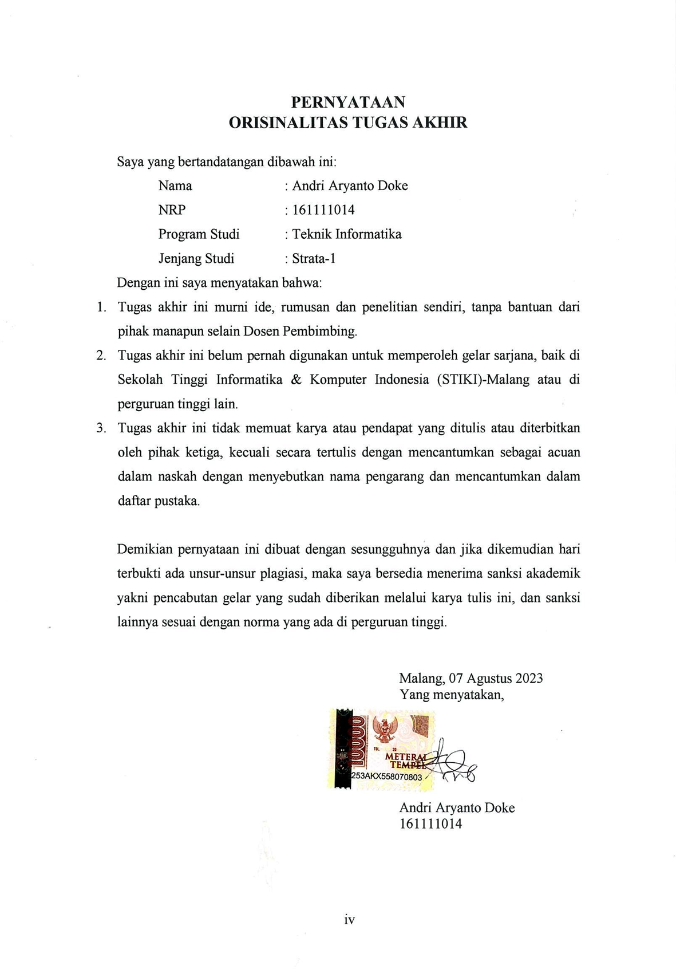

**TUGAS AKHIR BERJUDUL**

SISTEM INFORMASI ADMINISTRASI GAPOKTAN KELAPA SAWIT KABUPATEN KETAPANG KALIMANTAN BARAT UNTUK MEMPERCEPAT LAPORAN PERHITUNGAN HASIL PANEN

Disusun oleh:

Andri Aryanto Doke

161111014

Telah dipertahankan dalam Sidang Tugas Akhir

pada tanggal 07 Agustus 2023

dan dinyatakan telah memenuhi syarat untuk diterima

|  |  |
| --- | --- |
| KOMISI SIDANG,  Adnan Zulkarnain, S.Kom., M.M.S.I  Dosen Pembimbing | KOMISI PENGUJI,  Anita, S.Kom., M.T  Ketua Penguji |
|  | Setiabudi Sakaria, S.Kom., M.Kom  Anggota Penguji I |
|  | Siti Aminah, S.Si., M.Pd  Anggota Penguji II |
| Malang, 07 Agustus 2023  Sekolah Tinggi Informatika dan Komputer Indonesia  Ketua  Dr. Eva Handriyantini, S.Kom, M.MT | |

**PERNYATAAN PERSETUJUAN PUBLIKASI TUGAS AKHIR**

**UNTUK KEPENTINGAN AKADEMIS**

Sebagai sivitas akademika STIKI Malang, saya yang bertanda tangan di bawah ini:

Nama : Andri Aryanto Doke

NRP : 161111014

Program Studi : Teknik Informatika

Jenjang : S1

Jenis Karya : Pengembangan Sistem Informasi

Dengan ini saya menyatakan bahwa,

Demi pengembangan ilmu pengetahuan, setuju untuk memberikan Hak Bebas Royalti Non-Eksklusif kepada STIKI atas karya ilmiah saya yang berjudul:

SISTEM INFORMASI ADMINISTRASI GAPOKTAN KELAPA SAWIT KABUPATEN KETAPANG KALIMANTAN BARAT UNTUK MEMPERCEPAT LAPORAN PERHITUNGAN HASIL PANEN

Dengan hak bebas lisensi ini, STIKI berhak untuk menyimpan, mentransfer/memformat, mengelola, memelihara, dan mempublikasikan proyek yang telah selesai dalam format database dan tetap mencantumkan nama saya sebagai penulis dan pemegang hak cipta.

Demikian pernyataan ini dibuat dengan sebenar-benarnya.

Malang, 07 Agustus 2023

Yang menyatakan,



Andri Aryanto Doke

161111014

# ABSTRAK

Andri Aryanto Doke, 2023. **Sistem Informasi Administrasi Gapoktan Kelapa Sawit Kabupaten Ketapang Kalimantan Barat Untuk Mempercepat Laporan Perhitungan Hasil Panen**. Tugas Akhir, Program Studi Teknik Informatika (S1), STIKI – MALANG, Pembimbing: Adnan Zulkarnain, Co. Pembimbing: -

Kata kunci: Sistem Informasi, Kelapa Sawit, Gabungan Kelompok Tani, Laporan Perhitungan Hasil Panen, SDLC.

Sektor perkebunan, terutama kelapa sawit, memiliki peranan penting dalam perekonomian Indonesia. Oleh karena itu, pengembangan dan peningkatan pengelolaan perkebunan kelapa sawit menjadi hal yang krusial untuk masa depan. Dalam konteks ini, petani kelapa sawit yang bekerja sama untuk meningkatkan dan mengembangkan usaha mereka. Penelitian ini bertujuan untuk mengembangkan Sistem Informasi Pengelolaan Hasil Panen Kelapa Sawit pada Gabungan Kelompok Tani berbasis Website. Tujuan dari pengembangan sistem adalah untuk memberikan laporan penghasilan, kenaikan atau penurunan harga dan produksi TBS, dan meminimalisir ketergantungan pada proses manual dalam pendataan anggota dan perhitungan hasil pada kelompoktani. Selain itu, sistem juga bertujuan untuk menyimpan data anggota dan hasil panen secara terstruktur dan terorganisir dalam format digital agar diakses dan diolah dengan mudah. Metode penelitian menggunakan wawancara dan pengamatan terhadap pengurus gabungan kelompok tani untuk memahami alur kerja dan proses bisnis yang sedang berjalan. Dalam tahap pengembangan sistem, peneliti menggunakan pendekatan SDLC (*System Development Life Cycle*) dan menerapkan arsitektur *client-server*. Hasil dari penelitian ini adalah sebuah aplikasi berbasis website yang dapat diakses secara online menggunakan web browser. Sistem memanfaatkan bahasa pemrograman Java dan JavaScript, dengan database MySQL. Sistem informasi membawa manfaat berupa peningkatan efisiensi pengelolaan hasil panen kelapa sawit, peningkatan akurasi data, serta peningkatan keterbukaan bagi kelompoktani.

# ABSTRACT

Andri Aryanto Doke, 2023. **Administrative Information System for Gapoktan Palm Oil in Ketapang Regency, West Kalimantan to Accelerate Harvest Calculation Reports**. Final Project, Study Program Teknik Informatika Strata 1, STIKI – MALANG, Advisor 1 : Adnan Zulkarnain, Advisor 2 : -

Keyword: Information Systems, Oil Palm, Association of Farmers Groups, Harvest Calculation Reports, SDLC.

The plantation sector, especially oil palm, has an important role in the Indonesian economy. Therefore, developing and improving the management of oil palm plantations is crucial for the future. In this context, oil palm smallholders are working together to improve and develop their business. This study aims to develop an Information System for Management of Palm Oil Harvests at the Website-based Association of Farmer Groups. The purpose of developing the system is to provide income reports, increase or decrease in prices and FFB production, and minimize dependence on manual processes in member data collection and yield calculations for farmer groups. In addition, the system also aims to store member data and crop yields in a structured and organized manner in digital format so that they can be accessed and processed easily. The research method uses interviews and observations of the combined management of farmer groups to understand the workflow and ongoing business processes. In the system development stage, researchers used the SDLC (System Development Life Cycle) approach and implemented a client-server architecture. The results of this study are a website-based application that can be accessed online using a web browser. The system utilizes the Java and JavaScript programming languages, with a MySQL database. The information system brings benefits in the form of increasing the efficiency of managing oil palm yields, increasing data accuracy, and increasing transparency for farmer groups.

# KATA PENGANTAR

Puji syukur saya panjatkan kepada Tuhan yang maha kuasa, yang telah melimpahkan rahmat serta berkat-Nya sehingga penulis dapat menyelesaikan Tugas Akhir dengan judul “Sistem Informasi Administrasi Gapoktan Kelapa Sawit Kabupaten Ketapang Kalimantan Barat Untuk Mempercepat Laporan Perhitungan Hasil Panen”. Dalam hal ini, penulis juga ingin mengucapkan terima kasih kepada semua pihak yang telah memberikan dukungan, bimbingan, dan sumbangsih berharga dalam proses penyusunan tugas akhir ini.

Dalam penyusunan Tugas Akhir ini, penulis ingin mengantar para pembaca pada pemahaman mendalam tentang penerapan sistem informasi pada gabungan kelompok tani dalam era teknologi informasi yang semakin maju. Melalui penelitian ini, diharapkan dapat ditemukan solusi yang efektif dalam pengelolaan hasil panen kelapa sawit di lingkungan gabungan kelompok tani serta instansi lainnya.

Ucapan yang tulus juga penulis sampaikan kepada pihak-pihak yang telah memberikan dukungan dan bimbingan sepanjang perjalanan penyusunan Tugas Akhir ini:

1. Kepada bapak Adnan Zulkarnain, S.Kom., M.M.S.I selaku Dosen Pembimbing yang telah memberikan arahan, masukan, dan panduan yang berharga dalam penyusunan tugas akhir ini. Bimbingan beliau telah memberikan pencerahan dalam mengatasi berbagai kendala dan mengarahkan penulis pada jalur yang benar.
2. Kepada bapak Fransiskus Nuga selaku mantan pengurus kelompok tani yang telah memberikan berbagai informasi dan penjelasan terkait dengan alur kerja dan proses bisnis dari kelompok tani yang menjadi objek dalam penelitian ini. Dan gabungan kelompok tani yang telah memberikan izin dan dukungan untuk melakukan penelitian di lingkungan kerja gabungan kelompok tani. Kontribusi bapak Fransiskus Nuga dan Gabungan Kelompok Tani dalam memberikan akses dan sumber daya sangatlah berarti dalam proses pengumpulan data dan analisis.

Penulis juga ingin mengucapkan terima kasih kepada semua pihak yang tidak dapat disebutkan satu per satu, namun telah memberikan dukungan moral dan semangat kepada penulis selama perjalanan penyusunan Tugas Akhir ini.

Akhir kata, semoga hasil dari Tugas Akhir ini dapat memberikan kontribusi positif dalam pengembangan ilmu pengetahuan, khususnya dalam bidang pengembangan sistem informasi. Segala kritik, saran dan masukan akan sangat penulis hargai guna perbaikan dimasa yang akan datang.

Malang, 17 Agustus 2023



Andri Aryanto Doke

# DAFTAR ISI

**Halaman**

ABSTRAK vii

ABSTRACT viii

KATA PENGANTAR ix

DAFTAR ISI xi

DAFTAR TABEL xiii

DAFTAR GAMBAR xiv

DAFTAR SEGMEN PROGRAM xvii

DAFTAR LAMPIRAN xviii

BAB I PENDAHULUAN 1

1.1 Latar Belakang 1

1.2 Rumusan Masalah 4

1.3 Tujuan 4

1.4 Manfaat 5

1.5 Batasan Masalah 6

1.6 Metodologi Penelitian 7

1.6.1. Tempat dan Waktu Penelitian 7

1.6.2. Bahan dan Alat Penelitian 8

1.6.3. Pengumpulan Data dan Informasi 9

1.6.4. Prosedur Penelitian 10

1.7 Sistematika Penulisan 13

BAB II TINJAUAN PUSTAKA 14

2.1 Penelitian Terdahulu 14

2.2 Teori Terkait 23

2.2.1 Pola Perkebunan Kelapa Sawi 23

2.2.2 Kelompok Tani 26

2.2.3 Kelapa Sawit 40

2.2.4 Sistem 43

2.2.5 Informasi 46

2.2.6 Sistem Informasi 48

2.2.7 Website 50

2.2.8 SDLC (*System Development Life Cycle*) 52

2.2.9 Program dan Bahasa Pemrograman 54

2.2.10 Java 56

2.2.11 Database dan DBMS (*Database Management System*) 57

2.2.12 MySQL 59

2.2.13 Model Data dan ERD (*Entity Relationship Diagram*) 60

2.2.14 DFD (*Data Flow Diagram*) 68

BAB III ANALISIS DAN PERANCANGAN 72

3.1 Analisis 72

3.1.1 Identifikasi Masalah 72

3.1.2 Pemecahan Masalah 79

3.2 Perancangan 81

3.2.1 Perancangan Sistem 81

3.2.2 Perancangan Data 83

3.2.3 Perancangan User Interface / *Mock-up* aplikasi 84

3.3 Rancangan Pengujian 106

3.3.1 Metode Pengujian 106

3.3.2 Alat, Bahan dan Object serta Tempat Pengujian 107

3.3.3 Tahapan Pengujian 107

3.3.4 Pengujian Manual 108

3.3.5 Pengujian User Interface 108

3.3.6 Pengujian Fungsi Dasar Sistem 112

3.3.7 Pengujian Validasi 113

BAB IV PEMBAHASAN 114

4.1 Gambaran Umum Obyek Penelitian 114

4.2 Implementasi 114

4.3 Uji Coba 159

BAB V PENUTUP 162

5.1 Kesimpulan 162

5.2 Saran 163

DAFTAR PUSTAKA 165

LAMPIRAN 168

# DAFTAR TABEL

Tabel 1. 1 Waktu Penelitian 7

Tabel 2. 1 Perbandingan Penelitian Terdahulu 19

Tabel 2. 2 Karakteristik kelapa sawit varietas dura, tenera dan pisifera 43

Tabel 2. 3 Simbol DFD 71

Tabel 3. 1 Kasus Uji Pengujian User Interface 108

Tabel 3. 2 Kasus Uji Pengujian Fungsi Dasar Sistem 112

Tabel 3. 3 Pengujian Validasi 113

# DAFTAR GAMBAR

Gambar 2. 1 Proses Transformasi Pengembangan Kelembagaan Ekonomi Petani 32

Gambar 2. 2 Strategi Pengembangan Kelembagaan Petani 34

Gambar 2. 3 Format Buku Pencatatan Timbang Harian 36

Gambar 2. 4 Format Hasil Produksi TBS Anggota Kelompok Tani 37

Gambar 2. 5 Format Buku Rekapitulasi Hasil Produksi TBS Anggota Bulanan 37

Gambar 2. 6 Slip/DO Pengiriman TBS 38

Gambar 2. 7 Nota Pembayaran Produksi ke Kelompok Tani 39

Gambar 2. 8 Nota Pembayaran Produksi Petani 40

Gambar 2. 9 Varietas Kelapa Sawit dura, tenera dan pisifera 42

Gambar 2. 10 System Development Life Cycle (SDLC) 54

Gambar 2. 11 ER-Model 61

Gambar 2. 12 Semantic Model 62

Gambar 2. 13 Model Data Berbasis Hierarki 64

Gambar 2. 14 Model Data Jaringan 65

Gambar 2. 15 Model Data Relasional 65

Gambar 3. 1 Gambaran Sistem Saat Ini dan Solusi Ditawarkan Sistem 72

Gambar 3. 2 Diagram alur penjualan dan pembayaran TBS yang difasilitasi oleh koperasi 77

Gambar 3. 3 Alur distribusi TBS menuju pabrik 77

Gambar 3. 4 Proses Bisnis Gabungan Kelompok Tani 78

Gambar 3. 5 Proses Pencairan Dana Hasil Penjualan TBS 78

Gambar 3. 6 DFD Level 0 (Context Diagram) 82

Gambar 3. 7 DFD Level 1 83

Gambar 3. 8 ERD (Entity Relationship Diagram) 84

Gambar 3. 9 Form Login User 85

Gambar 3. 10 Beranda Pengurus (Dashboard Admin) 86

Gambar 3. 11 Daftar Anggota 86

Gambar 3. 12 Tambah Anggota 87

Gambar 3. 13 Ubah Anggota 88

Gambar 3. 14 Detail Anggota 88

Gambar 3. 15 Daftar Kebun 89

Gambar 3. 16 Tambah Kebun 90

Gambar 3. 17 Ubah Kebun 90

Gambar 3. 18 Detail Kebun 91

Gambar 3. 19 Daftar Mobil 92

Gambar 3. 20 Tambah Mobil 92

Gambar 3. 21 Ubah Mobil 93

Gambar 3. 22 Detail Mobil 93

Gambar 3. 23 Daftar Hasil 94

Gambar 3. 24 Tambah Hasil 95

Gambar 3. 25 Ubah Hasil 95

Gambar 3. 26 Detail Hasil 96

Gambar 3. 27 Daftar Gaji 97

Gambar 3. 28 Konfirmasi Pengambilan Gaji 97

Gambar 3. 29 Daftar Pajak 98

Gambar 3. 30 Pajak Tahunan 99

Gambar 3. 31 Daftar Pengurus 99

Gambar 3. 32 Pengurus Bulanan 100

Gambar 3. 33 Daftar Harga 101

Gambar 3. 34 Profil User 101

Gambar 3. 35 Edit Profil 102

Gambar 3. 36 Ubah Password 102

Gambar 3. 37 Penghasilan Anggota 103

Gambar 3. 38 Detail Penghasilan 104

Gambar 3. 39 Kebun Anggota 104

Gambar 3. 40 Detail Hasil Kebun Anggota 105

Gambar 3. 41 Jadwal Panen 106

Gambar 4. 1 Basis Data (Database) 121

Gambar 4. 2 Halaman Utama (Home, Landing Page) 126

Gambar 4. 3 Form Login 127

Gambar 4. 4 Halaman Dashboard Admin 128

Gambar 4. 5 Halaman Daftar Anggota 129

Gambar 4. 6 Halaman Tambah Anggota 131

Gambar 4. 7 Form Update Anggota 133

Gambar 4. 8 Halaman Detail Anggota 134

Gambar 4. 9 Halaman Daftar Kebun Petani 135

Gambar 4. 10 Form Tambah Kebun Petani 136

Gambar 4. 11 Form Update Kebun Petani 137

Gambar 4. 12 Halaman Detail Kebun Petani 138

Gambar 4. 13 Halaman Detail Kebun Petani 138

Gambar 4. 14 Halaman Daftar Mobil 139

Gambar 4. 15 Form Tambah Mobil 139

Gambar 4. 16 Form Update Mobil 140

Gambar 4. 17 Halaman Detail Mobil 141

Gambar 4. 18 Halaman Detail Mobil 142

Gambar 4. 19 Halaman Daftar Hasil Anggota 143

Gambar 4. 20 Form Tambah Hasil Anggota 144

Gambar 4. 21 Form Tambah Hasil Petani 145

Gambar 4. 22 Form Tambah Hasil Mobil 147

Gambar 4. 23 Form Tambah Hasil Pemuat 147

Gambar 4. 24 Form Tambah Hasil Penimbang 148

Gambar 4. 25 Form Update Hasil Anggota 149

Gambar 4. 26 Halaman Detail Hasil Anggota 150

Gambar 4. 27 Halaman Detail Hasil Anggota 151

Gambar 4. 28 Halaman Daftar Harga 152

Gambar 4. 29 Form Tambah Harga 153

Gambar 4. 30 Form Update Harga 154

Gambar 4. 31 Halaman Dashboard Anggota (User) 155

Gambar 4. 32 Halaman Daftar Penghasilan Anggota (User) 155

Gambar 4. 33 Halaman Daftar Kebun Anggota Petani (User) 156

Gambar 4. 34 Halaman Detail Kebun Petani (User) 157

Gambar 4. 35 Halaman Detail Penghasilan Kebun Petani (User) 158

Gambar 4. 36 Halaman Detail Penghasilan Kebun Petani (User) 159

# DAFTAR SEGMEN PROGRAM

Segmen Program 4. 1 Login [Server] 127

Segmen Program 4. 2 Login [Client] 127

Segmen Program 4. 3 Daftar Anggota [Server] 129

Segmen Program 4. 4 Daftar Anggota [Client] 129

Segmen Program 4. 5 Tambah dan Ubah Anggota [Server] 131

Segmen Program 4. 6 Tambah dan Ubah Anggota [Client] 132

Segmen Program 4. 7 Detail Aggota [Server] 134

Segmen Program 4. 8 Daftar Kebun [Server] 135

Segmen Program 4. 9 Tambah dan Ubah Kebun [Server] 136

Segmen Program 4. 10 Detail Kebun [Server] 138

Segmen Program 4. 11 Daftar Mobil [Server] 139

Segmen Program 4. 12 Tambah dan Ubah Mobil [Server] 140

Segmen Program 4. 13 Detail Mobil [Server] 141

Segmen Program 4. 14 Daftar Hasil [Server] 143

Segmen Program 4. 15 Tamah dan Ubah Hasil [Server] 144

Segmen Program 4. 16 Logic Perhitungan Hasil Petani [Server] 146

Segmen Program 4. 17 Detail Hasil [Server] 151

Segmen Program 4. 18 Daftar Harga [Server] 152

Segmen Program 4. 19 Tambah dan Ubah Harga [Server] 153

Segmen Program 4. 20 Daftar Penghasilan Anggota [Server] 155

Segmen Program 4. 21 Daftar Kebun Anggota [Server] 156

Segmen Program 4. 22 Detail Kebun Petani [Server] 157

Segmen Program 4. 23 Detail Penghasilan Kebun Petani [Server] 159

# DAFTAR LAMPIRAN

Lampiran 1 Surat Keputusan Tugas Akhir (SK TA) 169

Lampiran 2 Biodata Penulis 170

Lampiran 3 Hasil Cek Plagiarisme 171

Lampiran 4 Hasil Wawancara 172

Lampiran 5 Listing Program/Coding 173

# BAB I PENDAHULUAN

## Latar Belakang

Sektor perkebunan memegang peranan penting bagi perekonomian Indonesia dan perlu terus dilakukan pengembangan di masa depan, khususnya perkebunan kelapa sawit. Di Indonesia secara garis besar terdapat tiga jenis perkebunan kelapa sawit, yaitu kebun Inti, kebun Plasma dan kebun Swadaya. Dalam menjalankan usahanya, petani kelapa sawit bersama-sama membentuk kelompok kerja dengan tujuan bersama pada proses pengelolaan hasil kebun terutama bagi petani plasma dan swadaya. Kelompoktani merupakan kumpulan petani/peternak/pekebun yang dibentuk atas dasar kesamaan kepentingan, kesamaan kondisi lingkungan (sosial, ekonomi, sumberdaya) dan keakraban untuk meningkatkan dan mengembangkan usaha anggota (SOP Petani Kelapa Sawit, Penumbuhan dan Pengembangan Kelembagaan Petani, 2016).

Saat ini, proses pengelolaan gapoktan masih dilakukan cara konvensional, seperti perhitungan hasil, potongan dan pendataan anggota. Menggunakan kalkulator untuk menghitung hasil dan potongan serta memanfaatkan buku sebagai media penyimpanan data laporan penghasilan anggota. Berkaitan dengan hal tersebut, semua proses perhitungan yang dilakukan secara manual dengan menggunakan kalkulator rawan terjadinya kesalahan jika tidak dilakukan dengan teliti dan data dicatat dalam bentuk fisik seperti buku juga merugikan bagi gabungan kelompok tani karena akan lebih mudah rusak maupun hilang. Kerugian bagi gapoktan juga data masa lalu dapat digunakan kembali sebagai bahan analisis. Selain itu, waktu pencarian data laporan penghasilan akan lebih lama jika menggunakan media penyimpanan buku. Menurut peneliti hal tersebut kurang efektif dan efisien dalam hal waktu, tenaga dan biaya sehingga dapat mempengaruhi tingkat produktivitas pengelola gapoktan. Petani perlu meningkatkan kemampuan dalam pengelolaan kebun dengan cara menerapkan teknologi pengelolaan yang lebih baik demi meningkatkan dan mempertahankan produksi TBS pada level optimal sehingga dapat memberikan keuntungan secara ekonomi (I Gusti Putu Wigena dkk., 2009). Dengan demikian menurut peneliti mengapa perlu untuk dilakukan pengembangan sistem informasi pada pengelolaan gabungan kelompok tani agar dapat mendukung pertumbuhan industri kelapa sawit.

Penelitian sebelumnya pernah dilakukan dengan judul Sistem Informasi Pengelolaan Perkebunan Kelapa Sawit Berbasis Web GIS berfokus pada upaya peningkatan produksi kelapa sawit melalui optimalisasi pemupukan dan penerapan teknologi berbasis Sistem Informasi Geografis (SIG) untuk analisis potensi lahan. Penelitian menerapkan pendekatan “precision farming” memungkinkan identifikasi dan analisis keragaman spasial serta temporal dalam perkebunan kelapa sawit. Sehingga, penelitian ini mampu memberikan rekomendasi dosis pupuk yang lebih tepat berdasarkan variabel seperti jenis tanah, usia tanaman, luas area perkebunan dan jumlah pokok tanaman kelapa sawit. Kelebihan ini membantu dalam pengambilan keputusan yang lebih akurat, mengurangi pemupukan berlebihan yang mengakibatkan peningkatan biaya dan meningkatkan produktivitas tanaman. Dengan menggunakan SIG, data spasial dapat divisualisasikan dengan jelas melalui peta digital, memungkinkan pengambilan keputusan yang lebih baik. Kelebihan ini sangat berharga dalam analisis potensi lahan, pemetaan dan pemantauan perkebunan kelapa sawit, serta dalam menghasilkan rekomendasi dosis pupuk yang sesuai.

Sehubungan dengan hal tersebut, perlu dilakukan pengembangan sistem komputerisasi pengelolaan gapoktan kelapa sawit agar dapat diintegrasikan dengan perusahaan yang menggunakan teknologi dan dapat bekerja sama demi menunjang perkembangan ekonomi perusahaan dan pertanian masyarakat. Dengan menggunakan sistem informasi memberikan solusi terhadap administrasi gapoktan kelapa sawit dalam pengelolaan hasil panen dan pendataan anggota. Penggunaan teknologi juga merupakan perkembangan signifikan dari pendekatan konvensional yang masih menggunakan kalkulator dan buku untuk administrasi. Sistem informasi juga memberikan aksesibilitas lebih mudah terhadap data laporan dan informasi hasil panen. Maka, penulis menawarkan pendekatan lebih praktis dalam mengatasi masalah administrasi dan pengelolaan keuangan dalam gabungan kelompok tani dengan menerapkan sistem informasi untuk memberikan solusi yang efisien, cepat dan akurat.

Berdasarkan uraian diatas, penulis tertarik untuk mengembangkan sistem komputerisasi pada pengelolaan gabungan kelompok tani. Oleh karena itu, penulis mengangkat penelitian dengan judul “Sistem Informasi Administrasi Gapoktan Kelapa Sawit Kabupaten Ketapang Kalimantan Barat Untuk Mempercepat Laporan Perhitungan Hasil Panen” dengan metode pengembangan SDLC (*System Development Life Cycle*) dan arsitektur *client-server* sistem.

## Rumusan Masalah

Berdasarkan latar belakang yang sudah dijelaskan sebelumnya, maka rumusan masalah pada penelitian ini adalah sebagai berikut:

* Bagaimana membuat sistem informasi Administrasi Gapoktan agar pengelola kelompok tani serta anggota dapat mengetahui kenaikan maupun penurunan harga dan produksi TBS?
* Bagaimana membuat sistem informasi Administrasi Gapoktan di Kabupaten Ketapang agar mempercepat laporan perhitungan hasil panen kelapa sawit berbasis website?
* Bagaimana meningkatkan efisiensi dan akurasi dalam pencarian, penyimpanan, dan akses data terkait hasil panen kelapa sawit?

## Tujuan

Berdasarkan rumusan masalah yang telah dijelaskan, maka tujuan dalam penelitian ini adalah sebagai berikut:

* Mengembangkan sebuah “Sistem Informasi Administrasi Gapoktan Kelapa Sawit Untuk Mempercepat Laporan Perhitungan Hasil Panen” berbasis website, dengan penerapan metode pengembangan SDLC (*System Development Life Cycle*) dan arsitektur *client-server* sistem. Sistem ini bertujuan untuk menggantikan proses pengelolaan konvensional yang rawan kesalahan dan tidak efisien dalam gabungan kelompok tani.
* Mengembangkan sebuah “Sistem Informasi Administrasi Gapoktan Kelapa Sawit Untuk Mempercepat Laporan Perhitungan Hasil Panen “ berbasis website, dengan penerapan metode pengembangan SDLC (*System Development Life Cycle*) dan arsitektur *client-server* sistem. Sistem ini bertujuan untuk menggantikan media penyimpanan data dari buku menjadi format digital kedalam database sistem.

## Manfaat

Penelitian yang dilakukan memiliki beberapa manfaat yang dapat dirasakan oleh Gabungan Kelompok Tani dalam pengelolaan hasil panen kelapa sawit. Beberapa manfaat yang dapat diperoleh dari penelitian ini antara lain:

* Dengan adanya sistem informasi pengelolaan hasil panen kelapa sawit pada gabungan kelompok tani pendataan anggota dan perhitungan hasil yang dilakukan secara otomatis akan mempersingkat waktu yang dibutuhkan serta dapat mempercepat dalam pemberian laporan penghasilan anggota gabungan kelompok tani.
* Dengan adanya sistem informasi pengelolaan hasil panen kelapa sawit pada gabungan kelompok tani akan mengurangi resiko kesalahan manusia dalam pencatatan dan perhitungan secara manual.
* Dengan adanya sistem informasi pengelolaan hasil panen kelapa sawit pada gabungan kelompok tani dapat memfasilitasi kolaborasi antara kelompok tani. Hal ini akan memperkuat kerjasama dan sinergi antar anggota.
* Dengan adanya sistem informasi pengelolaan hasil panen kelapa sawit pada gabungan kelompok tani data yang terkumpul pada sistem dapat dimanfaatkan untuk analisis dan pengambilan keputusan. Sehingga membuka potensi pengembangan sistem yang lebih baik di masa depan.

## Batasan Masalah

Adapun batasan masalah dalam penelitian ini adalah sebagai berikut:

1. Sistem berfokus pada perhitungan hasil dan potongan anggota kelompok tani berdasarkan harga yang telah disepakati oleh masing-masing Gabungan Kelompok Tani.
2. Sistem informasi akan meliputi pendataan, perhitungan hasil dan ddetail laporan penghasilan.
3. Anggota golongan pengurus yang akan menjadi *role admin*, sedangkan golongan petani, pemuat, penimbang, dan mobil sebagai *role user*.
4. Anggota dengan *role admin* yang dapat menambahkan, mengubah dan menghapus data anggota, kebun mobil, hasil dan harga.
5. Anggota dengan *role user* hanya dapat mengakses data harga, kebun, jadwal dan detail hasil.
6. Penelitian ini akan berfokus pada pengelolaan hasil panen kelapa sawit pada tahap distribusi TBS (Tandan Buah Segar) menuju PKS (Pabrik Kelapa Sawit).
7. Sistem dikembangkan berbasis website dengan menggunakan arsitektur *client-server* dan menerapkan RESTful API.
8. Sistem dapat diterapkan bagi petani Plasma maupun Swadaya yang telah membentuk Gabungan Kelompok Tani.
9. Sistem mencakup ruang lingkup Petani Kelapa Sawit, Kelompok Tani dan Gabungan Kelompok Tani, tidak termasuk KUD (Koperasi Unit Desa) dan PKS (Pabrik Kelapa Sawit).

## Metodologi Penelitian

Metode penelitian adalah cara ilmiah untuk mendapatkan data yang akan digunakan untuk tujuan penelitian. Metode penelitian mencakup aspek-aspek sebagai berikut:

### Tempat dan Waktu Penelitian

Tempat : Desa Sukaharja, Kec. Singkup, Kab. Ketapang, Kalimantan Barat

Waktu : Satu Tahun (Dua Semester)

Jadwal : Terdapat pada tabel dibawah ini

Tabel 1. 1 Waktu Penelitian

|  |  |  |  |  |  |  |  |  |  |  |  |  |  |  |  |  |  |  |  |  |  |  |  |  |
| --- | --- | --- | --- | --- | --- | --- | --- | --- | --- | --- | --- | --- | --- | --- | --- | --- | --- | --- | --- | --- | --- | --- | --- | --- |
| **Jenis Kegiatan** | **Waktu Kegiatan** | | | | | | | | | | | | | | | | | | | | | | | |
| **Bulan I** | | | | **Bulan II** | | | | **Bulan III** | | | | **Bulan IV** | | | | **Bulan V** | | | | **Bulan VI** | | | |
| Perencanaan |  |  |  |  |  |  |  |  |  |  |  |  |  |  |  |  |  |  |  |  |  |  |  |  |
| Pengumpulan Data |  |  |  |  |  |  |  |  |  |  |  |  |  |  |  |  |  |  |  |  |  |  |  |  |
| Analisa |  |  |  |  |  |  |  |  |  |  |  |  |  |  |  |  |  |  |  |  |  |  |  |  |
| Desain |  |  |  |  |  |  |  |  |  |  |  |  |  |  |  |  |  |  |  |  |  |  |  |  |
| Coding |  |  |  |  |  |  |  |  |  |  |  |  |  |  |  |  |  |  |  |  |  |  |  |  |

### Bahan dan Alat Penelitian

Bahan dan alat yang digunakan demi menunjang tercapainya penelitian diantaranya adalah sebagai berikut:

1. Perangkat Keras

Penelitian ini menggunakan perangkat keras (*hardware*) dengan spesifikasi sebagai berikut:

* Laptop : Asus A407MA
* Sistem Operasi : Windows 11 Home Single Language 64-bit
* Prosesor : Intel Celeron N4000 CPU @ 1.10GHz 1.10GHz
* Penyimpanan : 1 TB (*Terabyte*)

1. Perangkat Lunak

Penelitian ini menggunakan perangkat lunak (*software*) dengan spesifikasi sebagai berikut:

* Pengolah Kata : Microsoft Word 2010
* Kode Editor : Visual Studio Code
* Peramban : Google Chrome
* Database : MySQL (xampp)
* Framework : Spring Boot dan VueJS
* Bahasa Pemrograman : Java dan JavaScript

### Pengumpulan Data dan Informasi

Pengumpulan data dilakukan bertujuan agar mendukung peneliti dalam memperoleh informasi yang dibutuhkan demi mencapai tujuan penelitian. Teknik penelitian yang benar dapat menghasilkan perbedaan untuk membandingkan dari apa yang sudah diteliti sebelumnya. Agar mendapatkan data yang akurat dan lengkap sesuai dengan kebutuhan peneliti, pada tahap ini dilakukan metode pengumpulan data sebagai berikut:

1. Metode Wawancara (*Interview*)

Menurut Budiyono (2003:52 dalam Redy Irvin Wiratama 2016) mengatakan bahwa metode wawancara (disebut pula *interview*) merupakan cara pengumpulan data yang dilakukan melalui percakapan antara peneliti (atau orang yang ditugasi) dengan subyek penelitian atau sumber data.

Wawancara yang dilakukan pada penelitian ini ditujukan kepada pengurus gabungan kelompok tani untuk memperoleh keterangan mengenai alur kerja dan proses bisnis serta berbagai kendala yang dialami pengurus pada proses pengelolaan yang sedang berjalan.

1. Metode Pengamatan (*Observasi*)

Menurut Kartono (1980:142 dalam Zulfikar 2014:106 dalam Redy Irvin Wiratama 2016), Observasi merupakan studi yang disengaja dan sistematis tentang fenomena sosial dan gejala-gejala psikis dengan jalan pengamatan dan pencatatan.

Pengamatan dilakukan untuk mengetahui secara langsung bagaimana proses penjualan hasil panen yang dilakukan oleh gabungan kelompok tani mulai dari penimbangan, pengangkutan menuju pabrik, penghitungan hasil anggota dan penerimaan uang hasil penjualan sehingga diperoleh pemahaman atau sebagai alat pembuktian terhadap informasi atau keterangan yang dijelaskan sebelumnya.

### Prosedur Penelitian

Penelitian dilakukan dengan mengacu pada metode pengembangan SDLC (*System Development Life Cycle*). Berikut penjelasan mengenai alur prosedur penelitian yang dilakukan:

1. Perencanaan

Sebelum melakukan penelitian terlebih dahulu peneliti melakukan studi lapangan terhadap pengelola kelompok tani untuk mendapatkan informasi terkait proses pengelolaan yang dilakukan pada gabungan kelompok tani. Setelah melakukan observasi dan wawancara, selanjutnya peneliti melakukan studi pustaka untuk mencari teori-teori serta referensi yang berkaitan dengan pengelolaan gabungan kelompok tani. Buku dan jurnal terdahulu digunakan sebagai bahan referensi sehingga membantu dan mempermudah peneliti dalam melakukan penelitian.

1. Analisis

Peneliti melakukan identifikasi terhadap proses dan cara kerja gabungan kelompok tani dengan tujuan menganalisis permasalahan yang terjadi serta mencari solusi atas permasalahan yang dihadapi oleh gabungan kelompok tani sehingga dapat mendukung proses bisnis menjadi lebih baik.

1. Desain

Pada tahap ini peneliti akan menentukan alur data, perancangan antar muka pengguna (*user interface*) serta fitur-fitur yang dibutuhkan berdasarkan kebutuhan pengelola dan anggota gabungan kelompok tani sehingga dapat membantu mempermudah pada proses pengelolaan hasil kebun.

1. Pengembangan

Peneliti melakukan implementasi sistem berdasarkan analisis dan desain yang sudah dilakukan sebelumnya. Pada tahap ini peneliti mulai menulis kode program agar aplikasi dapat berjalan sebagaimana yang diinginkan dengan memanfaatkan kode editor *visual studio code,* kerangka kerja *spring boot framework, MySQL database* dan arsitektur *client-server*.

1. Pengujian

Sebelum program digunakan oleh pengelola dan anggota kelompok tani, peneliti terlebih dahulu akan melakukan pengujian agar program yang dihasilkan dapat berjalan sesuai dengan apa yang sudah dirancang oleh peneliti namun tetap mengacu kepada kebutuhan pengelola dan anggota kelompok tani.

## Sistematika Penulisan

Agar mempermudah dalam memahami pembahasan dan permasalahan, maka penulisan laporan tugas akhir ini dibuat dengan sistematika sebagai berikut:

**BAB I PENDAHULUAN**

Menjelaskan mengenai Latar Belakang, Rumusan Masalah, Tujuan Penelitian, Manfaat, Batasan Masalah, Metodologi Penelitian dan Sistematika Penulisan

**BAB II TINJAUAN PUSTAKA**

Bab ini akan menjelaskan tentang teori-teori yang digunakan sebagai dasar penelitian, merancang, analisis, data, penulisan serta sistem yang dikembangkan sebagai dasar penulisan skripsi. Teori-teori tersebut diambil dari literatur yang sesuai dengan permasalahan.

**BAB III ANALISIS DAN PERANCANGAN**

Menjelaskan tentang bagaimana analisis dan gambaran dalam perancangan sistem informasi yang akan dikembangkan dengan menggunakan metode SDLC (*System Development Life Cycle*).

**BAB IV PEMBAHASAN**

Pada tahap ini peneliti akan melakukan pengembangan sistem berdasarkan analisis dan rancangan yang sudah dilakukan pada bab sebelumnya.

**BAB V PENUTUP**

Pada bagian penutup, peneliti akan memberikan hasil kesimpulan dan saran dari penelitian yang sudah dilakukan. Kesimpulan dan saran berfungsi agar hasil dari penelitian yang dilakukan dapat bermanfaat bagi peneliti lain sebagai bahan pertimbangan.

# BAB II TINJAUAN PUSTAKA

## Penelitian Terdahulu

Dalam penulisan tugas akhir, penelitian terdahulu digunakan sebagai bahan acuan dan pertimbangan. Selain itu, penelitian terdahulu juga digunakan untuk menghindari anggapan kesamaan dengan penelitian ini. Maka dalam penulisan tugas akhir ini peneliti mencantumkan hasil-hasil penelitian terdahulu sebagai berikut:

1. Penelitian I – Sabinus, Erlinda Yurisinthae, Shenny Oktoriana

Penelitian terdahulu pertama yang dilakukan oleh Sabinus, Erlinda Yurisinthae, Shenny Oktoriana pada tahun 2021 dengan mengambil judul “Implementasi Sertifikasi Indonesia Sustainable Palm Oil System (ISPO) Pada Petani Kelapa Sawit Swadaya Di Kabupaten Sanggau”.

* Ruang Lingkup

Ruang lingkup dari penelitian ini adalah petani kelapa sawit swadaya Desa Upe, Kecamatan Bonti, Kabupaten Sanggau, Kalimantan Barat.

* Tujuan

Tujuan dari penelitian ini adalah menganalisis pembentukan kelompok tani sawit swadaya dalam kerangka sertifikasi ISPO dengan metode penelitian yang digunakan adalah pendekatan secara deskriptif untuk menganalisis kondisi kelembagaan berdasarkan kriteria ISPO serta digunakan diagram fishbone untuk mengetahui permasalahan utama dan mendapatkan solusi.

* Manfaat

Manfaat dari penelitian ini untuk mendorong terbentuknya kelembagaan petani yang mampu membangun sinergi antar petani dan antar poktan dalam rangka mencapai efisiensi usaha. Selain dalam rangka persiapan sertifikasi ISPO dilakukan pembentukan kelembagaan berupa gabungan kelompok tani juga memberikan kesadaran petani akan pentingnya pembentukan gabungan kelompok tani yang akan mempermudah dalam penjualan TBS, budidaya, optimalisasi penggunaan faktor produksi, keberlanjutan dalam produksi dan mendapatkan input produksi.

* Hasil Penelitian

Dari hasil penelitian untuk menerapkan prinsip ISPO pada petani sawit swadaya di Kecamatan Bonti. Prinsip kelembagaan petani belum diterapkan, sedangkan untuk penerapan kriteria ISPO sebanyak 65,96% belum dijalankan dan hanya 34,04% kriteria ISPO yang sudah dijalankan petani. Belum ada kelompok tani, pendataan dan penyuluhan untuk kelompok tani sawit swadaya di Desa Upe. Namun respon petani terhadap inisiasi pembentukan kelompok tani sudah baik karena ada harapan dapat mempermudah penjualan TBS dan mendapatkan input produksi.

1. Penelitian II – Sunardi, Sofiansyah Fadli

Penelitian terdahulu kedua yang dilakukan oleh Sunardi, Sofiansyah Fadli pada tahun 2018 dengan mengambil judul “Sistem Informasi Pengelolaan Data Kelapa Sawit Berbasis Client-Server”.

* Ruang Lingkup

Ruang Lingkup dari penelitian ini adalah PT. Citra Riau Sarana perusahaan yang bergerak dibidang perkebunan khususnya dalam pembelian kelapa sawit dan menjual CPO (*Crude Palm Oil*)

* Tujuan

Tujuan dari penelitian ini yaitu mengembangkan sistem informasi pengolahan data kelapa sawit pada PT. Citra Riau Sarana terutama pada pendataan pembelian TBS dan penjualan CPO (*Crude Palm Oil*).

* Manfaat

Dengan adanya sistem informasi diharapkan dapat membantu dan mempermudah petugas khususnya administrasi dalam melakukan pengolahan data pada PT. Citra Riau Sarana.

* Hasil Penelitian

Berdasarkan penelitian yang dilakukan, maka diperoleh beberapa kesimpulan yaitu dengan adanya program komputerisasi ini, dapat membantu permasalahan proses pengolahan data pada perusahaan PT. Citra Riau Sarana yang masih menggunakan cara manual untuk melakukan pencatatan data transaksi dan pembuatan laporan. Sistem ini akan memudahkan bagi petugas di bagian administrasi untuk mengakses data transaksi penjualan, data transaksi pembelian, data pelanggan, data pemasok, data petugas dan data stok, sehingga dapat meminimalisir kesalahan atau kekeliruan yang selama ini sering terjadi pada PT. Citra Riau Sarana.

1. Penelitian III – Faisal Akmal, Fatwa Ramdani, Aryo Pinandito

Penelitian terdahulu ketiga yang dilakukan oleh Faisal Akmal, Fatwa Ramdani, Aryo Pinandito pada tahun 2018 dengan mengambil judul “Sistem Informasi Pengelolaan Kelapa Sawit Berbasis Web GIS”.

* Ruang Lingkup

Ruang lingkup dari penelitian ini adalah biaya pemupukan pada perusahaan yang bergerak dibidang pertanian khususnya perkebunan kelapa sawit.

* Tujuan

Tujuan dari penelitian ini adalah mengembangkan sistem informasi GIS untuk menganalisis daerah perkebunan.

* Manfaat

Manfaat dari penelitian ini adalah penggunaan pupuk yang lebih efisien akan sangat membantu menekan biaya produksi. Agar memastikan pemupukan efisien maka diperlukan adanya analisis dosis kebutuhan pupuk tanaman dan sekaligus memantau hasil panen.

* Hasil Penelitian

Hasil dari penelitian ini diharapkan dapat membantu perusahaan untuk mengetahui jumlah dosis pupuk yang tepat dan sesuai agar dapat menekan biaya dan produksi tetap meningkat sesuai dengan target masa panen.

1. Penelitian IV – Jongkers Tampubolon, Albina Ginting, Hotden Leonardo Nainggolan

Penelitian terdahulu keempat yang dilakukan oleh Jongkers Tampubolon, Albina Ginting, Hotden Leonardo Nainggolan pada tahun 2021 dengan mengambil judul “Lembaga Petani Kelapa Sawit Sebagai Wadah Pengembangan Dan Modernisasi Sawit Rakyat Di Desa Kuta Jurung Kecamatan STM Hilir, Kabupaten Deli Serdang”.

* Ruang Lingkup

Ruang lingkup pada penelitian ini yaitu Desa Kuta Jurung, Kecamatan STM Hilir, Kabupaten Deli Serdang.

* Tujuan

Penelitian ini bertujuan untuk memberikan pemahaman bagi petani tentang manfaat kelembagaan kelompok tani sebagai wadah untuk mendapatkan modal atau pembiayaan untuk peremajaan kelapa sawit rakyat yang bersumber dari pemerintah, untuk memberikan pemahaman bagi petani dalam membentuk kelompok tani kelapa sawit rakyat, sebagai syarat untuk mendapatkan bantuan dari Badan Pengelola Dana Perkebunan Kelapa Sawit (BPDPKS).

* Manfaat

Manfaat dari penelitian yang dilakukan yaitu terdapat peningkatan pemahaman petani terkait dengan pemanfaatan program pendanaan peremajaan kelapa sawit rakyat sesuai dengan program pemerintah melalui Badan Pengelola Dana Perkebunan Kelapa Sawit (BPDPKS) serta manfaat kelembagaan kelompok tani sebagai wadah untuk mendapatkan pembiayaan peremajaan kelapa sawit rakyat dari pemerintah.

* Hasil Penelitian

Berdasarkan kegiatan pengabdian disimpulkan, terjadi peningkatan jumlah petani partisipan yang memahami adanya program pemerintah tentang peremajaan kelapa sawit rakyat, terjadi peningkatan petani yang memahami bahwa pemerintah memberikan bantuan dana kepada petani untuk meremajakan dan mengembangkan usahatani kelapa sawitnya, terjadi peningkatan jumlah petani yang memahami bahwa pemerintah melalui BPDPKS dapat memberikan sarana produksi berupa pupuk bersubsidi bagi petani kelapa sawit rakyat, terjadi peningkatan jumlah petani yang memahami bahwa keikutsertaan dalam kelembagaan koperasi atau kelompok tani merupakan persyaratan untuk mendapatkan bantuan pemerintah dalam mengembangkan usahatani kelapa sawitnya.

Tabel 2. 1 Perbandingan Penelitian Terdahulu

|  |  |  |  |  |
| --- | --- | --- | --- | --- |
|  | **Ruang Lingkup** | **Tujuan** | **Manfaat** | **Hasil Penelitian** |
| **Penelitian I** | Penelitian kelapa sawit swadaya di Desa Upe, Kecamatan Bonti, Kabupaten Sanggau, Kalimantan Barat. | Menganalisis pembentukan kelompok tani sawit swadaya dalam kerangka sertifikasi ISPO. | Mendorong terbentuknya kelembagaan petani, meningkatkan sinergi antar petani dan poktan, mempermudah penjualan dan pengadaan faktor produksi. | Prinsip kelembagaan petani belum diterapkan sepenuhnya, sebagian besar kriteria ISPO belum dijalankan, namun ada harapan petani terhadap pembentukan kelompok tani. |
| **Penelitian II** | PT. Citra Riau Sarana, perusahaan perkebunan kelapa sawit. | Mengembangkan sistem informasi pengelolaan data kelapa sawit pada PT. Citra Riau Sarana. | Mempermudah pengelolaan data administrasi pada PT. Citra Riau Sarana. | Program komputerisasi memudahkan pengolahan data transaksi dan laporan pada PT. Citra Riau Sarana. |
| **Penelitian III** | Biaya pemupukan pada perusahaan perkebunan kelapa sawit. | Mengembangkan sistem informasi GIS untuk menganalisis daerah perkebunan kelapa sawit. | Meningkatkan efisiensi penggunaan pupuk, memantau hasil panen dan menekan biaya produksi. | Sistem informasi GIS dapat membantu menentukan dosis pupuk yang tepat dan sesuai dengan target panen. |
| **Penelitian IV** | Desa Kuta Jurung, Kecamatan STM Hilir, Kabupaten Deli Serdang. | Memberikan pemahaman bagi petani tentang manfaat kelembagaan kelompok tani sebagai wadah untuk mendapatkan modal atau pembiayaan untuk peremajaan kelapa sawit rakyat. | Meningkatkan pemahaman petani tentang program pendanaan peremajaan kelapa sawit rakyat dan manfaat kelembagaan kelompok tani. | Terjadi peningkatan pemahaman petani terkait program peremajaan kelapa sawit rakyat dan persyaratan kelembagaan untuk mendapatkan bantuan pemerintah. |

Berdasarkan apa yang sudah dipaparkan, perbedaan pada penelitian yang dilakukan oleh peneliti saat ini terdapat pada bagian pengembangan sistem informasi yang akan diimplementasikan oleh gabungan kelompok tani plasma maupun swadaya. Terutama pada proses distribusi Tandan Buah Segar (TBS) menuju pabrik hingga pengelolaan hasil panen anggota kelompok tani. Demi tercapainya kesenjangan sosial dengan cara dilakukannya kerja sama antar petani dan mempermudah bagi pengurus kelompok tani pada proses pengelolaannya.

* Perbandingan dan kelebihan penelitian saat ini:
* Penelitian berfokus pada pengembangan sistem yang mencakup ruang lingkup Petani Kelapa Sawit, Kelompok Tani dan Gabungan Kelompok Tani.
* Penelitian mengembangkan sistem yang dapat menerima data hasil produksi kebun petani kelapa sawit dan secara otomatis dibalik layar sistem akan melakukan perhitungan berdasarkan proses bisnis yang digunakan oleh gabungan kelompok tani dan memberikan ouput berupa detail harga, potongan dan penghasilan yang akan diterima oleh petani berdasarkan total produksi kebun tanpa harus melakukan perhitungan dan pencatatan secara manual.
* Penelitian saat ini mengembangkan sistem yang dapat memberikan laporan produksi kebun dan penghasilan yang diperoleh pada Gabungan Kelompok Tani.
* Penelitian mengembangkan sistem agar dapat mempercepat proses pengelolaan hasil produksi kebun petani sampai penerimaan hasil penjualan kebun petani.
* Penelitian saat ini mengembangkan sistem agar dapat menyimpan data hasil produksi kebun petani dalam format digital, menggantikan buku catatan untuk masing-masing anggota kelompok tani.

## Teori Terkait

### Pola Perkebunan Kelapa Sawi

Dalam melakukan usahatani perkebunan khususnya kelapa sawit memiliki beberapa bentuk usaha yang berbeda. Di Indonesia sendiri memiliki tiga bentuk pola perkebunan kelapa sawit yang terdiri dari pola perkebunan inti, pola perkebunan plasma dan pola perkebunan swadaya.

* Perkebunan Inti Rakyat (PIR)

Berdasarkan BPS kebun inti merujuk kepada kebun yang didirikan oleh perusahaan perkebunan dan dilengkapi dengan fasilitas pengelolaan. Kebun tersebut dimiliki oleh perusahan perkebunan tersebut dan di siapkan untuk menjadi basis pelaksanaan program Perkebunan Inti Rakyat.

Pola Perusahaan Inti Rakyat atau disingkat PIR adalah pola pelaksanaan pengembangan perkebunan dengan menggunakan perkebunan besar sebagai inti yang membantu dan membimbing perkebunan rakyat di sekitarnya sebagai plasma dalam suatu sistem kerjasama yang saling menguntungkan, utuh dan berkesinambungan (Yan Fauzi dkk. 2012).

* Perkebunan Inti Rakyat – Transmigrasi (PIR – Trans)

PIR-Trans merupakan pengembangan pola perkebunan inti rakyat. PIR-Trans dimaksudkan untuk menyelaraskan antara program pengembangan perkebunan dengan program transmigrasi yang dikembangkan pemerintah. Pola PIR-Trans ditandai dengan dikeluarkannya Instruksi Presiden Republik Indonesia (Inpres) No. 1 Tahun 1986, tentang pengembangan perkebunan dengan pola PIR yang dikaitkan dengan program transmigrasi. Ada empat pertimbangan yang melatarbelakangi diterapkannya pola PIR-Trans, yaitu untuk meningkatkan produksi komoditas nonmigas, meningkatkan pendapatan petani, membantu pengembangan wilayah, dan menunjang keberhasilan program transmigrasi (Yan Fauzi dkk., 2012).

* Pola Kemitraan Inti Plasma

Perusahaan inti adalah perusahaan yang berskala menengah atau besar milik swasta, BUMN atau BUMD dan atau koperasi yang melakukan kegiatan usaha dibidang perkebunan. Kebun plasma adalah areal kebun yang dibangun di lahan milik petani peserta dengan tanaman perkebunan oleh perusahaan inti dengan menggunakan pendanaan dari KKPA. Wilayah plasma adalah wilayah yang merupakan suatu kesatuan usaha yang layak secara ekonomi untuk dikembangkan oleh petani peserta. Dalam mewujudkan pola kemitraan dalam perkebunan kelapa sawit ini diperlukan peran dari perusahaan inti, KUD, bank, dan petani plasma (Yan Fauzi dkk., 2012).

* Perkebunan Swadaya

Menurut (Yutika *et al*., 2019) pola swadaya adalah pengembangan perkebunan kelapa sawit yang dilakukan oleh petani sendiri, mulai dari pembukaan lahan, penanaman, pemeliharaan, panen dan pemasaran hasil tanpa melalui kemitraan usaha.

Pola swadaya merupakan pembangunan perkebunan yang dilaksanakan langsung oleh petani sendiri secara swadaya dan atau dibantu oleh pihak pemerintah dalam bentuk penyuluhan, bantuan sarana produksi berupa bibit, pupuk, obat-obatan dan sebagainya. Petani pola swadaya masyarakat tempatan yang melakukan kegiatan perkebunan kelapa sawit secara swadaya di sekitar daerah perkebunan atau melakukan kegiatan perkebunan di wilayah perpencaran (tidak dalam bentuk hamparan) (Sugiarno, 2020).

Kebun Swadaya merupakan perkebunan kelapa sawit yang dikembangkan oleh petani sendiri, mulai dari pembukaan lahan, pemeliharaan, panen dan pemasaran hasil tanpa melalui kemitraan usaha (BPS).

Berdasarkan apa yang sudah dijelaskan diatas, yang berpotensi untuk terbentuknya gabungan kelompok tani yaitu perkebunan pola plasma dan swadaya. Selain sebagai syarat ISPO dan RSPO pembentukan gabungan kelompok tani juga memiliki banyak keuntungan bagi petani plasma maupun swadaya. Keuntungan bagi petani dalam membentuk gabungan kelompok tani terutama yaitu dari segi produksi, distribusi dan operasional ketika melakukan penjualan hasil panen dan masih banyak lagi keuntungan dalam pembentukan kelompok tani. Menurut (Jongkers Tampubolon dkk., 2021) kelembagaan petani memiliki fungsi sebagai wadah proses pembelajaran bagi petani, wahana kerja sama, penyedia sarana dan prasarana produksi, unit produksi, unit pengolahan, dan pemasaran, serta unit jasa penunjang.

### Kelompok Tani

Kelompok tani merupakan kumpulan orang-orang yang terdiri dari petani dewasa, pria dan wanita, tua dan mudah yang terkait secara informal dalam suatu wilayah atas kebutuhan bersama. Kelompok tani merupakan kelembagaan petani yang langsung mengorganisir para petani dalam membangun usahanya (Nuryanti & Swastika, 2016) dalam Sabinus (2021).

Kelompok tani sebagai bagian dari peran dan fungsi dalam suatu penggerak pembangunan pertanian di dalam suatu desa tersebut. Kegiatan yang berada di dalam kelompok tani berdasarkan jenis usaha, atau unsur-unsur subsistem agribisnis, seperti di dalam suatu penyediaan sarana produksi, pemasaran, pengelolaan dan sebagainya (Ramdhani *at. al.,* 2015dalam Sabinus dkk., 2021).

Menurut Jongkers Tampubolon, Albina Ginting, Hotden Leonardo Nainggolan pada tahun 2021, kelompok tani sebagai lembaga media kerjasama merupakan wadah dan sarana dalam membangun relasi untuk memenuhi kebutuhan dalam kegiatan usahatani yang dijalankan anggotanya. Selain itu, untuk menjalankan perannya sebagai wahana kerjasama bagi anggota kelompok, pengurus kelompok harus mampu memperkuat, memperlancar dan sekaligus mendorong terwujudnya kerjasama yang saling menguntungkan, bagi antar anggota maupun dengan pihak lain.

Menurut Anantannyu (2011) dalam Sugiarno (2020), kelembagaan petani adalah suatu organisasi keanggotaan (*membership organization*) atau kerja sama (*cooperatives*) antara petani-petani yang berada pada kawasan lokalitas (*local institution*) yang tergabung dalam kelompok kerja sama. Kelembagaan ini meliputi pengertian yang luas, yaitu selain mencakup pengertian organisasi petani, juga aturan main (*rule of the game*) atau aturan perilaku yang menentukan pola-pola tindakan dan hubungan sosial, termasuk juga kesatuan sosial-kesatuan sosial yang merupakan wujud konkret dari lembaga itu.

Kelompok tani adalah kumpulan petani yang terikat secara non formal dan dibentuk atas dasar kesamaan, kepentingan, kesamaan kondisi lingkungan (sosial, ekonomi, sumberdaya), keakraban dan keserasian, serta mempunyai pimpinan untuk mencapai tujuan bersama (Dinas Pertanian Tanaman Pangan, 2002 dalam Sugiarno, 2020).

Kelompok tani adalah sekumpulan orang-orang atau petani, yang terdiri atas petani dewasa pria atau wanita maupun petani taruna atau pemuda tani yang terikat secara informal dalam suatu wilayah kelompok atas dasar keserasian dan kebutuhan bersama serta berada dilingkungan pengaruh dan pimpinan seorang kontak tani (Mardikanto, 1993 dalam Sugiarno 2020).

Kelompok tani sebagai lembaga media kerja sama merupakan wadah dan sarana dalam membangun relasi untuk memenuhi kebutuhan dalam kegiatan usaha tani yang dijalankan anggotanya. Selain itu, untuk menjalankan perannya sebagai wahana kerjasama bagi anggota kelompok, pengurus kelompok harus mampu memperkuat, memperlancar dan sekaligus mendorong terwujudnya kerjasama yang saling menguntungkan, baik antar anggota maupun dengan pihak lain (Pusat Penyuluhan Pertanian, 2012 dalam Bayu Putra Pratama dkk., 2016).

Hasil panen TBS kelapa sawit dari petani sering kali mengalami beberapa kendala misalnya kualitas maupun akses penjualannya. Maka dari itu kelompok tani dibutuhkan sebagai *control quality* dalam pemasaran tandan buah segar sehingga penjualan lebih praktis dan efisien sehingga bisa mendapatkan harga yang layak (SOP Manajemen Panen dan Pemasaran TBS, 2016).

Kelompok tani dapat dijadikan sebagai kelas belajar demi menumbuhkan motivasi petani dalam pengembangan usahatani sawit rakyat. Berbagai kegiatan bersama dilakukan dengan melibatkan anggota kelompok melalui kelompok tani. pembentukan maupun pembinaan kelompok tani perlu dilakukan dengan cara berkesinambungan dan diarahkan pada perubahan pola pikir petani dalam menerapkan sistem agribisnis. Tujuan pembentukan kelompok tani itu sendiri yaitu untuk mewujudkan petani mandiri yang berperan sebagai objek dalam pembangunan pertanian (Bayu dkk., 2016 dalam Jongkers Tampubolon, dkk., 2021).

Kelompok tani sebagai lembaga dalam media kerjasama merupakan wadah maupun sarana dalam membangun relasi untuk memenuhi kebutuhan dalam kegiatan usahatani yang dijalankan anggotanya. Selain itu, demi menjalankan perannya sebagai wahana kerjasama bagi anggota kelompok, pengurus kelompok harus mampu dalam memperkuat, memperlancar dan sekaligus mendorong untuk terwujudnya kerjasama yang saling menguntungkan, baik antar anggota maupun dengan pihak luar lainnya (Jongkers Tampubolon, dkk., 2021).

Berdasarkan pendapat yang telah diuraikan, penulis menarik kesimpulan yaitu, gabungan kelompok tani merupakan sekumpulan orang yang berprofesi sebagai petani khususnya kelapa sawit dengan kepentingan dan tujuan yang sama sehingga melakukan kesepakatan membentuk kelompok kerjasama demi menunjang keberhasilan dan keberlanjutan usahatani.

1. **Definisi Operasional**

Berdasarkan SOP (Standar Operasional Prosedur) Agronomi Petani Kelapa Sawit khususnya dalam bidang Penumbuhan dan Pengembangan Kelembagaan Petani memiliki beberapa definisi operasional yaitu sebagai berikut:

* Kelembagaan Petani

Kelembagaan petani merupakan lembaga yang ditumbuhkembangkan dari, oleh, dan untuk petani guna memperkuat kerjasama dalam memperjuangkan kepentingan petani dalam bentuk kelompok tani (Poktan) dan gabungan kelompoktani (Gapoktan).

* Kelompok Tani

Kelompoktani merupakan kumpulan petani/peternak/pekebun yang dibentuk atas dasar kesamaan kepentingan, kesamaan kondisi lingkungan (sosial, ekonomi, sumberdaya) dan keakraban untuk meningkatkan dan mengembangkan usaha anggota.

* Gabungan Kelompoktani (Gapoktan)

Gabungan kelompoktani merupakan kumpulan beberapa kelompoktani yang bergabung dan bekerjasama untuk meningkatkan skala ekonomi dan efisiensi usaha.

* Kelembagaan Ekonomi Petani (KEP)

Kelembagaan ekonomi petani merupakan kelembagaan petani baik yang berbadan hukum maupun yang tidak berbadan hukum, yang memiliki kegiatan usaha tani dari hulu sampai hilir di sektor pertanian yang ditumbuhkembangkan oleh, dari dan untuk petani guna meningkatkan skala ekonomi yang menguntungkan dan efisiensi usaha.

* Badan Usaha Milik Petani (BUMP)

Badan usaha milik petani merupakan kelembagaan usaha berbadan hukum yang mensinergikan kegiatan bisnis dengan pemberdayaan masyarakat tani yang dijalankan secara korporasi yang berorientasi keuntungan untuk mendorong kemandirian petani.

* Badan Usaha Milik Petani Berbentuk Koperasi Tani (Koptan)

Merupakan badan usaha yang beranggotakan petani baik secara individu maupun yang tergabung dalam poktan dan gapoktan yang melakukan kegiatan usaha agribisnis berdasarkan prinsip koperasi sekaligus sebagai gerakan ekonomi petani yang berdasarkan asas kekeluargaan sesuai Undang-undang Perkoperasian Nomor 25 Tahun 1992.

* Koperasi Indonesia

Kelembagaan ekonomi rakyat yang berwatak sosial dan beranggotakan orang-orang, badan-badan hukum koperasi yang merupakan tata susunan ekonomi sebagai usaha bersama berdasar atas asas kekeluargaan.

1. **Prosedur Operasional**

(**Sumber:** SOP Agronomi Petani Kelapa Sawit, Penumbuhan dan Pengembangan Kelembagaan Petani, 2016)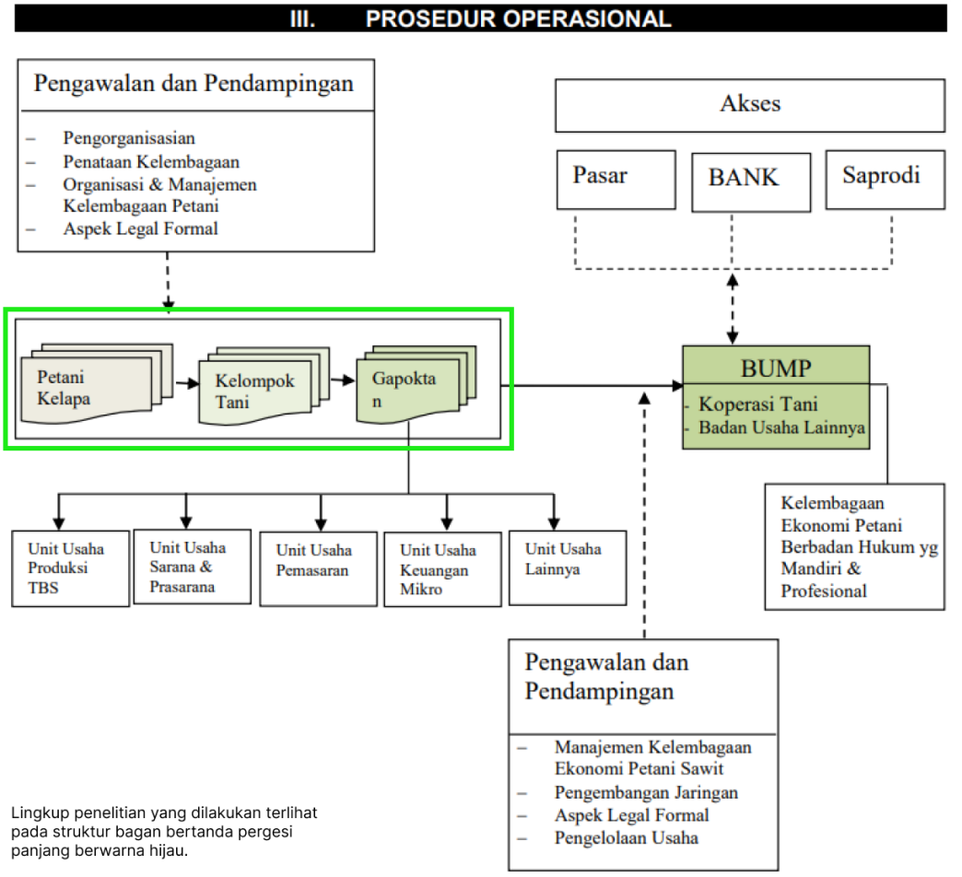

Gambar 2. 1 Proses Transformasi Pengembangan Kelembagaan Ekonomi Petani

Berdasarkan SOP (Standar Operasional Prosedur) Agronomi Petani Kelapa Sawit khususnya dalam bidang Penumbuhan dan Pengembangan Kelembagaan Petani terdapat beberapa prosedur operasional yaitu sebagai berikut:

* Pembentukan Kelompoktani (Poktan)

Kelompoktani pada dasarnya merupakan kelembagaan petani non-formal yang ditumbuhkembangkan dari, oleh dan untuk petani dengan jumlah anggota berkisar antara 20 (dua puluh) sampai 25 (dua puluh lima) orang petani atau disesuaikan dengan kondisi lingkungan masyarakat dan usahataninya. Kelompoktani berfungsi sebagai kelas belajar, wahana bekerjasama dan sebagai unit produksi. Membentuk kelompok tani diawali dengan tahapan yang tidak terlalu sulit karena pertama dibentuk tidak membutuhkan legalitas dari badan hukum.

* Pembentukan Gabungan Kelompok Tani (Gapoktan)

Agar kelompoktani dapat menjadi kelembagaan petani yang memiliki kelayakan usaha yang memenuhi skala ekonomi dan efisiensi usaha, maka kelompok tani didorong untuk menyatukan kelompoknya ke dalam gapoktan. Gabungan kelompok tani berfungsi sebagai wadah pembelajaran, kerjasama, dan tukar menukar informasi untuk menyelesaikan masalah dalam melakukan Usaha Tani sesuai dengan kedudukannya. Selanjutnya dalam menyelenggarakan fungsinya Gabungan Kelompok Tani bertugas:

* Meningkatkan kemampuan anggota atau kelompok dalam mengembangkan Usaha Tani yang berkelanjutan dan Kelembagaan Petani yang mandiri;
* Memperjuangkan kepentingan anggota atau kelompok dalam mengembangkan kemitraan usaha;
* Menampung dan menyalurkan aspirasi anggota atau kelompok; dan
* Membantu menyelesaikan permasalahan anggota atau kelompok dalam ber-Usaha Tani.

Gapoktan secara legalitas tidak berbadan hukum, biasanya hanya terdaftar dengan SK Kepala Dinas Pertanian berbeda halnya dengan koperasi yang harus berbadan hukum.

(**Sumber:** SOP Agronomi Petani Kelapa Sawit, Penumbuhan dan Pengembangan Kelembagaan Petani, 2016)  
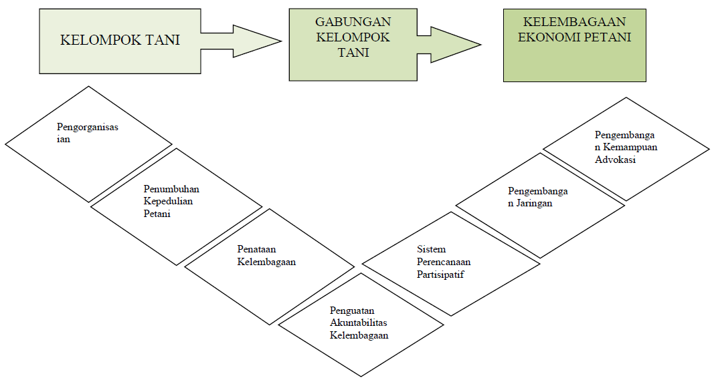

Gambar 2. 2 Strategi Pengembangan Kelembagaan Petani

1. **Peran Kelompok Tani dan Koperasi**

Berdasarkan SOP (Standar Operasional Prosedur) Agronomi Petani Kelapa Sawit khususnya dalam bidang Manajemen Panen dan Pemasaran TBS (Tandan Buah Segar) Kelompok Tani dan Koperasi memiliki beberapa tugas sebagai berikut: (SOP Agronomi Petani Kelapa Sawit bidang Manajemen Panen dan Pemasaran, 2016).

* Kelompok Tani

1. Bekerja sama dengan unit produksi TBS Koperasi mencari (menyediakan) tenaga kerja pemanen yang berasal dari petani maupun pihak lain untuk diorganisir ke dalam tim panen.
2. Melakukan pembinaan kepada pemanen dan melakukan evaluasi pelaksanaan panen-angkut berkoordinasi dengan Bagian Unit Produksi TBS Koperasi.
3. Melakukan pencatatan, rekapitulasi, melakukan sortasi dan menimbang TBS di TPH (Tempat Pengumpulan Hasil).
4. Berkoordinasi dengan Bagian Unit Produksi TBS Koperasi membuat teguran/peringatan kepada pemanen yang tidak disiplin.
5. Melaporkan kepada pengurus koperasi untuk hal-hal yang perlu mendapatkan pemikiran bersama (perubahan tariff, dll).

* Koperasi

1. Bersama-sama dengan Kelompok Tani membuat persyaratan dan prosedur panen dan memilih tenaga panen yang mampu untuk melakukan pekerjaan panen.
2. Memberikan bimbingan teknis kepada kelompok tani dan tim panen.
3. Berkoordinasi dengan Kelompok Tani melakukan sosialisasi peraturan panen dan sanksi/denda terhadap pelanggaran.
4. Bersama-sama dengan Kelompok Tani menetapkan besarnya fee koperasi berkaitan dengan jasa koperasi dalam pelaksanaan panen dan pemasaran TBS.
5. Melakukan monitoring dan evaluasi terhadap proses panen atau tata cara kerja pemanen dari kebun sampai dengan pabrik.
6. Melakukan pencatatan, rekapitulasi dan dokumentasi dari hasil produksi panen setiap kelompok dan anggota.
7. Memastikan akses pasar dari produksi TBS kebun petani.
8. Melakukan koordinasi dengan pabrik terkait dengan standar kualitas TBS yang diproduksi oleh petani anggota koperasi.
9. **Standard Dokumen Administrasi Panen**

Administrasi panen merupakan sistem pendokumentasian kegiatan pemanenan, hal ini dilakukan untuk mempermudah proses pengelolaan dan pengendalian kegiatan, adapun beberapa dokumen yang harus dimiliki antara lain:

* Buku pencatatan timbangan produksi TBS harian

Buku pencatatan ini digunakan oleh kelompok tani atau kerani timbang untuk mencatat hasil panen TBS bagi semua anggota kelompok.

(**Sumber:** SOP Agronomi Petani Kelapa Sawit, Manajemen Panen dan Pemasaran TBS, 2016)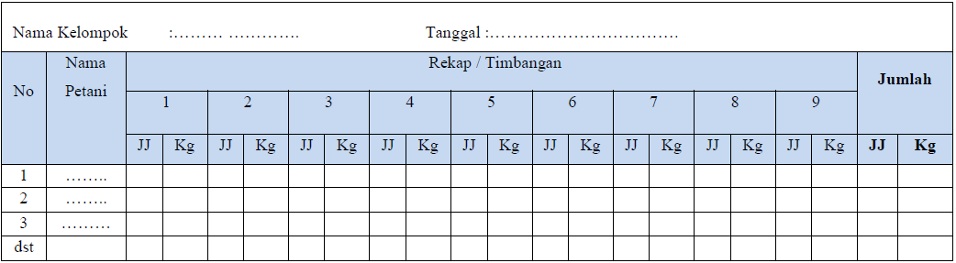

Gambar 2. 3 Format Buku Pencatatan Timbang Harian

* Buku hasil produksi TBS Anggota

Buku ini digunakan oleh kelompok tani untuk merekam data produksi anggota setiap kali dilakukan pemanenan.

(**Sumber:** SOP Agronomi Petani Kelapa Sawit, Manajemen Panen dan Pemasaran TBS, 2016)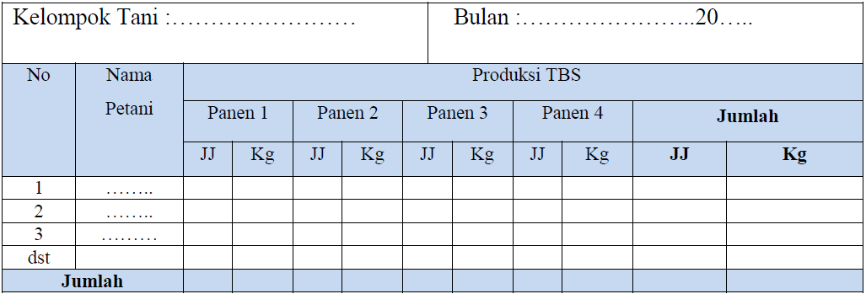

Gambar 2. 4 Format Hasil Produksi TBS Anggota Kelompok Tani

* Buku rekapitulasi hasil produksi TBS Anggota Kelompok Tani bulanan

Buku ini digunakan oleh pengurus kelompok tani untuk merekam produksi petani setiap bulan yaitu untuk melihat perkembangan produksi.

(**Sumber:** SOP Agronomi Petani Kelapa Sawit, Manajemen Panen dan Pemasaran TBS, 2016)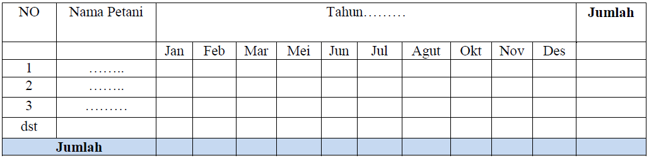

Gambar 2. 5 Format Buku Rekapitulasi Hasil Produksi TBS Anggota Bulanan

* Slip Pengiriman atau DO (*Delivery Order*) TBS ke Pembeli/Pabrik

Slip ini merupakan surat pengantar atau surat jalan digunakan untuk melakukan pengiriman TBS dari Koperasi ke Pembeli/Pabrik Kelapa Sawit.

(**Sumber:** SOP Agronomi Petani Kelapa Sawit, Manajemen Panen dan Pemasaran TBS, 2016)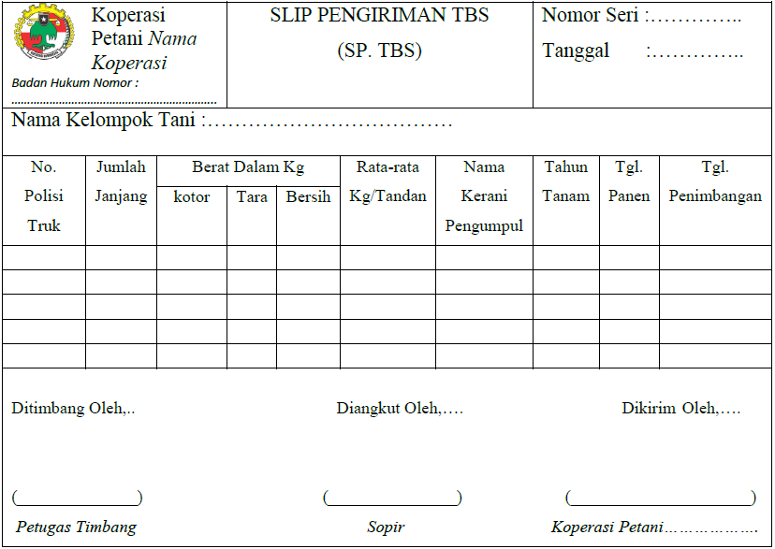

Gambar 2. 6 Slip/DO Pengiriman TBS

* Nota Pembayaran TBS dari Koperasi ke Kelompok Tani

Nota ini dipergunakan oleh koperasi untuk membayar hasil produksi TBS masing-masing kelompok tani berdasarkan rekapitulasi TBS yang tertimbang dari masing-masing kelompok yang dijual ke pembeli/pabrik.

(**Sumber:** SOP Agronomi Petani Kelapa Sawit, Manajemen Panen dan Pemasaran TBS, 2016)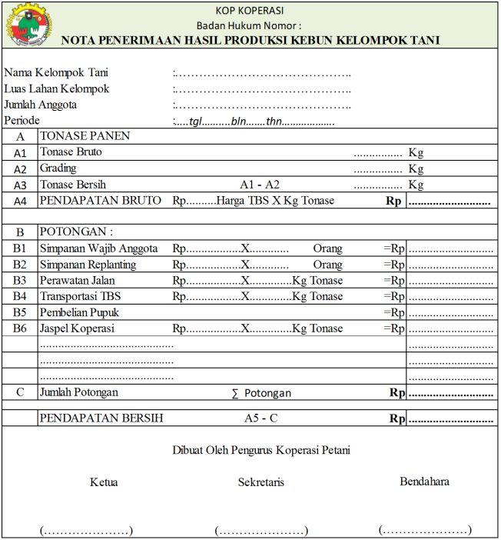

Gambar 2. 7 Nota Pembayaran Produksi ke Kelompok Tani

* Nota Pembayaran Produksi TBS Kebun Petani Anggota Kelompok Tani

Nota ini digunakan oleh kelompok tani untuk pembayaran penerimaan hasil produksi TBS kepada masing-masing petani anggota berdasarkan catatan produksi masing-masing petani.

(**Sumber:** SOP Agronomi Petani Kelapa Sawit, Manajemen Panen dan Pemasaran TBS, 2016)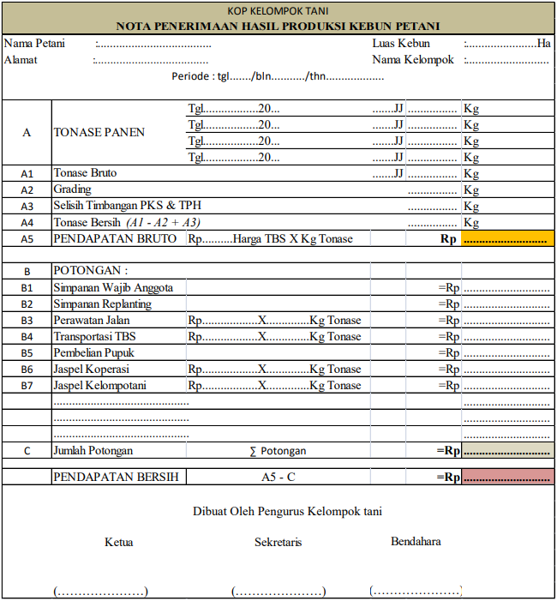

Gambar 2. 8 Nota Pembayaran Produksi Petani

### Kelapa Sawit

Kelapa sawit adalah tumbuhan atau tanaman yang berasal dari kawasan Afrika, Hindia Barat dan Amerika Tengah. Kelapa sawit merupakan tanaman perkebunan yang menghasilkan minyak nabati yang lebih unggul dari pada kelapa (Samangun, 2008 dalam Sugiarno, 2020).

Tanaman kelapa sawit (*Elaeis guineensis Jack*) berasal dari Nigeria, Afrika Barat. Namun, ada sebagian pendapat yang justru menyatakan bahwa kelapa sawit berasal dari kawasan Amerika Selatan yaitu Brazil. Hal ini karena lebih banyak ditemukan spesies kelapa sawit di hutan Brazil dibandingkan dengan di Afrika (Yan Fauzi dkk., 2012).

Menurut Satrosayono (2003:23) dalam Muhammad Nawiruddin (2017) kelapa sawit adalah tanaman penghasil minyak nabati yang dapat diandalkan, karena minyak yang dihasilkan memiliki berbagai keunggulan dibandingkan dengan minyak yang dihasilkan oleh tanaman lain. Keunggulan tersebut diantaranya memiliki kadar kolesterol rendah, bahkan tanpa kolesterol. Produksi minyak per hektarnya mencapai 6 ton per tahun, bahkan lebih. Jika dibandingkan dengan tanaman penghasil minyak lainnya (4,5 ton per tahun), tingkat produksi ini termasuk tinggi.

Kelapa sawit (Elaeis guineensis Jacq.) merupakan tanaman industri penghasil minyak masak, minyak industri, dan bahan bakar (biodiesel). Selain itu, kelapa sawit juga merupakan bahan baku dalam industri sabun, lilin, pembuatan lembaran-lembaran timah dan kosmetik. Dari produktivitas perkebunan kelapa sawit memberikan keuntungan yang sangat besar yaitu dengan banyaknya hutan dan perkebunan sudah lama terbengkalai dikonversi menjadi perkebunan kelapa sawit (Rustam Effendi Lubis & Agus Widanarko, SP., 2011).

Usaha perkebunan kelapa sawit merupakan bisnis perkebunan yang berpotensi sangat menguntungkan. Kelapa sawit sangat bermanfaat mulai dari industri kimia hingga industri makanan, diantaranya yaitu industri mentega, *shortening,* cokelat, bahan aditif, es krim, pakan ternak, minyak goreng, produk obat-obatan, dan kosmetik, krim, sampo, *lotion,* pomade, vitamin, dan beta karoten (Rustam Effendi Lubis & Agus Widanarko, SP., 2011).

Minyak kelapa sawit menghasilkan berbagai produk turunan yang kaya akan manfaat sehingga dapat digunakan di berbagai industri. Mulai dari industri makanan, farmasi, sampai dengan industri kosmetik. Dan bahkan, limbahnya juga masih dapat dimanfaatkan untuk industri mebel, oleokimia, hingga pakan ternak. Dengan demikian, kelapa sawit sangat memiliki arti penting untuk perekonomian di Indonesia (Yan Fauzi dkk., 2012).

Tanaman kelapa sawit termasuk dalam famili Palmae, subkelas Monocotyledoneae. Beberapa varietas unggul kelapa sawit yang umumnya banyak ditanam diantaranya dura, pisifera dan tenera.

(**Sumber:** Rustam Effendi Lubis & Agus Widanarko, SP., 2011)  
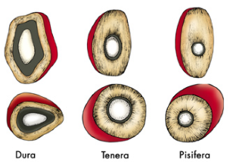

Gambar 2. 9 Varietas Kelapa Sawit dura, tenera dan pisifera

Tabel 2. 2 Karakteristik kelapa sawit varietas dura, tenera dan pisifera

|  |  |  |  |
| --- | --- | --- | --- |
| Kriteria | Dura | Tenera | Pisifera |
| Ketebalan cangkang (mm) | 2 – 5 mm | Tidak ada | 1 – 2,5 mm |
| Persentase cangkang (buah) | 20 – 50% | N.A | 3 – 20% |
| Persentase mesokarp (daging buah) | 20 – 65% | 90 – 92% | 60 – 90% |
| Persentase inti buah | 4 – 20% | 3 – 8% | 3 – 15% |
| Kadar minyak | Rendah | Tinggi | Sedang |

(**Sumber:** Rustam Effendi Lubis & Agus Widanarko, SP., 2011)

### Sistem

Sistem adalah sekelompok unsur yang saling berhubungan dan mempunyai maksud tertentu, untuk mencapai tujuan tertentu. Sistem juga merupakan sekumpulan dari beberapa elemen yang saling berintegrasi untuk mencapai tujuan tertentu. Elemen-elemen yang mewakili suatu sistem secara umum adalah masukan (*input*), pengolahan (*processing*) dan keluaran (*output*), (Zulfi Azhar dkk., 2017).

Sistem pada dasarnya merupakan sekelompok unsur yang erat hubungannya satu dengan yang lain, yang berfungsi bersama-sama untuk mencapai tujuan tertentu (Sunardi & Sofiansyah Fadli, 2018).

Sistem dapat didefinisikan sebagai sekumpulan prosedur yang saling berkaitan dan saling terhubung untuk melakukan suatu tugas bersama-sama. (I Putu Agus Eka Pratama, 2014:7 dalam Redy Irvin Wiratama, 2016).

Sistem dapat didefinisikan sebagai sekelompok elemen yang terintegrasi dengan maksud yang sama untuk mencapai suatu tujuan. Hal pertama yang perlu diperhatikan dalam suatu sistem adalah elemen-elemennya. Tentunya setiap sistem memiliki elemen-elemennya sendiri, yang kombinasinya berbeda antara sistem yang satu dengan sistem yang lain. Namun demikian, susunan dasarnya tetap sama. (Nugroho, 2010:17 dalam Redy Irvin Wiratama, 2016).

Sistem dapat diartikan sebagai suatu kumpulan atau himpunan dari unsur atau variabel-variabel yang saling terorganisasi, saling berinteraksi dan saling bergantung sama lain. (Fatta, 2007:1 dalam Redy Irvin Wiratama, 2016).

Sistem merupakan suatu jaringan kerja dari prosedur-prosedur yang saling berhubungan, berkumpul bersama-sama untuk melakukan suatu kegiatan atau menyelesaikan suatu sasaran tertentu. (Jogiyanto, 2005:1 dalam Redy Irvin Wiratama, 2016).

Sistem merupakan suatu jaringan kerja dari prosedur-prosedur, elemen-elemen, yang membentuk satu kesatuan, saling berintegrasi, dan terintegrasi satu dengan lain untuk mencapai suatu tujuan tertentu. (Redy Irvin Wiratama, 2016).

Berdasarkan berbagai pendapat yang telah diuraikan dapat disimpulkan bahwa sistem merupakan gabungan dari berbagai kegiatan yang saling berkaitan dengan memiliki tujuan tertentu sehingga proses yang dilakukan sesuai dengan prosedur-prosedur yang berlaku dari masing-masing kegiatan agar tercapainya tujuan tersebut.

Dari definisi yang telah diuraikan dapat dirinci lebih lanjut pengertian sistem secara umum (Sutabri, 1998 dalam Sunardi & Sofiansyah Fadli, 2018), yaitu sebagai berikut:

1. Setiap sistem terdiri dari unsur-unsur, unsur-unsur suatu sistem terdiri dari subsistem yang lebih kecil, yang terdiri pula dari kelompok unsur yang membentuk subsistem tersebut.
2. Unsur-unsur tersebut merupakan bagian terpadu sistem yang bersangkutan. Unsur-unsur sistem berhubungan erat satu dengan yang lain dan sifat serta kerja sama antar unsur sistem tersebut mempunyai bentuk tertentu.
3. Unsur sistem tersebut bekerja sama untuk mencapai tujuan sistem.
4. Suatu sistem merupakan bagian dari sistem yang lain yang lebih besar.

Selain itu, sistem memiliki beberapa karakteristik yang dapat dijelaskan sebagai berikut: (Fatta, 2007:1 dalam Redy Irvin Wiratama, 2016)

1. Batasan (*boundry*) : Penggambaran dari suatu elemen atau unsur mana yang termasuk didalam sistem dan diluar sistem.
2. Lingkungan (*environment*) : Segala sesuatu diluar sistem, lingkungan yang menyediakan asumsi, kendala, dan input terhadap suatu sistem.
3. Masukan (*input*) : Sumber daya (data, bahan baku, peralatan, energi) dari lingkungan yang dikonsumsi dan dimanipulasi oleh suatu sistem.
4. Keluaran (*output*) : Sumber daya atau produk (informasi, laporan, dokumen, tampilan layar di komputer) yang disediakan untuk lingkungan sistem oleh kegiatan dalam suatu sistem.
5. Komponen (*component*) : Kegiatan-kegiatan atau proses dalam suatu sistem yang mentransformasikan *input* menjadi bentuk setengah jadi (*output*). Komponen ini bisa merupakan subsistem dari suatu sistem.
6. Penghubung (*interface*) : Tempat dimana komponen atau sistem dan lingkungannya bertemu dan berinteraksi.
7. Penyimpanan (*storage*) : Area yang dikuasai dan digunakan untuk penyimpanan sementara dan tetap dari informasi, energi, bahan baku, dan sebagainya.

### Informasi

Informasi merupakan hasil pengelolaan data dari satu atau berbagai sumber, yang kemudian diolah, sehingga menghasilkan nilai, arti, dan manfaat. (I Putu Agus Eka Pratama, 2014:9 dalam Redy Irvin Wiratama, 2016).

Menurut Gordon B. Davis menjelaskan informasi adalah data yang telah diproses kedalam suatu bentuk yang mempunyai arti bagi si penerima dan mempunyai nilai nyata dan terasa bagi keputusan saat itu atau keputusan mendatang. (Sutabri, 2012:1 dalam Redy Irvin Wiratama, 2016).

Informasi adalah data yang telah diolah menjadi sebuah bentuk yang berarti bagi penerimanya. (Fatta, 2007:9 dalam Redy Irvin Wiratama, 2016).

Informasi adalah data yang telah diklasifikasikan atau diolah atau diinterpretasikan untuk digunakan dalam proses pengambilan keputusan. (Sutabri, 2004:18 dalam Redy Irvin Wiratama, 2016).

Informasi adalah data yang telah diolah atau diproses menjadi sebuah bentuk yang berarti bagi penerimanya sehingga dapat dijadikan sebuah keputusan. (Redy Irvin Wiratama, 2016).

Berdasarkan berbagai pendapat yang telah diuraikan dapat disimpulkan bahwa informasi merupakan data yang bersifat opini maupun fakta yang telah diterima dan diproses sehingga mempengaruhi hasil dari sebuah keputusan. Singkatnya informasi yang diterima akan mempengaruhi hasil dari sebuah keputusan. Kualitas suatu informasi tergantung dari 3 (tiga) hal, yaitu: (Sutabri, 2012:41 dalam Redy Irvin Wiratama, 2016).

1. Akurat (*accurate*)

Informasi harus bebas dari kesalahan-kesalahan dan tidak menyesatkan. Akurat juga berarti informasi harus jelas mencerminkan maksudnya.

1. Tepat waktu (*timeline*)

Informasi yang datang pada si penerima tidak boleh terlambat. Informasi yang sudah usang tidak akan mempunyai nilai lagi karena informasi merupakan landasan dalam pengambilan keputusan.

1. Relevan (*relevance*)

Informasi tersebut mempunyai manfaat untuk pemakaiannya. Relevansi informasi untuk orang satu dengan yang lain berbeda.

### Sistem Informasi

Sistem informasi merupakan gabungan dari empat bagian utama. Keempat bagian utama tersebut yang terdiri dari perangkat lunak (*software*), perangkat keras (*hardware*), infrastruktur, dan sumber daya manusia (SDM) yang terlatih. (I Putu Agus Eka Pratama, 2014:9 dalam Redy Irvin Wiratama, 2016).

Sistem informasi merupakan suatu sistem pada suatu organisasi yang mempertemukan kebutuhan pengolahan transaksi harian yang dapat mendukung fungsi operasi organisasi yang bersifat manajerial dengan kegiatan strategi dari suatu organisasi tersebut untuk dapat menyediakan kepada pihak luar tertentu dengan laporan-laporan yang dibutuhkan. (Sutabri, 2012:46 dalam Redy Irvin Wiratama, 2016).

Definisi sistem informasi juga dapat diartikan sebagai integrasi antara orang, data, alat dan prosedur yang akan bekerja sama demi mencapai suatu tujuan tertentu. Jadi, pada suatu sistem informasi terdapat beberapa elemen diantaranya orang, data, alat dan prosedur atau cara. (Nugroho, 2010:17 dalam Redy Irvin Wiratama, 2016).

Sistem informasi merupakan suatu sistem yang terdapat pada suatu organisasi yang mana akan mempertemukan kebutuhan pengolahan transaksi harian demi mendukung fungsi operasi organisasi yang bersifat manajerial dengan kegiatan strategi dari suatu organisasi untuk dapat menyediakan kepada pihak luar tertentu dengan laporan-laporan yang dibutuhkan. (Jogiyanto, 2005:11 dalam Redy Irvin Wiratama, 2016).

Sistem informasi merupakan kumpulan elemen-elemen dan prosedur yang akan bekerja sama demi mencapai tujuan tertentu (Redy Irvin Wiratama, 2016).

Berdasarkan beberapa pendapat yang telah diuraikan, dapat disimpulkan bahwa sistem informasi merupakan suatu sistem terdiri dari beberapa komponen dan elemen saling berkaitan dan membutuhkan satu sama lain dengan batasan-batasan yang telah ditentukan bertujuan agar dapat memberikan informasi atau laporan bagi penggunanya.

Berikut merupakan komponen-komponen Sistem Informasi menurut Stair (1992), (Fatta, 2007:9), dalam Redy Irvin Wiratama (2016):

1. Perangkat keras (*hardware*), merupakan komponen untuk melengkapi kegiatan memasukkan data (*input data*), memproses data (*process data*) dan keluaran data (*output data*).
2. Perangkat lunak (*software*), merupakan program dan instruksi yang diberikan kepada komputer.
3. Basis data (*Database*), merupakan kumpulan data dan indaftarasi yang diorganisasikan sedemikian rupa agar mudah diakses oleh pengguna sistem informasi.
4. Telekomunikasi, merupakan komunikasi yang menghubungkan antara pengguna sistem (*user*) dengan sistem komputer secara bersama-sama ke dalam suatu jaringan kerja yang efektif.

Berikut merupakan elemen-elemen sistem informasi manajemen menurut Davis (1995), (Fatta, 2007:11) dalam Redy Irvin Wiratama (2016):

1. Perangkat keras,
2. Perangkat lunak yang terdiri dari perangkat lunak terapan, perangkat lunak umum, dan program aplikasi,
3. Database,
4. Prosedur,
5. Petugas operasional.

### Website

Sebuah *Website,* atau dikenal juga dengan situs *web*, merupakan sekumpulan halaman yang menampilkan data-data berupa teks, gambar, audio, maupun video baik yang bersifat statis maupun dinamis yang saling terkait satu sama lain dan dihubungkan oleh jaringan-jaringan halaman (*hyperlink*). *Website* disimpan didalam *server hosting* yang dapat diakses lewat jaringan Internet atau lewat jaringan area lokal lewat alamat Internet yang juga dikenal dengan nama *uniform resource locator* (URL). *Website* yang dapat diakses tersebut secara kolektif disebut *world wide web* (WWW). (D. Anggriani, 2012 dalam Qitvirul Azij Ishari dkk., 2020).

Website dapat diartikan sebagai halaman yang berupa data digital baik berupa teks, gambar, animasi, suara dan video atau gabungan dari semuanya yang berisi informasi dan disediakan melalui jalur koneksi internet sehingga dapat diakses dan dilihat oleh semua orang diseluruh dunia. Dalam pembuatan halaman website digunakan bahasa standar yaitu HTML. Oleh browser skrip HTML akan diterjemahkan sehingga dapat ditampilkan dalam bentuk informasi yang dapat dibaca oleh semua orang (Rohi Abdulloh, 2018).

*Website* atau situs dapat merupakan kumpulan halaman-halaman yang digunakan untuk menampilkan informasi dalam bentuk teks, gambar diam atau gerak, animasi, suara dan atau gabungan dari semuanya, baik bersifat statis maupun dinamis yang membentuk satu rangkaian bangunan dan saling terkait, yang masing-masing halaman dihubungkan dengan jaringan-jaringan halaman (Hidayat, 2008 dalam Sandra J. Kuryanti, 2014).

Berdasarkan beberapa pendapat yang telah diuraikan, dapat disimpulkan bahwa *website* merupakan sekumpulan halaman yang terhubung melalui jaringan dan pada sebah halaman terdiri dari beberapa elemen seperti teks, gambar, audio maupun video sehingga memberikan suatu informasi yang dapat diterima oleh penggunanya.

Secara umum, website dapat dibagi menjadi 3 jenis, diantaranya website statis, dinamis dan interaktif (Rohi Abdulloh, 2018).

1. Website Statis

Website statis merupakan jenis *website* yang isinya dari waktu ke waktu akan selalu tetap dan tidak diperbaharui secara berkala. Menampilkan profil dari pemilik *website* seperti profil perusahaan atau organisasi adalah penggunaan *website* dalam jenis ini.

1. Website Dinamis

Merupakan *website* yang selalu diperbaharui isinya secara berkala oleh pengelola atau pemilik *website*. Perusahaan atau perorangan yang aktivitas bisnisnya berkaitan dengan internet banyak memiliki *website* jenis ini.

1. Website Interaktif

Pada dasarnya *website* interaktif termasuk kedalam jenis *website* dinamis, yang mana dari waktu ke waktu isi informasinya akan selalu diperbaharui. Namun, isi dari informasi tidak hanya diubah oleh pengelola *website* akan tetapi lebih banyak oleh pengguna *website* itu sendiri yang melakukan perubahan. *Website* jejaring sosial seperti facebook dan twitter atau *website* marketplace seperti bukalapak, tokopedia dan sebagainya merupakan contoh dari *website* jenis ini.

### SDLC (*System Development Life Cycle*)

Siklus Hidup Pengembangan Sistem (*System Development Life Cycle*) merupakan sebuah konsep yang menyatakan bahwa setiap proyek pengembangan sistem akan memiliki proses atau siklus hidup yang pada dasarnya sama yaitu analisis sistem, dan implementasi. Tahapan utama siklus hidup pengembangan sistem secara garis besar sebagai berikut: (Zulfi Azhar & Jeperson Hutahaean, 2017)

1. System Planning

Perancangan sistem yang menyangkut estimasi dari kebutuhan-kebutuhan fisik, tenaga kerja dan dana yang dibutuhkan untuk mendukung pengembangan sistem.

1. System Analysis

Membuat analisis alur kerja manajemen yang sedang berjalan.

1. System Design

Secara Umum dan Secara Terinci pada tahap ini pembuatan desain alur kerja manajemen dan desain program yang diperlukan untuk pengembangan sistem informasi.

1. System Selection

Seleksi sistem merupakan tahapan dalam memilih perangkat keras dan perangkat lunak untuk sistem informasi.

1. Implementation

Merupakan tahapan pemasangan sistem agar siap untuk dioperasikan.

1. System Implementation & Maintenance

Tahapan yang akan mendukung operasi sistem informasi dan melakukan perubahan atau tambahan fitur.

Berikut merupakan gambaran dari siklus hidup pengembangan sistem.

(**Sumber:** Zulfi Azhar & Jeperson Hutahaean, 2017)  
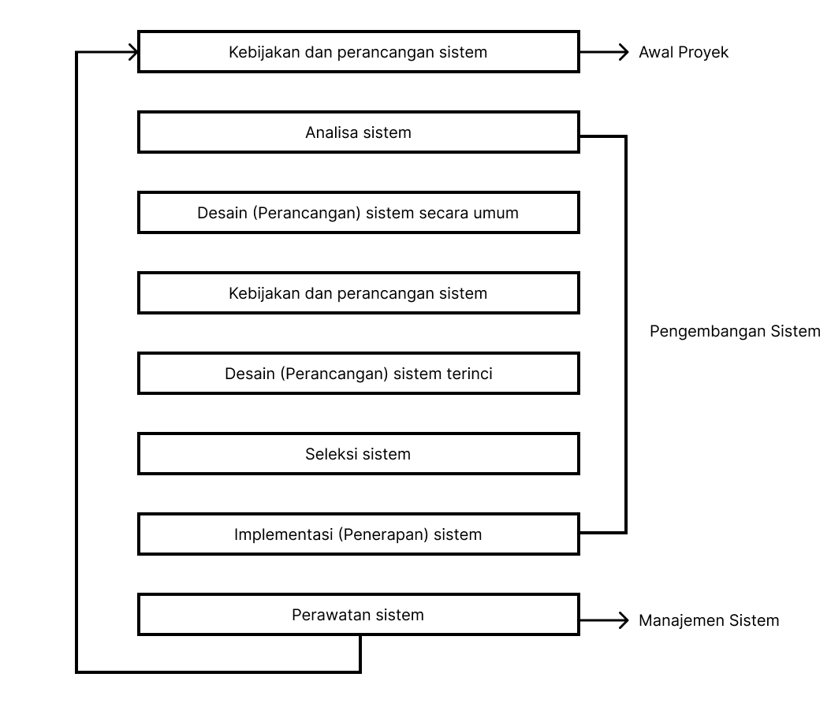

Gambar 2. 10 System Development Life Cycle (SDLC)

### Program dan Bahasa Pemrograman

Menurut Indrajani (2007:22) dalam Redy Irvin Wiratama (2016), pemrograman adalah perangkat lunak atau *software* yang dapat digunakan dalam proses pembuatan program yang melalui beberapa tahapan-tahapan penyelesaian masalah. Proses pemrograman komputer bukan saja sekedar menulis suatu urutan instruksi yang harus dikerjakan oleh komputer akan tetapi bertujuan untuk memecahkan suatu masalah serta membuat mudah pekerjaan pengguna komputer (*user*).

Program merupakan kumpulan instruksi yang diberikan kepada komputer. Melalui program, komputer dapat diperintahkan agar melaksanakan tugas tertentu sesuai dengan yang ditentukan oleh pemrogram (orang yang memuat program) (Abdul Kadir, 2012).

Pemrograman merupakan sebuah proses ketika seseorang menulis, menguji, memperbaiki dan melakukan maintenance kode pada bahasa pemrograman tertentu dengan tujuan membangun sebuah program komputer. Program itu sendiri adalah kumpulan dari instruksi dan *statement* yang dibuat oleh seorang programmer (Alfa Satyaputra, M.Sc & Eva Maulina Aritonang, S.Kom, 2012).

Bahasa komputer atau bahasa pemrograman, adalah instruksi atau alat berkomunikasi dengan komputer yang terdiri dari sintaks untuk mendefinisikan program komputer (Alfa Satyaputra, M.Sc & Eva Maulina Aritonang, S.Kom, 2012).

Berdasarkan beberapa pendapat yang telah diuraikan sebelumnya, dapat disimpulkan bahwa bahasa pemrograman merupakan kumpulan dari perintah-perintah yang dapat dimengerti oleh komputer untuk melakukan suatu tugas dengan tujuan menyederhanakan dan bahkan menyelesaikan masalah berdasarkan algoritma yang dirancang oleh penulis kode program (*programmer*).

Menurut tingkat kedekatannya dengan mesin komputer, bahasa pemrograman terdiri dari (Alfa Satyaputra, M.Sc & Eva Maulina Aritonang, S.Kom, 2012):

* Bahasa mesin, yaitu bahasa yang menggunakan kode biner, contohnya 01100101100110.
* Bahasa *assembly* (bahasa rakitan) atau bahasa tingkat rendah yaitu memberi perintah kepada komputer dengan menggunakan kode-kode singkat (kode mnemonic), contohnya MOV, SUB, CMP, JMP, JGE, JL, LOOP dan lainnya.
* Bahasa tingkat menengah, adalah bahasa komputer yang memakai campuran instruksi dalam bahasa manusia dan instruksi yang bersifat simbolik, contohnya {}, ?, <<, >>, &&, ||, dan lainnya.
* Bahasa tingkat tinggi, adalah bahasa komputer yang menggunakan instruksi berasal dari unsur kata-kata bahasa manusia, contohnya begin, end, if, for, while, or, dan lainnya.

### Java

*Java* merupakan bahasa pemrograman dan *platform* komputasi yang pertama kali dirilis oleh *Sun Microsystems* pada tahun 1995. *Java* telah berkembang dari awal yang sederhana hingga memberdayakan sebagian besar dunia digital saat ini (Oracle).

* Definisi JSP (*Java Server Pages*)

JPS yaitu sebuah teknologi web berbasis bahasa pemrograman *java* yang berjalan pada *platform java*, dan merupakan bagian dari teknologi J2EE (*Java 2 Enterprise Edition*). JPS sangat sesuai dan juga tangguh dalam menangani presentasi pada web. Sedangkan J2EE merupakan *platform java* yang digunakan untuk pengembangan sistem aplikasi *enterprise* dengan dukungan API (*Application Programming Interface*) yang lengkap dan portabilitas serta memberikan sarana dalam membuat suatu aplikasi yang memisahkan antara *business logic* (sistem), presentasi dan data.

*Java Server Pages* (JSP) adalah *script* atau program yang diletakan pada server, dan dapat dijalankan menggunakan *browser* tertentu (Supardi, 2009 dalam Sandra J. Kuryanti, 2014).

Teknologi JSP menyediakan cara yang mudah dan cepat dalam membuat halaman-halaman web yang menampilkan isi secara dinamik. Teknologi JSP didesain untuk membuat mempermudah dan mempercepat dalam pembuatan aplikasi berbasis web yang bekerja dengan berbagai macam *web server, application server, browser dan development tool.*

### Database dan DBMS (*Database Management System*)

Menurut (Adyanata Lubis, S.Kom., M.Kom., 2020) pada buku yang berjudul Basis Data Dasar “*Database Management System* adalah perangkat lunak yang menangani semua pengaksesan database. Dengan DBMS, diharapkan basis data dapat dikelola dengan baik dan mudah dalam penggunaannya”.

Menurut (Adyanata Lubis, S.Kom., M.Kom., 2020) pada buku yang berjudul Basis Data Dasar “basis data merupakan gabungan *file* data yang dibentuk dengan hubungan atau relasi yang logis dan dapat diungkapkan dengan catatan serta bersifat independen”. Tempat berkumpulnya data yang saling berhubungan dalam suatu wadah (organisasi/perusahaan) bertujuan agar dapat mempermudah dan mempercepat untuk pemanfaatan kembali data tersebut. Dan basis data merupakan suatu sistem penyusunan dan pengelolaan record-record dengan menggunakan komputer, dengan tujuan untuk menyimpan atau merekam serta memelihara data secara lengkap pada sebuah organisasi/perusahaan, sehingga mampu menyediakan informasi yang optimal yang diperlukan pemakai untuk kepentingan proses pengambilan keputusan.

Menurut Simarmata (2007) basis data (*database*) merupakan kumpulan dari data yang saling berhubungan satu dengan yang lainnya, tersimpan dalam perangkat keras komputer dan digunakan perangkat lunak untuk memanipulasinya tujuan utamanya basis data yaitu kemudahan dan kecepatan dalam pengambilan kembali data. (Faizal & Irnawati, 2015:17 dalam Redy Irvin Wiratama, 2016).

Sistem basis data adalah sistem terkomputerisasi dengan tujuan utamanya memelihara data yang sudah diolah atau informasi dan membuat informasi tersedia saat dibutuhkan. Basis data adalah media untuk menyimpan data agar dapat diakses dengan mudah dan cepat. (Rosa & Shalahuddin, 2014:43 dalam Redy Irvin Wiratama, 2016).

Berdasarkan beberapa definisi yang telah diuraikan dapat disimpulkan bahwa, basis data (*database*) adalah program yang berfungsi sebagai wadah atau tempat untuk menyimpan data dengan berbagai tipe, secara umum terdiri dari teks, angka dan gambar.

Sedangkan DBMS (*Database Management System*) merupakan program yang dapat digunakan untuk pengelolaan data yang terdapat pada database sehingga mempermudah bagi pengguna untuk memanajemen kembali data yang telah disimpan pada *database,* beberapa program yang termasuk dalam DBMS diantaranya MySQL, Oracle, MongoDB, SQL Server, PostgreSQL, Cassandra Database dan masih banyak lagi.

### MySQL

*MySQL* adalah *software* atau program aplikasi *database,* yaitu *software* yang dapat dipakai untuk menyimpan data berupa informasi, teks dan juga angka. (Nugroho, 2014:31 dalam Redy Irvin Wiratama, 2016).

*MySQL* merupakan salah satu DBMS yang familiar digunakan dengan total 6 juta instalasi didunia. Kelebihan *MySQL* diantaranya bisa digunakan pada semua sistem operasi seperti Linux, Mac OS X, Open BSD dan Windows secara gratis. *MySQL* juga bisa digunakan pada beberapa bahasa pemrograman, diantaranya yaitu bahasa pemrograman C, C++, Java, Perl, PHP, dan Ruby. (W. J. Gilmore, 2010 dalam Qitvirul Azij Ishari dkk., 2020).

Berdasarkan beberapa definisi yang telah diuraikan dapat disimpulkan bahwa *MySQL* merupakan sebuah program termasuk dalam kategori DBMS yang berfungsi untuk mengelola data pada basis data sehingga dapat mempermudah pengguna dalam manajemen data menjadi informasi yang dibutuhkan.

### Model Data dan ERD (*Entity Relationship Diagram*)

Data model adalah cara formal untuk menggambarkan data yang digunakan dan diciptakan dalam suatu sistem bisnis (Fatta, 2007:121 dalam Redy Irvin Wiratama, 2016). Pemodelan data terbagi menjadi dua, yaitu model data logis (*logical data model*) dan model data fisik (*physical data model*). Model data logis menunjukan pengaturan data tanpa mengindikasikan bagaimana data tersebut disimpan, dibuat, dan dimanipulasi. Model data fisik menunjukan bagaimana data akan disimpan sebenarnya dalam *database* atau file.

Sebelum membahas *Entity Relationship Diagram* sebaiknya terlebih dahulu untuk mengetahui apa itu Model Data. Data model merupakan sekumpulan konsep-konsep untuk menerangkan data, hubungan-hubungan antar data dan batasan-batasan data yang terintegrasi di dalam suatu organisasi. Dengan pembuatan model data, akan didapatkan bentuk apa saja yang akan dibuat sesuai dengan kebutuhan (Adyanata Lubis, S.Kom., M.Kom., 2020). Jenis-jenis Data Model berdasarkan buku Basis Data Basar oleh (Adyanata Lubis, S.Kom., M.Kom., 2020) sebagai berikut:

1. Model data berbasis objek

Model data berbasis objek menggunakan konsep entitas, atribut dan hubungan antar entitas. Adapun model data berbasis objek terdiri dari:

1. *Entity Relationship Model*

Model untuk menjelaskan hubungan antar data dalam basis data berdasarkan suatu persepsi bahwa *real word* terdiri dari objek-objek dasar yang mempunyai hubungan atau relasi antara objek-objek tersebut. Adapun yang dimaksud *real word* adalah keseluruhan data yang belum terstruktur yang secara nyata ada/terkait dalam sebuah lingkup topik yang ditinjau.

E-R Model berisi ketentuan atau aturan khusus yang harus dipenuhi oleh isi *database.* Aturan terpenting adalah *Mapping* Cardinalities, yang menentukan jumlah *entity* yang dapat dikaitkan dengan *entity* lainnya melalui *relationship set*.

Berikut contoh ER model:

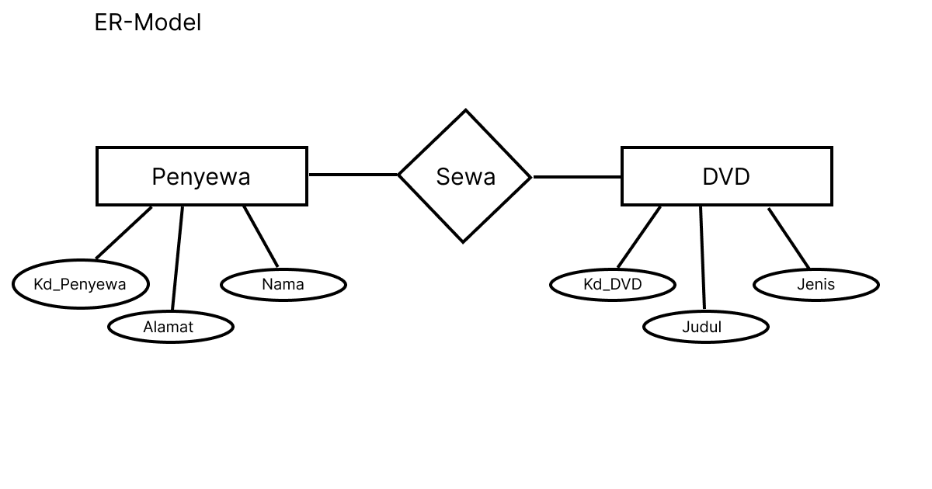

Gambar 2. 11 ER-Model

1. *Binary Model*

Binary model adalah suatu bentuk model dalam bentuk biner (angka 1 dan 0). Berfungsi untuk mengidentifikasi keselarasan model data yang akan digunakan agar bersinergi dengan data komputer.

1. *Semantic Data Model*

Hampir sama dengan *Entity Relationship* model dimana relasi antar objek dasar tidak dinyatakan dengan simbol tetapi menggunakan kata-kata (Semantik).

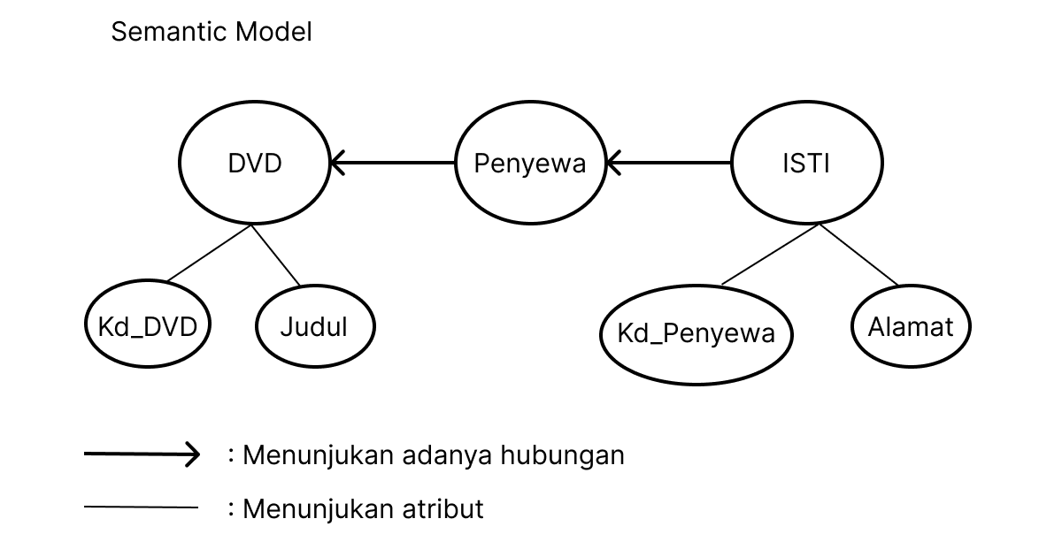

Gambar 2. 12 Semantic Model

1. *Infological Model*

Suatu model yang menggambarkan informasi dalam bentuk *logical.* Model ini akan menggambarkan informasi yang sesungguhnya secara jelas.

1. Model data berbasis record

Model ini berdasarkan pada *record* untuk menjelaskan kepada *user* tentang hubungan *logic* antar data dalam basis data. Model logika berbasis *record* digunakan untuk menggambarkan data pada tingkat konseptual dan *view.* Model data ini bersama dengan model data logika berbasis objek biasanya digunakan untuk menyatakan struktur logika *database* secara keseluruhan. Selain itu juga digunakan untuk mendeskripsikan bagaimana gambaran penerapannya dalam tingkat yang lebih tinggi dari gambaran fisiknya.

1. Model data fisik

Tingkatan ini merupakan tingkatan terendah dalam abstraksi data yang menunjukan bagaimana data secara actual disimpan. Pada tingkatan fisik ini, akan menggambarkan tingkat struktur data hingga tingkat dasar yang kompleks atau rumit. Pada aplikasi rutin pengguna akan berurusan dengan data seperti teks yang terdiri dari angka-angka hingga tampilan besarnya penyimpanan (*bit*).

1. Tingkatan konseptual (*conceptual level*)

Tingkatan berikutnya pada abstraksi data adalah tingkatan konseptual. Tingkatan ini menggambarkan abstraksi bagaimana semua penyimpanan data secara aktual dalam basis data. Dimana seluruh basis data akan digambarkan ke dalam bagian kecil struktur relasi yang sederhana. Tingkatan konseptual akan menggambarkan pemisahan penggunaan basis data yang dilakukan oleh pengatur atau pengelola basis data (*database administrator*).

1. Tingkatan tampilan (*view level*)

Tingkatan yang paling tinggi pada abstraksi data adalah tingkatan tampilan. Pada tingkatan ini, akan menggambarkan sebagian dari seluruh basis data. Banyak pengguna sistem basis data tidak memperhatikan semua yang terdapat pada informasi, karena kebanyakan pengguna hanya akan membutuhkan sebagian data atau informasi yang ditampilkan saja. Pada tahapan ini pula akan digunakan sistem untuk mengkonversikan data yang asli ke data yang lebih bermakna. Misalnya tampilan data dengan kode asli (1/2) akan dikonversikan menjadi kode yang lebih bermakna (pria/wanita). Selain itu dalam tingkatan ini pula dapat ditampilkan dalam bentuk suara atau gambar.

1. Konsep data hierarki

Dimana data serta hubungan antar data direpresentasikan dengan *record*  dan *link* (*pointer*), dimana *record-record* tersebut disusun dalam bentuk *tree* (pohon), dan masing-masing *node* pada *tree* tersebut merupakan *record/*grup data elemen.

Model data hierarki mempunyai kesamaan dengan model jaringan dalam hal representasi data dan hubungan diantaranya, yaitu dengan *record-record* dan *links.* Berbeda dengan model data jaringan, *record-record* dan *links* tersebut dalam *database* diorganisasikan sebagai kumpulan pohon (*tree*).

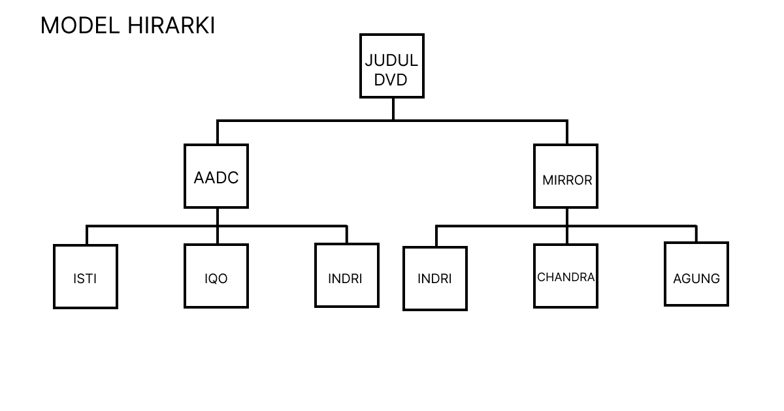

Gambar 2. 13 Model Data Berbasis Hierarki

1. Konsep data jaringan

Mirip dengan *hierarchical model,* dimana data dan hubungan antar data direpresentasikan dengan *record* dan *links.* Perbedaanya terletak pada *record* dan *link*-nya, yaitu *network model* menyusun *record-record* dalam bentuk *graph*.

Model data jaringan terdiri dari kumpulan *record* yang dihubungkan satu sama lainnya melalui *link.* Setiap *record* pada kumpulan *record* tersusun dari sekumpulan *field* atau atribut dimana masing-masing *field* atau atribut tersebut berisi hanya satu nilai data.

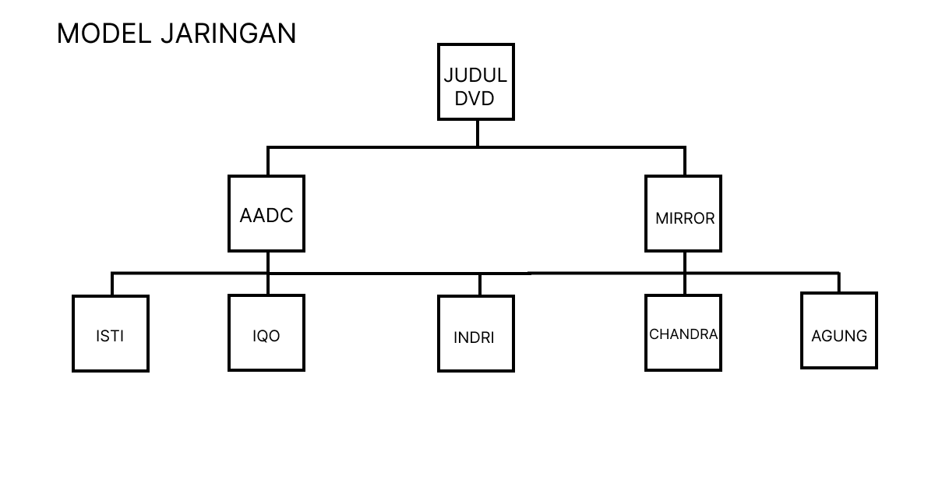

Gambar 2. 14 Model Data Jaringan

1. Model data Relasional

Model data relasional digunakan untuk menghubungkan antar tabel, dengan berpedoman kepada kunci-kunci yang akan digunakan sebagai penghubung.

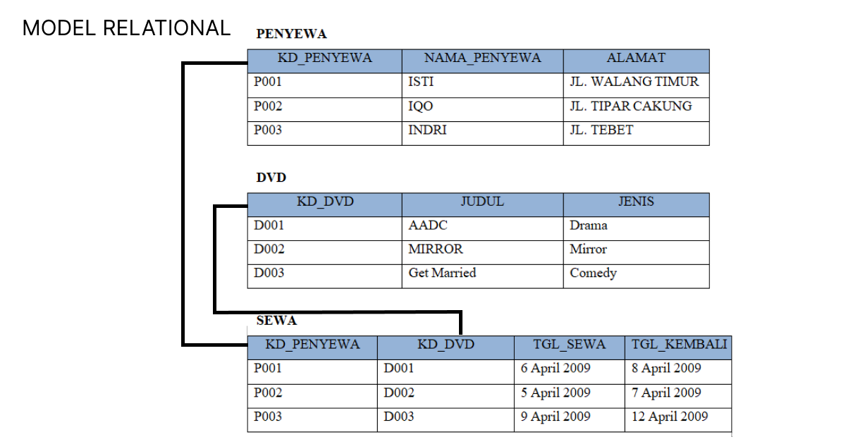

Gambar 2. 15 Model Data Relasional

Kunci (*key*) relasional

Kunci (*key*) sebagai penghubung dengan tabel lain dan kunci dapat digunakan untuk membedakan relasi yang terjadi antar data pada suatu basis data. Menurut Whitten et. al (2001:473) dalam Adyanata Lubis, S.Kom., M.Kom., (2020):

* *Primary Key* (Kunci Primer)

Suatu *field* yang hanya mengidentifikasikan satu nilai dan hanya satu *record* dalam sebuah *file.* Dalam suatu program sering disebut dengan kunci unik (*unique key*).

* *Secondary Key* (Kunci Sekunder)

Kunci Sekunder merupakan kunci alternatif yang digunakan untuk mengidentifikasi ketika kunci primer tidak berfungsi pada suatu basis data.

* *Foreign Key* (Kunci Asing)

Penunjukan *record* yang terdapat pada *file* yang berbeda pada suatu basis data. Penggunaan kunci asing ini dimaksudkan sebagai media penghubung (*link*) *record* basis data dari suatu data ke data yang lain dan biasanya digunakan pada saat terjadi relasi (*relationship*) data.

Key (kunci) menurut Korth et. al. (1991:33) dalam Adyanata Lubis, S.Kom., M.Kom., (2020), terdiri dari:

* *Superkey*

Satu atau lebih atribut dalam sebuah himpunan entitas, yang mana akan membentuk identifikasi yang unik dalam himpunan entitas.

* *Candidate-key*

Sekumpulan minimal dari *superkey.* Jadi semua atribut *candidate-key* sudah pasti *superkey*, namun atribut *superkey* belum tentu *candidate-key.* Dalam menentukan *candidate-key,* harus diperhatikan bahwa setiap *record* dalam tabel harus bersifat unik (tidak rangkap).

Diagram Context (top level) merupakan bagian dari *data flow diagram* yang berfungsi untuk memetakan model lingkungan yang akan direpresentasikan dengan lingkaran tunggal yang mewakili keseluruhan sistem (Fatta, 2007 dalam Sunardi & Sofiansyah Fadli, 2018).

Model data dengan diagram hubungan entitas (*entity relationship diagram / ER-D*) adalah suatu pemodelan berbasis pada persepsi dunia nyata yang mana terdiri dari kumpulan objek dasar yang disebut dengan entitas (*entity*) dan hubungan diantara objek-objek tersebut dengan menggunakan perangkat konseptual dalam bentuk diagram (Adyanata Lubis, S.Kom., M.Kom., 2020).

ERD adalah notasi yang digunakan untuk melakukan aktivitas pemodelan data. (Pressman, 2014:353 dalam Redy Irvin Wiratama, 2016).

ERD (Entity Relationship Diagram) adalah diagram atau gambar yang menunjukan informasi dibuat, disimpan dan digunakan dalam sistem bisnis, dimana entitas biasanya menggambarkan jenis informasi yang sama yang akan digunakan untuk menghubungkan antar entitas sekaligus menunjukan hubungan antar data (Fatta, 2007 dalam Sunardi & Sofiansyah Fadli, 2018).

ERD (*Entity Relationship Diagram*) merupakan model data yang menggunakan beberapa notasi untuk menggambarkan data dalam konteks entitas dan hubungan yang dideskripsikan oleh data tersebut. (Whitten, 2005:281 dalam Redy Irvin Wiratama, 2016).

ERD adalah model data yang menggunakan beberapa notasi untuk menggambarkan data dalam konteks entitas dan hubungan yang dideskripsikan oleh data tersebut. (Redy Irvin Wiratama, 2016).

Berdasarkan beberapa pendapat yang telah diuraikan dapat disimpulkan bahwa ERD (*Entity Relationship Diagram*) merupakan model data yang digunakan untuk menggambarkan hubungan antar entitas yang dideskripsikan oleh data tersebut.

Sebelum menggambarkan ER-D, sebaiknya ditentukan tingkat derajat (*degree*) tiap entitas. Adapun yang dimaksud dengan derajat adalah ukuran yang lain secara kompleks pada hubungan data. Sebuah derajat pada hubungan entitas adalah entitas yang berpartisipasi pada relasi atau hubungan. Sebuah entitas adalah objek yang dibedakan dari objek yang lain oleh himpunan dari atribut (*attribute*).

Kedua atribut tersebut dapat dihubungkan karena adanya suatu kejadian, misalnya terjadi transaksi pesan Produk yang dilakukan oleh Pelanggan. Untuk menghubungkan antara keduanya, dibutuhkan suatu alat yang disebut ER-D. Sehingga kedua atribut tersebut dapat terlihat hubungannya.

### DFD (*Data Flow Diagram*)

Pemodelan proses merupakan cara daftaral untuk menggambarkan bagaimana bisnis beroperasi (Fatta, 2007:105 dalam Redy Irvin Wiratama, 2016). Banyak cara untuk merepresentasikan proses model salah satunya menggunakan DFD (*Data Flow Diagram*). Terdapat 2 (dua) jenis DFD yaitu DFD logis dan DFD fisik. DFD logis menggambarkan proses tanpa menyarankan bagaimana mereka akan melakukan, sedangkan DFD fisik menggambarkan proses model.

*Data Flow Diagram* (DFD) merupakan diagram yang menggunakan notasi-notasi untuk menggambarkan arus dari data sistem. DFD sering digunakan untuk menggambarkan suatu sistem yang telah ada atau sistem baru yang akan dikembangkan secara logika tanpa mempertimbangkan lingkungan fisik dimana data tersebut mengalir. (Sunardi & Sofiansyah Fadli, 2018).

Diagram Arus Data (*Data Flow Diagram*) adalah gambaran grafis yang memperlihatkan aliran data dari sumbernya. Dalam objek kemudian melewati suatu proses yang mentransformasinya ke tujuan yang lain, yang ada pada objek lain (Fatta, 2007 dalam Sunardi & Sofiansyah Fadli, 2018).

Diagram Alir Data atau *Data Flow Diagram (DFD)* adalah sebuah teknis grafis yang menggambarkan aliran indaftarasi dan transdaftarasi yang diaplikasikan pada saat data bergerak dari *input* menjadi *output* (Pressman, 2014:364 dalam Redy Irvin Wiratama, 2016).

*Data Flow Diagram (DFD)* merupakan model dari sistem untuk menggambarkan pembagian sistem ke modul yang lebih kecil. (Bahra, 2013:64 dalam Redy Irvin Wiratama, 2016).

*Data Flow Diagram (DFD)* merupakan alat yang digunakan untuk menggambarkan suatu sistem yang telah ada atau sistem baru yang akan dikembangkan secara logika tanpa mempertimbangkan lingkungan fisik dimana data tersebut mengalir ataupun lingkungan fisik dimana data tersebut akan disimpan (Jogiyanto, 2005:700 dalam Redy Irvin Wiratama, 2016).

*Data Flow Diagram* adalah pemodelan proses yang menggambarkan sistem ke modul yang lebih kecil (Redy Irvin Wiratama, 2016).

Berdasarkan berbagai pendapat yang telah diuraikan dapat disimpulkan bahwa *Data Flow Diagram* merupakan sebuah teknik atau cara yang digunakan untuk merancang alur atau aliran data dari sebuah sistem yang sudah ada atau akan dikembangkan sehingga dapat dengan mudah dijelaskan dan dimengerti.

Terdapat 3 (tiga) diagram di dalam DFD yaitu (Bahra, 2013:64 dalam Redy Irvin Wiratama, 2016) :

1. Diagram Konteks

Diagram konteks merupakan diagram yang terdiri dari suatu proses dan menggambarkan ruang lingkup suatu sistem. Diagram konteks merupakan level tertinggi dari DFD yang menggambarkan seluruh *input* ke sistem atau *output* dari sistem.

1. Diagram Nol/*Zero* (*Overview Diagram*)

Diagram nol adalah diagram yang menggambarkan proses dari *data flow diagram.* Diagram nol memberikan pandangan secara menyeluruh mengenai sistem yang ditangani, menunjukan tentang fungsi-fungsi atau proses yang ada, aliran data, dan eksternal *entity.*

1. Diagram Rinci (*Level Diagram*)

Diagram rinci merupakan diagram yang menguraikan proses apa yang ada dalam diagram *zero* atau diagram level.

Tabel 2. 3 Simbol DFD

|  |  |
| --- | --- |
| **Keterangan** | **Simbol De Macro and Jourdan** |
| Proses |  |
| *Data Flow* (Arus Data) |  |
| *Data Store* (Simpanan Data) |  |
| Entitas / Kesatuan / Luar / *Source* |  |

(**Sumber:** Fatta, 2007:107 dalam Redy Irvin Wiratama, 2016)

# BAB III ANALISIS DAN PERANCANGAN

## Analisis

Berdasarkan studi literatur dan pengumpulan data yang dilakukan melalui internet, observasi dan wawancara dengan petani dan pengurus kelompoktani, maka diketahui bahwa terdapat beberapa permasalahan. Dari permasalahan yang ada, penulis memberi saran dan usulan untuk solusi dari permasalahan tersebut.

### Identifikasi Masalah

Pada tahap ini, identifikasi permasalahan dilakukan dengan cara pengamatan secara langsung pada lokasi kelompok tani kelapa sawit Desa Sukaharja Kec. Singkup, Kab. Ketapang, Kalimantan Barat. Pengamatan dilakukan untuk mengetahui permasalahan pada kelompok tani ketika menggunakan cara konvensional meliputi:

* Gambaran Sistem Saat Ini

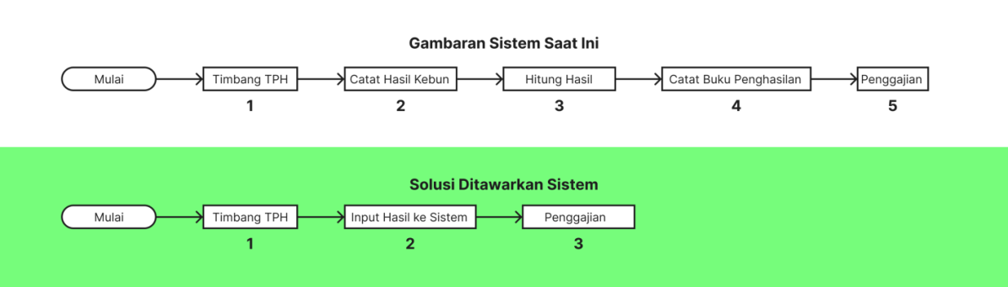

Gambar 3. 1 Gambaran Sistem Saat Ini dan Solusi Ditawarkan Sistem

Gabungan kelompok tani sering kali dikenal dengan sebutan gapoktan merupakan petani plasma maupun swadaya ketika membentuk kelompok kerjasama. Letak geografis lahan berada pada blok yang sama maupun berdekatan merupakan tolak ukur dalam menentukan anggota kelompok tani. Berdasarkan peraturan yang diberikan oleh pemerintah bahwa dalam sebuah kelompok tani minimal terdiri dari 20 anggota petani, sedangkan pada desa yang menjadi tempat penelitian terdapat 12 gabungan kelompok tani.

Setelah dibentuknya gabungan kelompok tani, maka pengurus yang bertanggung jawab pada kelompok tersebut memiliki beberapa tugas utama diantaranya, mendata anggota kelompok tani, merawat jalan pada lokasi kebun, mencatat hasil anggota dan menghitung penghasilan berdasarkan harga dan potongan yang telah disepakati bersama KUD setempat. Bagi anggota kelompok tani khususnya petani pemilik kebun memiliki beberapa pemotongan yaitu, pemotongan mobil yang akan mengangkut buah menuju pabrik, pemotongan pemuat yang akan mengangkut TBS ke dalam truk, pemotongan pengurus, pemotongan penimbang yang akan menimbang hasil panen kebun petani dan pemotongan pajak.

Berdasarkan sistem yang digunakan saat ini, untuk perawatan jalan pada lokasi kebun petani dana tidak diambil dari pemotongan melainkan dari kas gabungan kelompok tani. Kas gabungan kelompok tani diperoleh melalui keuntungan yang dihasilkan dari selisih timbangan TPH (Tempat Pengumpulan Hasil) dan timbangan pabrik. Keuntungan yang diperoleh dari selisih total hasil seluruh anggota berdasarkan timbangan TPH (Tempat Penyusunan Hasil) dengan total hasil seluruh anggota berdasarkan timbangan PKS (Pabrik Kelapa Sawit) yang dimaksud yaitu, jika total hasil seluruh anggota kelompok tani mencapai 30 (tiga puluh) ton berdasarkan catatan timbangan TPH dan total hasil seluruh anggota kelompok tani mencapai 32 (tiga puluh dua) ton berdasarkan catatan timbangan pabrik, maka selisih 2 (dua) ton inilah yang akan digunakan sebagai dana kas gabungan kelompok tani untuk perawatan jalan, operasional kelompok tani dan konsumsi petugas lapangan kelompok tani ketika panen dilakukan.

Terdapat beberapa tahapan yang dilakukan oleh kelompok tani ketika panen hingga TBS diangkut menuju pabrik yaitu, pengurus akan mencatat hasil kebun petani jika TBS sudah dilakukan penimbangan oleh petugas timbang, setelah TBS ditimbang maka akan dimuat ke dalam truk yang dilakukan oleh petugas muat (pemuat), jika truk sudah mencapai kapasitas akan langsung menuju pabrik tempat penjualan TBS, setelah truk tiba di pabrik akan dilakukan penimbangan kembali oleh petugas pabrik untuk memastikan jumlah TBS yang diangkut oleh truk, jika TBS sudah dibongkar di dalam pabrik maka pengurus akan mengambil slip dari petugas pabrik yang akan digunakan untuk pencairan dana melalui KUD. Setelah itu pengurus akan melakukan perhitungan hasil dari masing-masing anggota termasuk pemotongan yang diberikan kepada anggota khususnya pemilik kebun.

Setelah TBS ditimbang dan dicatat hasil kebun maka pengurus akan menghitung total hasil anggota berdasarkan proses bisnis pada gabungan kelompok tani tersebut. Dalam menghitung hasil anggota khususnya petani pemilik kebun terdapat beberapa variabel diantaranya yaitu harga sawit, mobil, pemuat, penimbang, pengurus dan pajak.

Setelah dilakukan perhitungan terhadap penghasilan anggota, ketika anggota mengambil hasil kepada pengurus maka akan diberikan uang hasil penjualan TBS serta buku detail dari perhitungan, potongan dan harga yang ditanggung oleh masing-masing anggota kelompok tani.

Setelah semua proses di atas dilakukan, langkah selanjutnya yaitu aliran dana yang dicairkan hingga sampai ketangan masing-masing anggota. Ada beberapa tahapan agar dana dapat sampai ke anggota. KUD akan membawa slip hasil kepada petugas Pabrik lalu diberikan uang kepada KUD sejumlah yang tercatat didalam slip tersebut lalu KUD akan memberikan kepada pengurus kelompok tani dan pengurus kelompok tani yang akan membagikan uang sesuai dengan hasil yang telah dihitung oleh pengurus.

Demi memperjelas apa yang sudah diuraikan sebelumnya maka, berikut merupakan Tata Cara Penjualan dan Pembayaran TBS berdasarkan Dokumen SOP Agronomi Petani Kelapa Sawit bidang Manajemen Panen dan Pemasaran TBS 2016 yang meliputi:

1. Petani selaku anggota menyepakati bahwa TBS mereka diatur tata kelola pemasarannya oleh kelompok petani/kelembagaan petani sesuai dengan kesepakatan.
2. TBS yang sudah dipanen oleh petani/pemanen dilakukan sortasi dan penimbangan oleh pengurus kelompok tani di TPH dengan menggunakan buku catatan timbangan anggota.
3. Kelompok tani mencatat besarnya timbangan TBS masing-masing anggotanya kedalam buku hasil produksi setiap panen dan buku catatan produksi bulanan yang terdokumentasi dengan baik di administrasi kelompok.
4. Unit produksi koperasi melakukan *control quality* di lapangan dan memberikan DO/Surat Pengantar TBS untuk diisi oleh pengurus kelompok tani terhadap TBS yang akan dikirim.
5. Perwakilan pengurus kelompok ikut serta bersama truk menjual/mengirim TBS ke pembeli/pabrik dengan membawa DO/Surat Pengantar pengiriman TBS.
6. Jika pembayaran TBS dilakukan 1 (satu) bulan sekali oleh pembeli/pabrik maka sebelum pembayaran dilakukan harus dilakukan cros cek oleh Pengurus koperasi terhadap semua TBS dari kelompok tani yang dijual ke pembeli/pabrik pada bulan berjalan, dilakukan pada saat tutup buku sesuai dengan kesepakatan kontrak antara koperasi dan pihak pembeli/pabrik.
7. Pembeli/pabrik memberikan catatan daftar hasil timbangan setiap kelompok tani kepada koperasi untuk direkap koperasi dalam administrasi data produksi anggota koperasi.
8. Pembayaran TBS petani dibayarkan oleh pembeli/pabrik kepada koperasi selanjutnya koperasi meneruskan pembayaran ke masing-masing kelompok untuk diteruskan kepada petani setelah dikurangi kewajiban-kewajiban petani sesuai dengan ketentuan dan dilakukan 1 (satu) kali sebulan atau berdasarkan kesepakatan bersama antara petani/kelembagaan petani dengan perusahaan.

(**Sumber:** SOP Agronomi Petani Kelapa Sawit, Manajemen Panen dan Pemasaran TBS, 2016)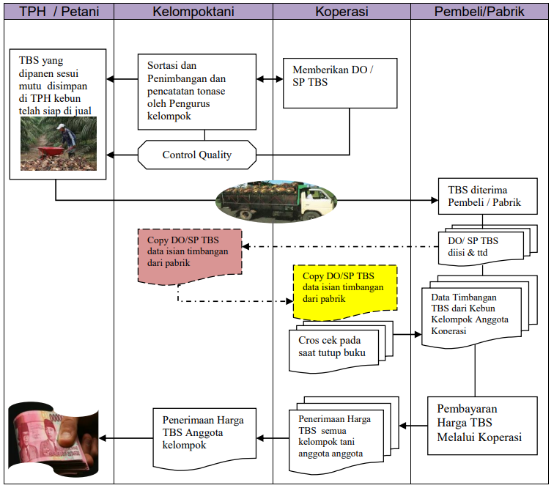

Gambar 3. 2 Diagram alur penjualan dan pembayaran TBS yang difasilitasi oleh koperasi

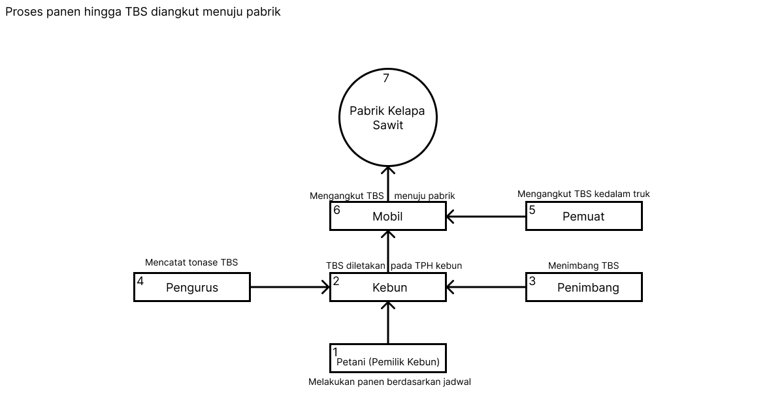

Gambar 3. 3 Alur distribusi TBS menuju pabrik

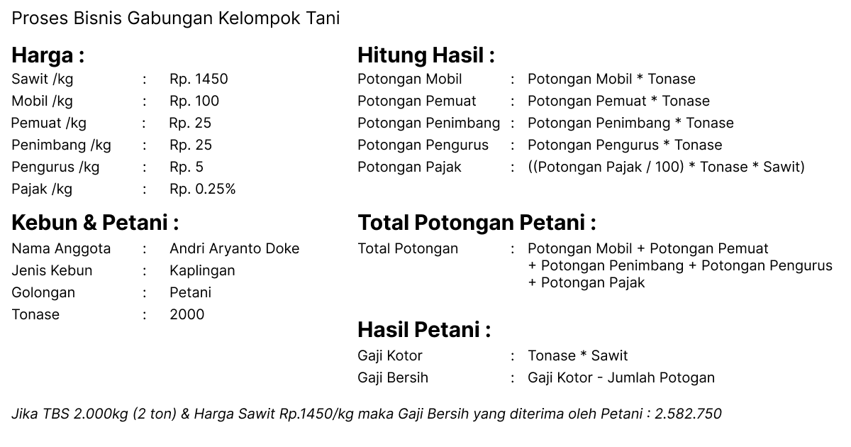

Gambar 3. 4 Proses Bisnis Gabungan Kelompok Tani

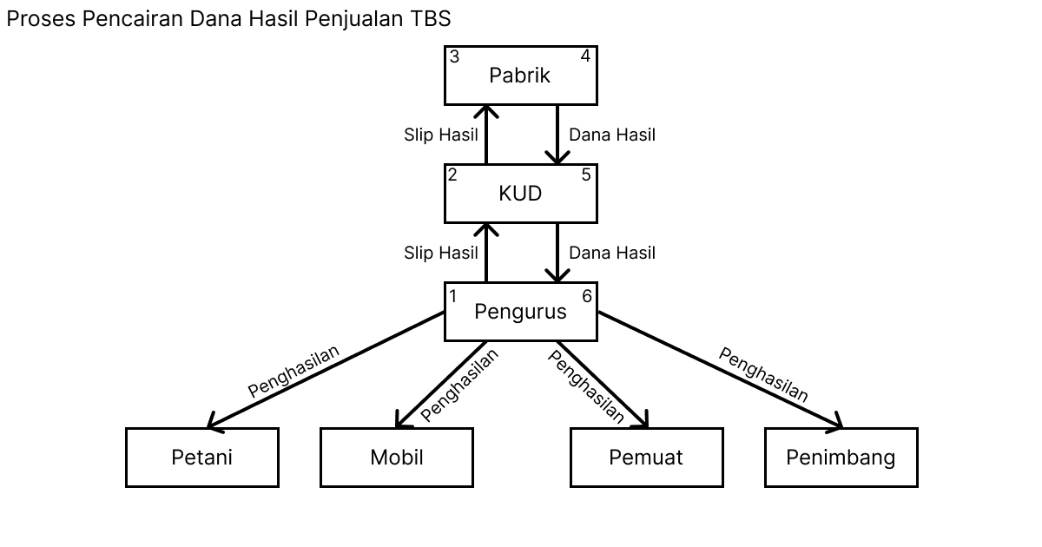

Gambar 3. 5 Proses Pencairan Dana Hasil Penjualan TBS

* Identifikasi Masalah

Berdasarkan gambaran sistem yang sedang berjalan saat ini, berikut merupakan beberapa masalah yang dapat diakibatkan oleh sistem yang digunakan saat ini:

1. Efektif dan Efisiensi dalam segi Waktu, Tenaga dan Biaya

Proses pengelolaan data anggota gabungan kelompok yang menggunakan buku, perhitungan menggunakan kalkulator dan dana khas gabungan kelompok tani untuk membeli buku dapat dialihkan pada hal-hal lain yang dapat menunjang produktivitas gabungan kelompok tani.

1. Data Mudah Rusak Maupun Hilang

Dengan adanya kemajuan teknologi sejalan dengan kebutuhan akan data dan informasi. Untuk mengantisipasi hal itu maka keamanan data sangat penting untuk diperhatikan. Sebagai contoh ketika dilakukan pengembangan Sistem Penunjang Keputusan berdasarkan penghasilan maka data-data tersebut dapat digunakan.

1. Resiko Terjadinya Kesalahan

Perhitungan yang dilakukan menggunakan kalkulator akan sangat besar kemungkinan terjadinya kesalahan jika tidak dilakukan dengan teliti, mengingat dalam sebuah gabungan kelompok tani berisi banyak anggota maka kegiatan yang dilakukan akan berulang-ulang, sehingga dengan adanya sistem diharapkan dapat mengatasi hal tersebut.

### Pemecahan Masalah

Berdasarkan identifikasi masalah yang telah dilakukan, berikut merupakan tahapan dalam pemecahan masalah:

1. Efektif dan Efisien dalam segi Waktu, Tenaga dan Biaya

Untuk menunjang efektifitas dan efisiensi pengelolaan kelompok tani, maka peneliti melakukan pengembangan sistem yang dapat melakukan perhitungan hasil anggota kelompok tani dan pendataan anggota yang akan disimpan kedalam database.

Dengan dikembangan sistem pengelolaan kelompok tani diharapkan agar proses perhitungan hasil anggota tidak lagi secara manual, pendataan anggota tidak menggunakan buku dan dana yang kas yang digunakan untuk membeli buku dapat dialihkan kepada hal-hal yang lebih penting.

1. Data akan mudah Rusak maupun Hilang

Agar data anggota dan hasil kelompok tani tidak mudah rusak maupun hilang, maka peneliti melakukan pengembangan sistem yang dapat menyimpan data-data tersebut kedalam database sehingga akan lebih aman dibandingkan dengan data berbentuk fisik seperti kertas atau buku.

1. Resiko Terjadinya Kesalahan

Agar memperkecil kemungkinan terjadinya kesalahan yang disebabkan oleh perhitungan secara manual, maka peneliti melakukan pengembangan sistem yang dapat melakukan perhitungan hasil anggota kelompok tani berdasarkan proses bisnis yang digunakan oleh gabungan kelompok tani tersebut tanpa mengubah peraturan yang sudah ditetapkan oleh KUD dan kelompok tani setempat.

Berdasarkan apa yang sudah dijelaskan pada gambaran sistem saat ini yang akan dilakukan peneliti yaitu akan megembangkan sistem informasi pengelolaan hasil panen kelapa sawit pada gabungan kelompok tani yang akan mengatasi proses perhitungan dan pencatatan hasil produksi yang mana akan mempersingkat waktu pengelola kelompok tani dalam proses pengelolaan kelompok tani. Proses pengelolaan kelompok tani ketika menggunakan cara konvensional terdapat enam tahap yang akan dilakukan yaitu panen, timbang TPH, catat hasil kebun, hitung hasil, catat buku penghasilan dan penggajian. Jika proses dilakukan menggunakan sistem informasi pengelolaan hasil panen kelapa sawit maka proses yang akan dilakukan pengelola kelompok tani menjadi empat tahap yaitu panen, timbang TPH, input hasil ke sistem dan penggajian. Proses yang akan dilakukan oleh sistem yaitu pada tahap hitung hasil dan catat buku penghasilan yang mana kedua tahap tersebut merupakan tahap yang sangat krusial dan berresiko jika terjadi kesalahan dan membutuhkan lebih banyak waktu jika dilakukan dengna cara konvensional.

## Perancangan

### Perancangan Sistem

Untuk menunjang tercapainya tujuan peneliti perlu dilakukan perancangan dari sistem yang akan dibuat. Berikut beberapa proses perancangan sistem yang akan dilakukan oleh peneliti:

* Konteks Diagram (*Context Diagram*)

Sebelum menentukan DFD sebaiknya tentukan dahulu konteks diagram dari sistem untuk memudahkan peneliti membuat DFD. Berikut merupakan rancangan konteks diagram:



Gambar 3. 6 DFD Level 0 (Context Diagram)

* DFD (*Data Flow Diagram*)

Setelah mengetahui konteks diagram selanjutnya perancangan DFD untuk memperjelas alur dari sistem yang akan dikembangkan. Pada sistem yang dibuat terdapat entitas Pengurus sebagai Admin yang mempunyai wewenang untuk melakukan *input* data hasil anggota kelompok yang akan dilakukan perhitungan gaji dan potongan oleh sistem. Anggota sebagai User dapat melihat detail hasil dan potongan yang telah dimasukan oleh Pengurus kedalam sistem. Berikut merupakan DFD dari sistem:



Gambar 3. 7 DFD Level 1

### Perancangan Data

Setelah melakukan perancangan sistem akan dilanjutkan dengan perancangan basis data. ERD dalam membangun basis data digunakan untuk menggambarkan relasi atau hubungan dari dua tabel. ERD terdiri dari dua komponen utama yaitu entitas dan relasi. Hubungan antar entitas yang terjadi pada sistem yang akan dirancang adalah sebagai berikut:

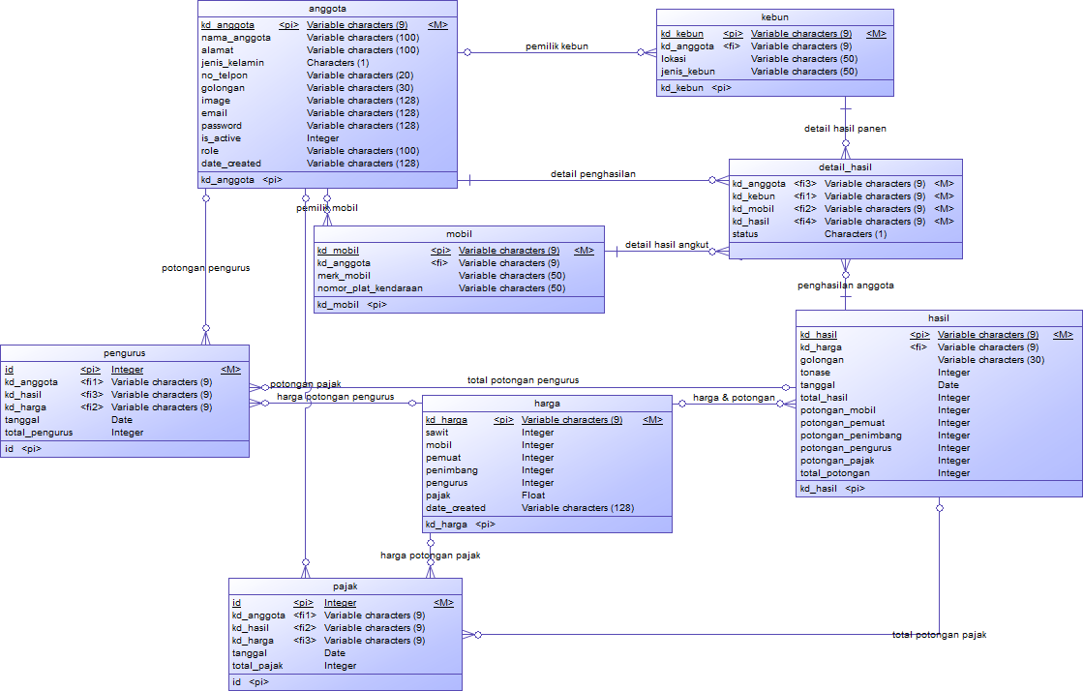

Gambar 3. 8 ERD (Entity Relationship Diagram)

### Perancangan User Interface / *Mock-up* aplikasi

Setelah melakukan perancangan data maka akan dilanjutkan pada tahap perancangan UI (*User Interface*) atau tampilan antar muka pengguna. Berdasarkan rancangan pada tahap perancangan sistem dan perancangan data maka desain UI (*User Interface*) sebagai berikut:

1. Form Login

Perancangan *interface login* menampilkan halaman *form* yang akan digunakan sebagai *input username* dan *password.* Seperti yang ditampilkan pada gambar 3.9 berikut.

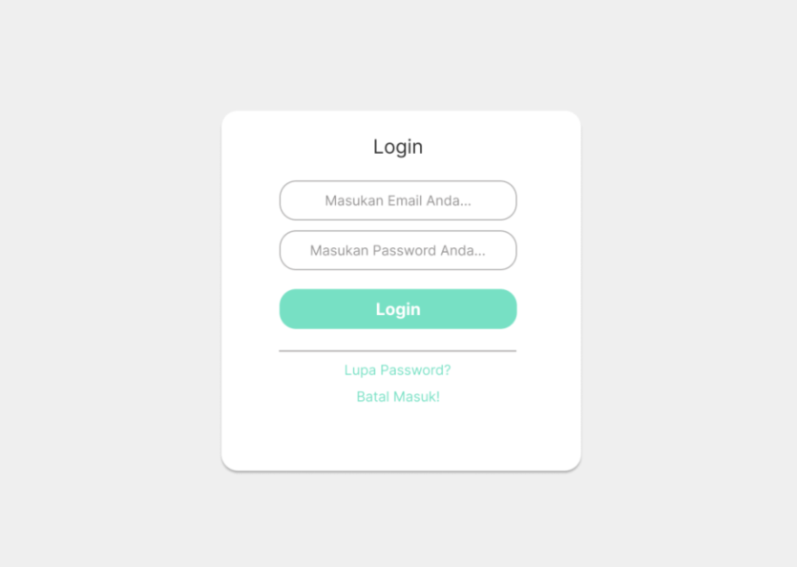

Gambar 3. 9 Form Login User

1. Beranda Pengurus (*Dashboard Admin*)

Perancangan *interface* beranda menampilkan halaman utama pengurus atau *admin* dengan beberapa pilihan menu untuk menampilkan grafik laporan diantaranya yaitu hasil, gaji, pajak, pengurus dan harga dengan gabungan kelompok tani sebagai dasar data yang ditampilkan pada grafik tersebut.

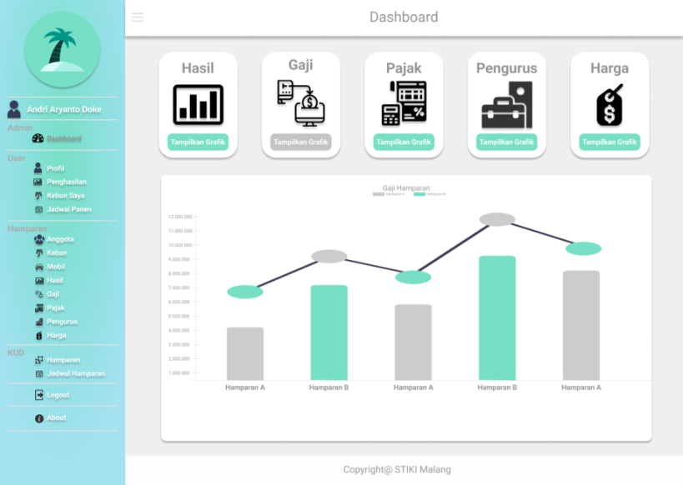

Gambar 3. 10 Beranda Pengurus (Dashboard Admin)

1. Daftar Anggota

Perancangan *interface* daftar anggota menampilkan halaman tambah data anggota, cari anggota, ekspor data anggota dan *list* anggota yang sudah tergabung dalam gabungan kelompok tani.

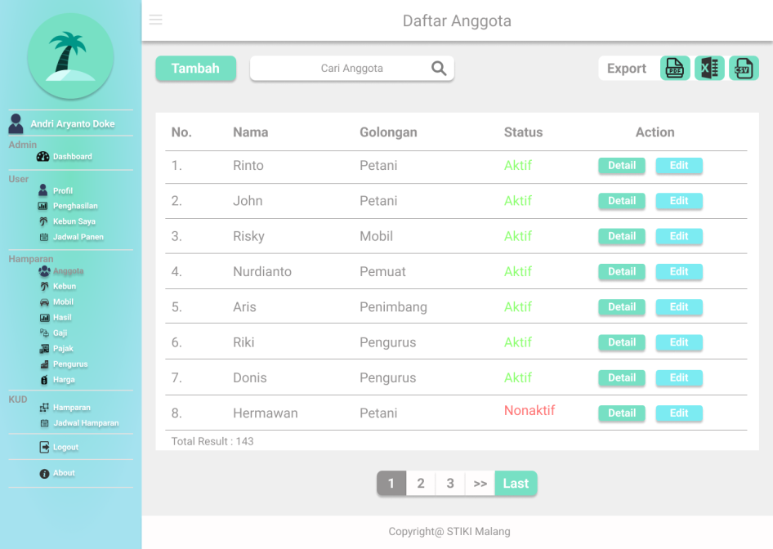

Gambar 3. 11 Daftar Anggota

1. Tambah Anggota

Perancangan *interface* tambah anggota menampilkan form *input* untuk menambahkan anggota baru yang terdiri dari *field* nama, jenis kelamin, alamat, kontak, status, golongan, *button* simpan dan batal. Tambah anggota merupakan pendaftaran petani untuk bergabung sebagai anggota kelompok tani.

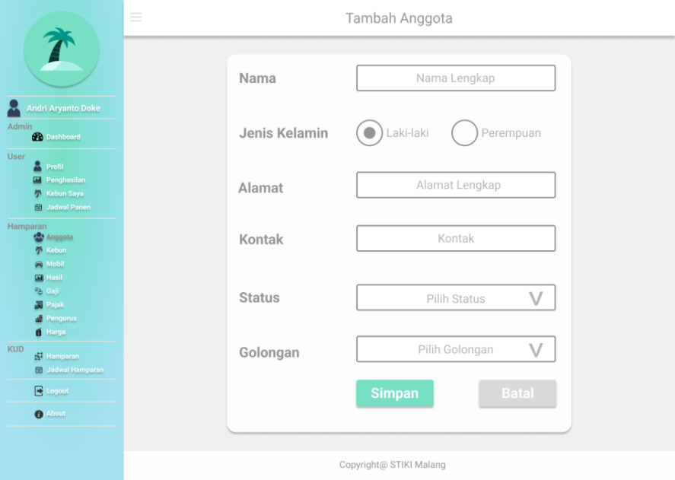

Gambar 3. 12 Tambah Anggota

1. Ubah Anggota

Perancangan *interface* ubah anggota menampilkan halaman form yang sama dengan tambah anggota, namun yang membedakan adalah form tersebut sudah terisi dan *field* yang ingin diubah sesuai dengan kebutuhan user.

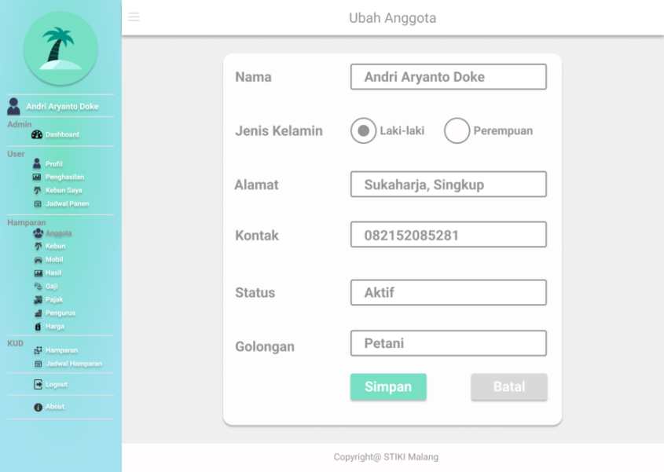

Gambar 3. 13 Ubah Anggota

1. Detail Anggota

Perancangan *interface* detail anggota menampilkan halaman detail data anggota diantaranya nama anggota, kode anggota, alamat, jenis kelamin, kontak, status, golongan dan jumlah kebun yang dimiliki.

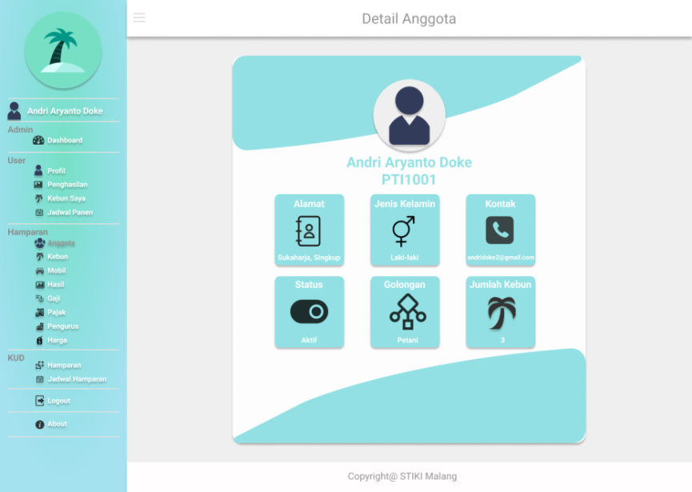

Gambar 3. 14 Detail Anggota

1. Daftar Kebun

Perancangan *interface* daftar kebun menampilkan halaman tambah data kebun, *field* cari kebun, *button* ekspor data kebun dan *list* kebun yang dimiliki anggota kelompok tani. Daftar kebun akan menampilkan data nama pemilik kebun, jenis kebun, status kebun dan *button* aksi diantaranya *button* detail dan *button* edit data kebun. Untuk data kebun sendiri khusus dimiliki anggota dengan golongan sebagai petani, ketika anggota dengan golongan yang bukan petani maka tidak akan bisa mendaftarkan kebun yang dimilikinya. Ketika anggota dengan golongan lain memiliki kebun maka anggota tersebut juga harus mendaftarkan diri sebagai anggota petani.

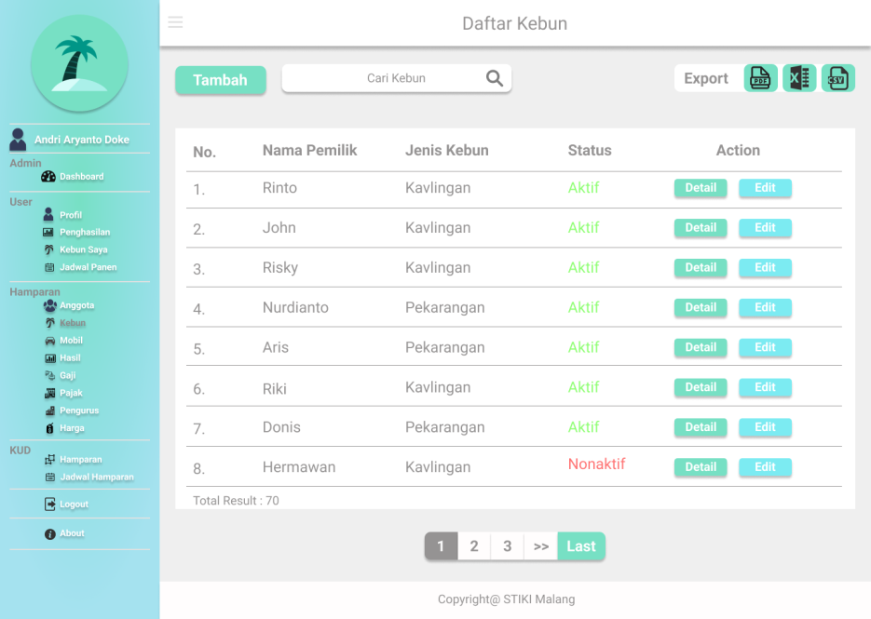

Gambar 3. 15 Daftar Kebun

1. Tambah Kebun

Perancangan *interface* tambah kebun menampilkan halaman form untuk menambahkan kebun yang dimiliki anggota kelompok tani. Form tambah kebun terdiri dari *field* kode anggota untuk menunjukan kepemilikan kebun tersebut, lokasi kebun berdasarkan kelompok tani, *button* batal dan button simpan.

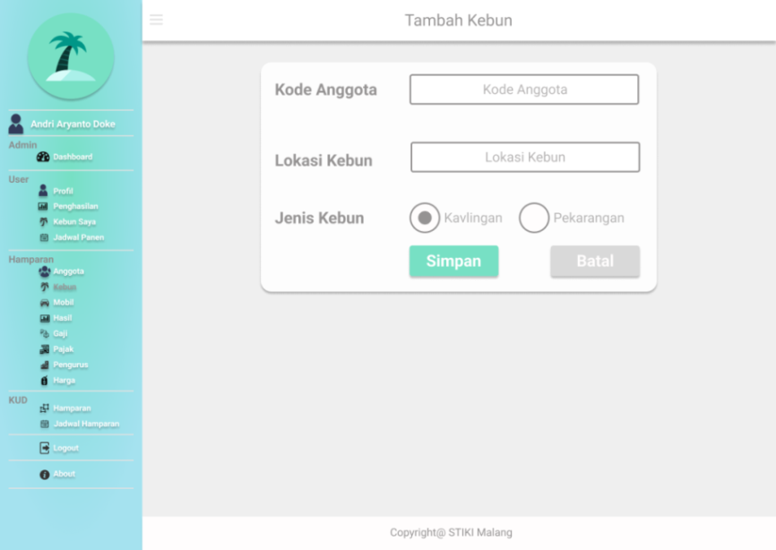

Gambar 3. 16 Tambah Kebun

1. Ubah Kebun

Perancangan *interface* ubah kebun menampilkan halaman *form* yang sama dengan form tambah kebun. Namun, kode anggota dapat diubah dengan maksud ketika terjadi perubahan kepemilikan kebun maka dari kode tersebut yang akan diubah untuk mengganti kepemilikan kebun tersebut.

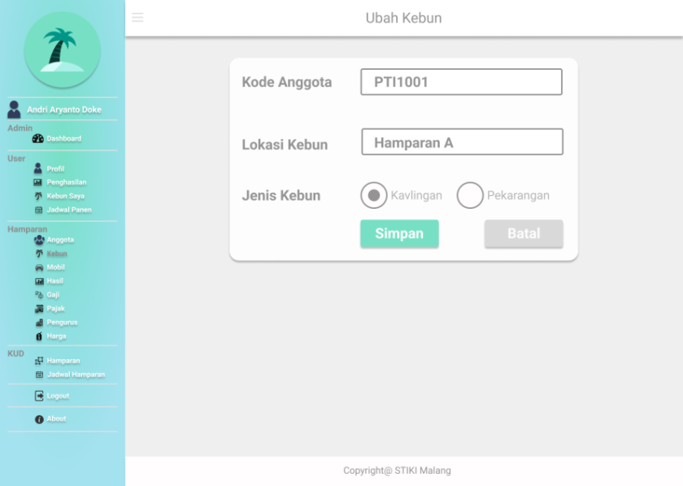

Gambar 3. 17 Ubah Kebun

1. Detail Kebun

Perancangan *interface* detail kebun menampilkan nama pemilik kebun, kode anggota, kode kebun, lokasi dan jenis kebun tersebut.

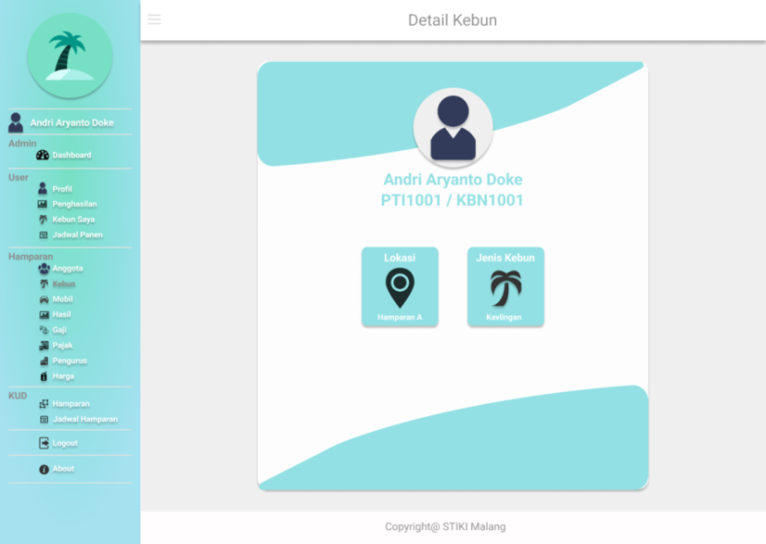

Gambar 3. 18 Detail Kebun

1. Daftar Mobil

Perancangan *interface* daftar mobil menampilkan halaman mobil yang tergabung sebagai anggota kelompok dan pemilik mobil tersebut. Terdapat *button* tambah mobil, *field* cari mobil, *button* ekspor data mobil dan *list* mobil yang sudah terdaftar sebagai anggota kelompok.

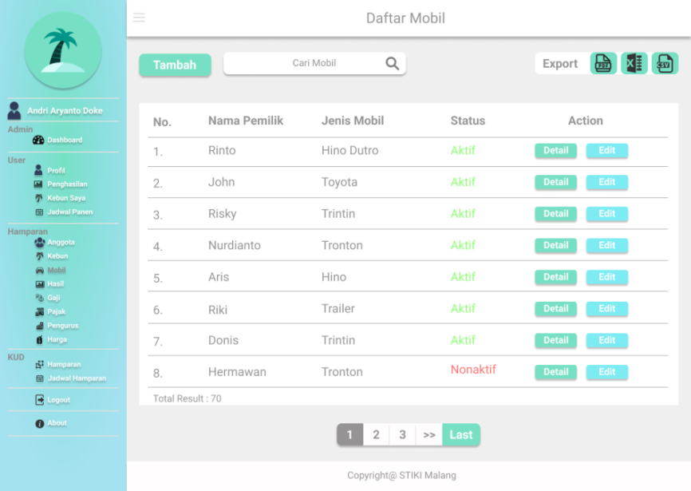

Gambar 3. 19 Daftar Mobil

1. Tambah Mobil

Perancangan *interface* tambah mobil menampilkan halaman *form* untuk menambahkan mobil baru yang ingin bergabung sebagai anggota kelompok. *Form* yang akan diisi antara lain yaitu kode anggota sebagai tanda kepemilikan mobil, nomor plat kendaraan atau nomor polisi dan jenis mobil tersebut.

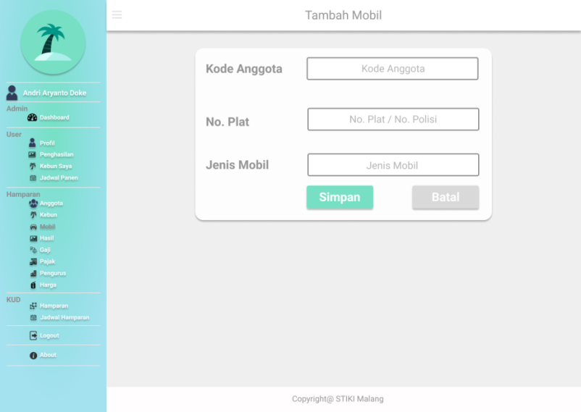

Gambar 3. 20 Tambah Mobil

1. Ubah Mobil

Perancangan *interface* ubah mobil menampilkan halaman *form* yang sama dengan tambah mobil. Namun, kode anggota dapat diubah disebabkan ketika terjadi perubahan kepemilikan mobil tersebut maka dapat diubah melalui kode anggota tersebut.

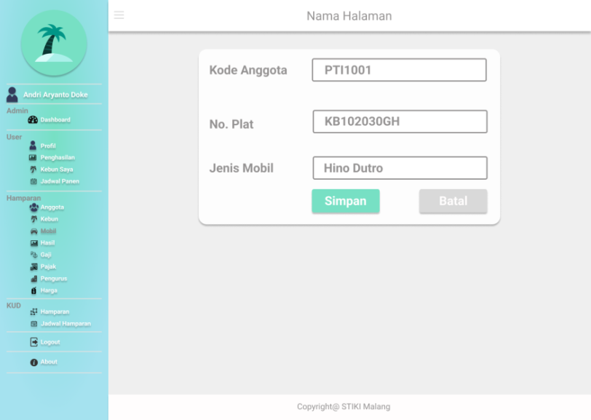

Gambar 3. 21 Ubah Mobil

1. Detail Mobil

Perancangan *interface* detail mobil menampilkan nama pemilik mobil, kode anggota, kode mobil, jenis mobil dan nomor plat kendaraan mobil tersebut.

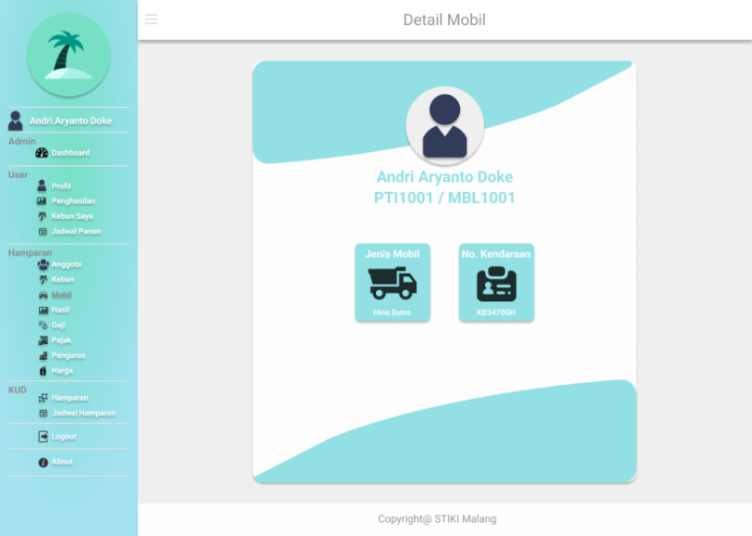

Gambar 3. 22 Detail Mobil

1. Daftar Hasil

Perancangan *interface* daftar hasil menampilkan *button* tambah hasil, *field* cari hasil, *button* ekspor data hasil dan *list* data hasil panen anggota kelompok tani. Status pada halaman hasil panen menunjukan bahwa hasil panen tersebut sudah diambil gajinya atau belum oleh petani pemilik kebun tersebut dan *button* *action* khusus bagi pengurus atau admin untuk mengubah atau melihat detail hasil panen anggota. *Button* tambah hasil digunakan untuk melakukan *input* data hasil panen kebun petani ketika melakukan pemanenan pada jadwal yang sudah ditentukan oleh KUD.

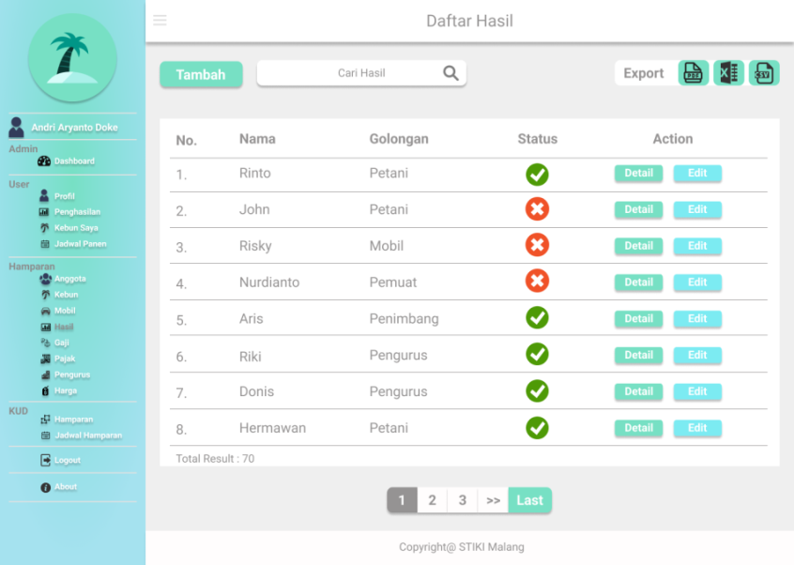

Gambar 3. 23 Daftar Hasil

1. Tambah Hasil

Perancangan *interface* tambah hasil menampilkan halaman *form* untuk mencatat hasil anggota petani ketika jadwal panen dan anggota pemilik mobil ketika melakukan pengangkutan buah menuju PKS (Pabrik Kelapa Sawit).

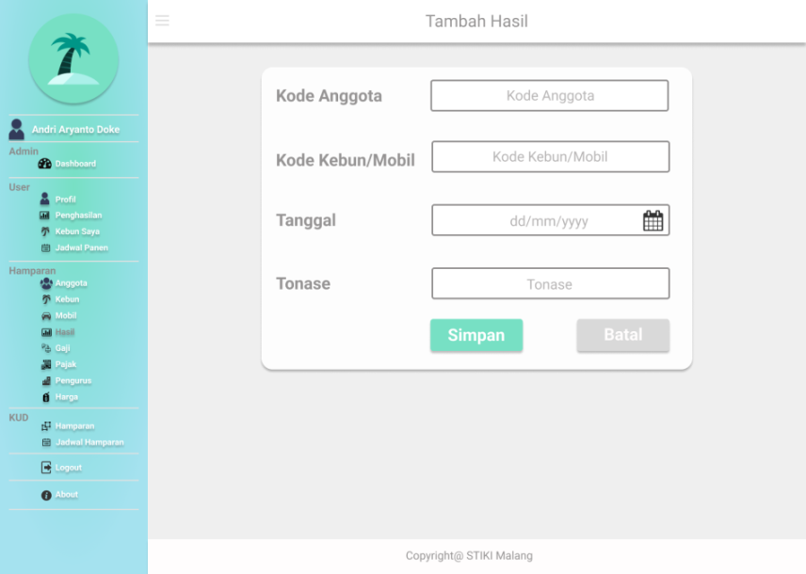

Gambar 3. 24 Tambah Hasil

1. Ubah Hasil

Perancangan *interface* ubah hasil menampilkan halaman *form* yang terdiri dari kode hasil, kode anggota, kode kebun atau mobil, golongan, tanggal panen, tonase sawit, *button* simpan dan batal.

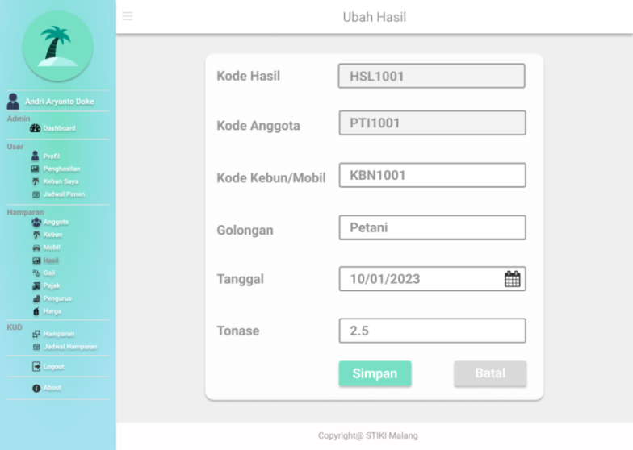

Gambar 3. 25 Ubah Hasil

1. Detail Hasil

Perancangan *interface* detail hasil menampilkan halaman harga yang terdiri dari sawit, mobil, pemuat, penimbang, pengurus, pajak dan kebun petani yang terdiri dari nama anggota, jenis kebun, golongan, tonase dan potongan yang terdiri dari mobil, pemuat, penimbang, pengurus, pajak dan hasil yang terdiri dari total potongan, hasil kotor dan hasil bersih.

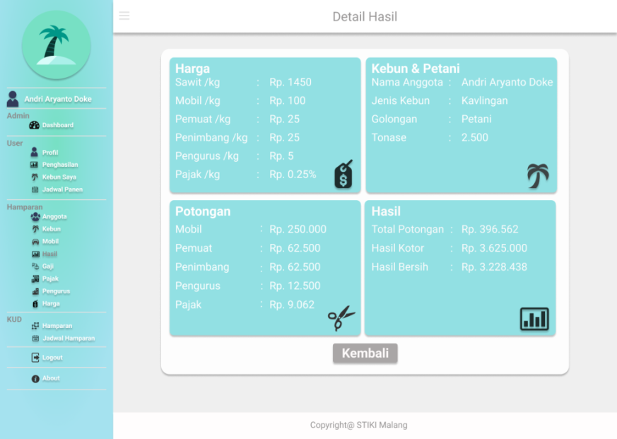

Gambar 3. 26 Detail Hasil

1. Daftar Gaji

Perancangan *interface* daftar gaji menampilkan halaman petani yang telah melakukan panen dan belum melakukan pengambilan hasil panen kepada pengurus bendahara dari uang hasil penjualan buah sawit kebun milik petani tersebut.

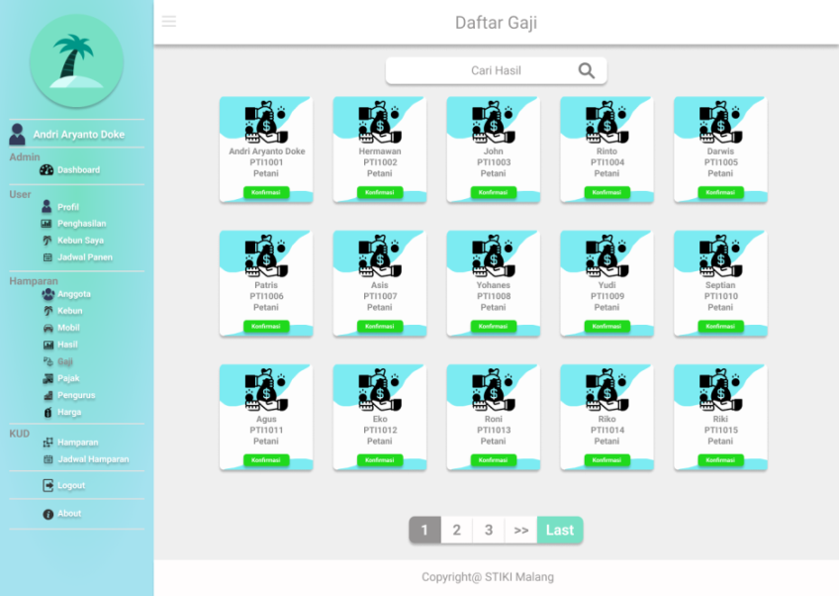

Gambar 3. 27 Daftar Gaji

1. Konfirmasi Pengambilan Gaji

Perancangan *interface* konfirmasi pengambilan gaji menampilkan halaman detail hasil dalam bentuk nota yang akan diprint ketika anggota melakukan pengambilan gaji atau hasil penjualan buah sawit dari kebun yang dimiliki tersebut. Detail nota yang akan diberikan terdiri dari data anggota, kebun, harga, potongan dan hasil kebun.

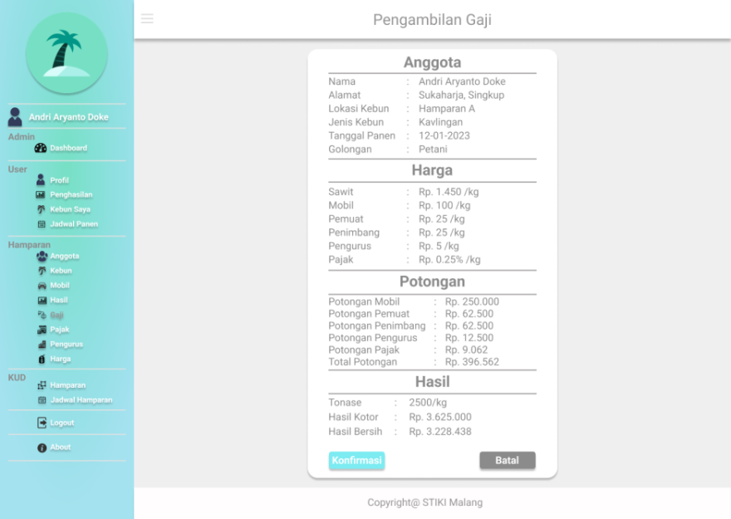

Gambar 3. 28 Konfirmasi Pengambilan Gaji

1. Daftar Pajak

Perancangan *interface* daftar pajak menampilkan halaman yang terdiri dari *button* bulanan, *field* cari pajak, *button* ekspor data pajak dan *list* pajak yang diambil dari hasil kebun petani ketika melakukan pemanenan.

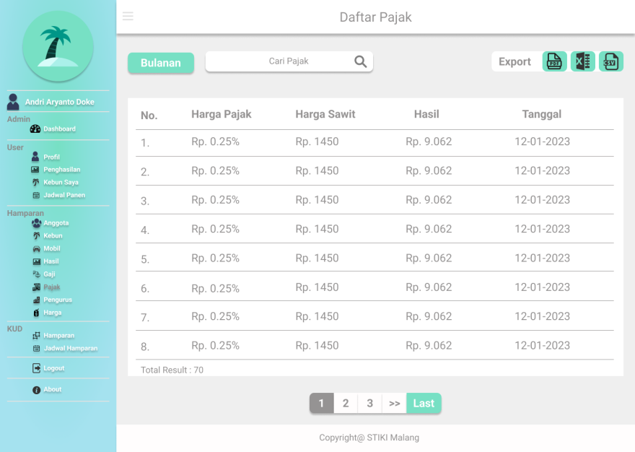

Gambar 3. 29 Daftar Pajak

1. Pajak Tahunan

Perancangan *interface* pajak bulanan menampilkan halaman detail pajak yang dihasilkan pada periode tahun tertentu yang mana merupakan hasil potongan dari kebun petani yang melakukan pemanenan pada tahun tersebut.

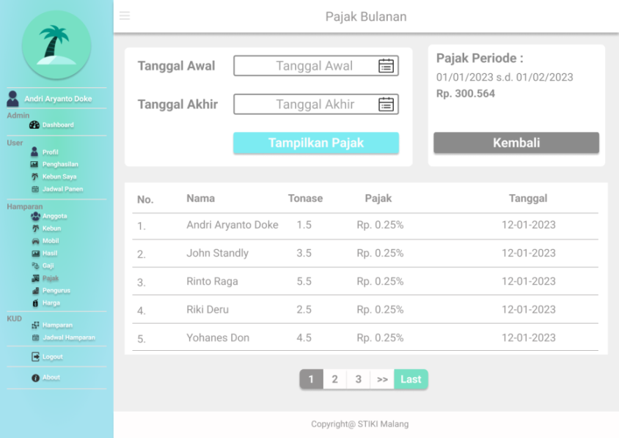

Gambar 3. 30 Pajak Tahunan

1. Daftar Pengurus

Perancangan *interface* daftar pengurus menampilkan halaman yang terdiri dari *button* bulanan, *field* cari pengurus, *button* ekspor data pengurus dan *list* hasil pengurus yang diambil dari hasil kebun petani dalam bentuk potongan ketika melakukan pemanenan.

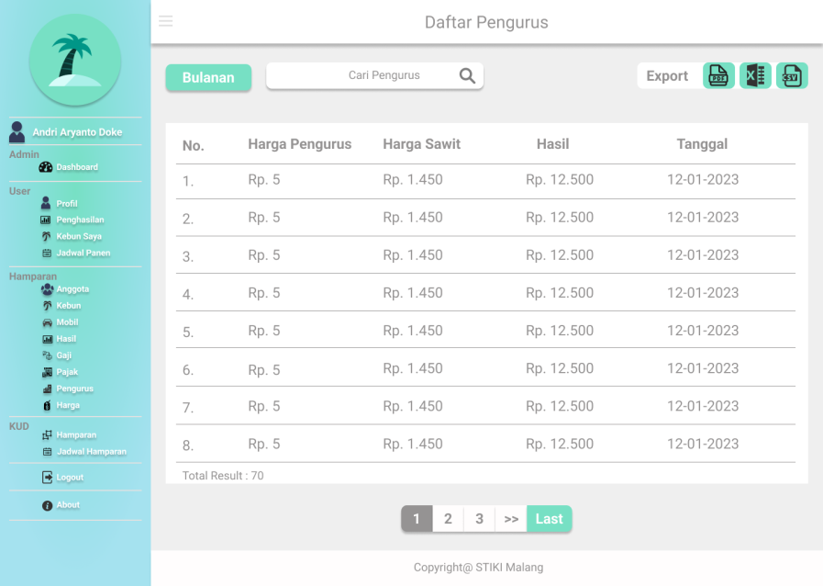

Gambar 3. 31 Daftar Pengurus

1. Pengurus Bulanan

Perancangan *interface* pengurus bulanan menampilkan halaman detail pengurus yang dihasilkan pada periode bulan tertentu yang mana merupakan hasil potongan dari kebun petani yang melakukan pemanenan pada bulan tersebut.

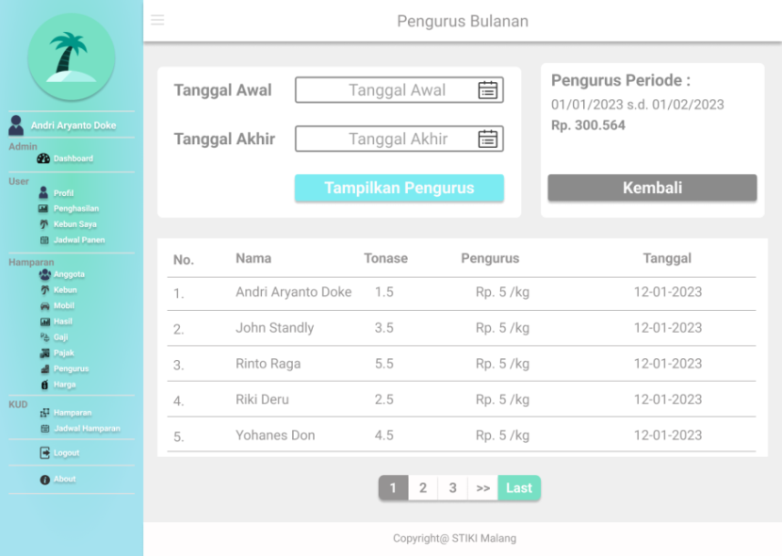

Gambar 3. 32 Pengurus Bulanan

1. Daftar Harga

Perancangan *interface* daftar harga menampilkan halaman *form* yang digunakan untuk meng-*input*-kan periode bulan dan tahun tertentu untuk melihat perubahan harga pada periode tersebut yang akan ditampilkan dalam bentuk grafik dan table untuk data tersebut.

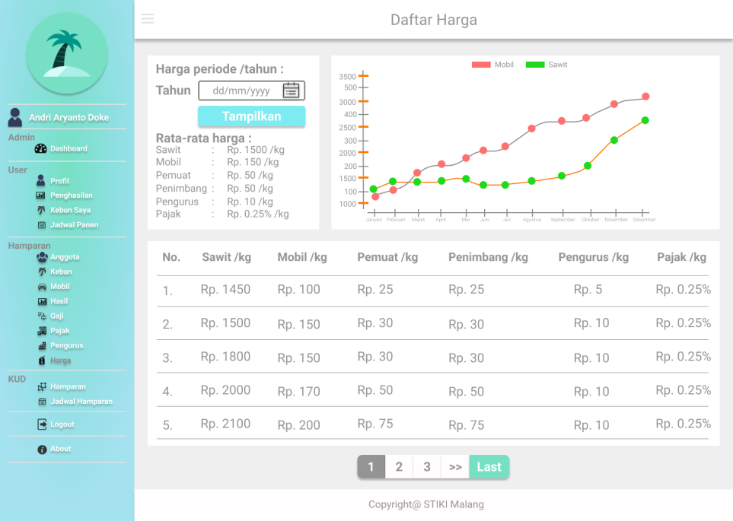

Gambar 3. 33 Daftar Harga

1. Profil User

Perancangan *interface* profil user menampilkan halaman yang terdiri dari nama anggota, kode anggota, alamat, jenis kelamin, kontak, status, golongan dan jumlah kebun yang dimiliki pada kelompok tersebut.

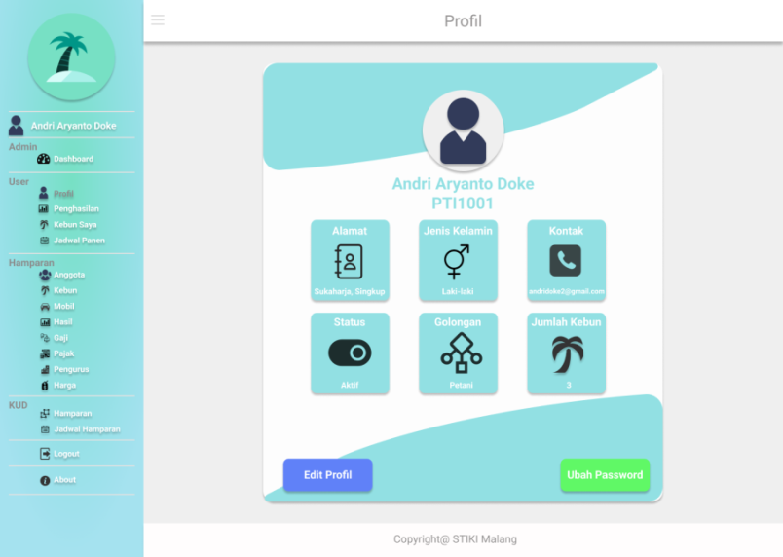

Gambar 3. 34 Profil User

1. Edit Profil

Perancangan *interface* edit profil menampilkan halaman *form* yang terdiri dari *field* email, nama lengkap dan gambar avatar user tersebut.

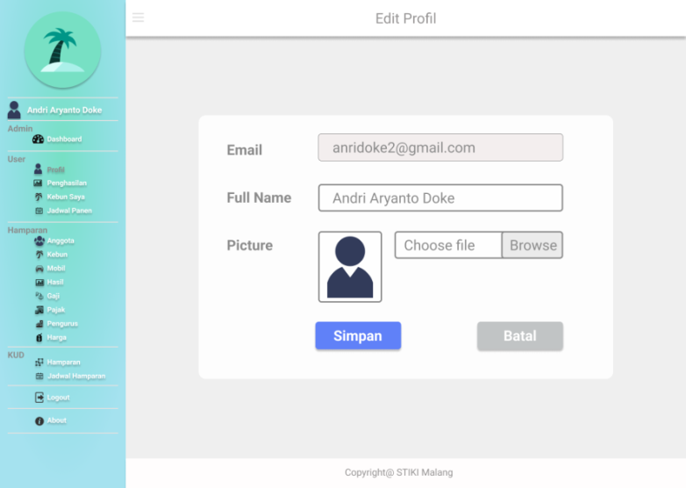

Gambar 3. 35 Edit Profil

1. Ubah Password

Perancangan *interface* ubah password menampilkan halaman *form* yang terdiri dari *field* password lama, password baru, konfirmasi password baru *button* simpan dan batal.

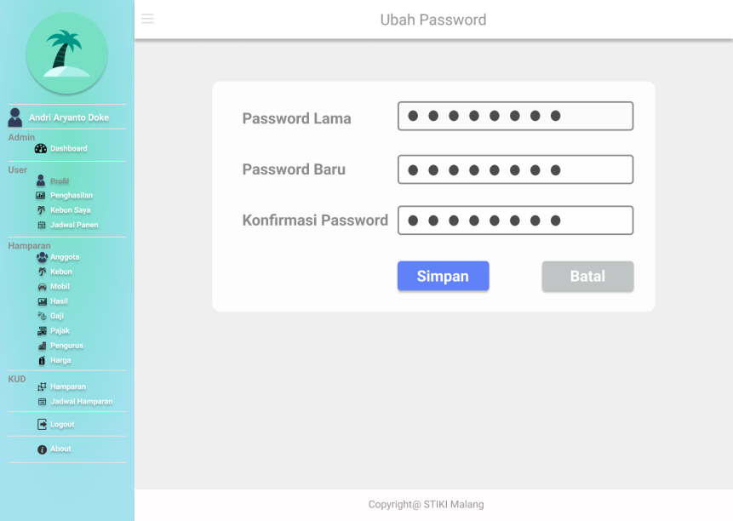

Gambar 3. 36 Ubah Password

1. Penghasilan Anggota

Perancangan *interface* penghasilan anggota menampilkan halaman yang terdiri dari kode kebun, tonase sawit, total potongan kebun, hasil bersih kebun dan *button* detail hasil dari setiap kebun yang dimiliki oleh anggota pada kelompok tani tersebut.

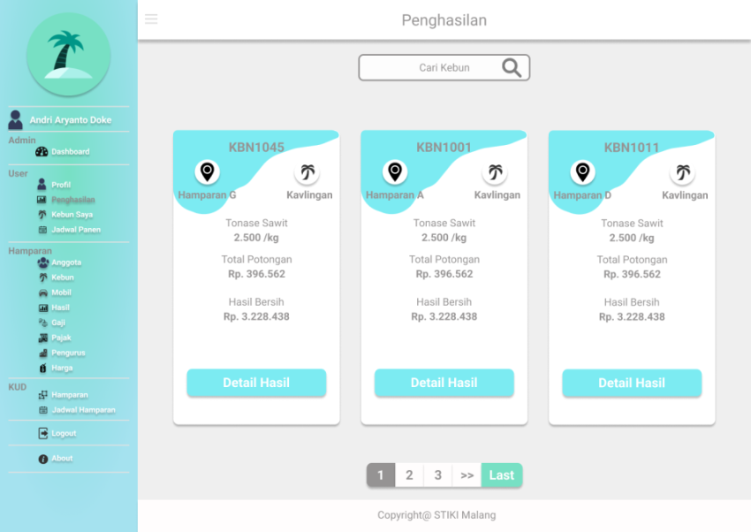

Gambar 3. 37 Penghasilan Anggota

1. Detail Penghasilan

Perancangan *interface* detail penghasilan menampilkan halaman nota detail dari penghasilan kebun yang terdiri dari detail anggota, detail harga, detail potongan dan detail hasil kebun petani tersebut. Detail anggota yang terdiri dari nama anggota, alamat, lokasi kebun, jenis kebun, tanggal panen dan golongan anggota. Detail harga yang terdiri dari sawit, mobil, pemuat, penimbang, pengurus dan pajak. Detail potongan yang terdiri dari potongan mobil, potongan pemuat, potongan penimbang, potongan pengurus, potongan pajak dan total potongan. Sedangkan detail hasil yang terdiri dari tonase sawit, hasil kotor dan hasil bersih.

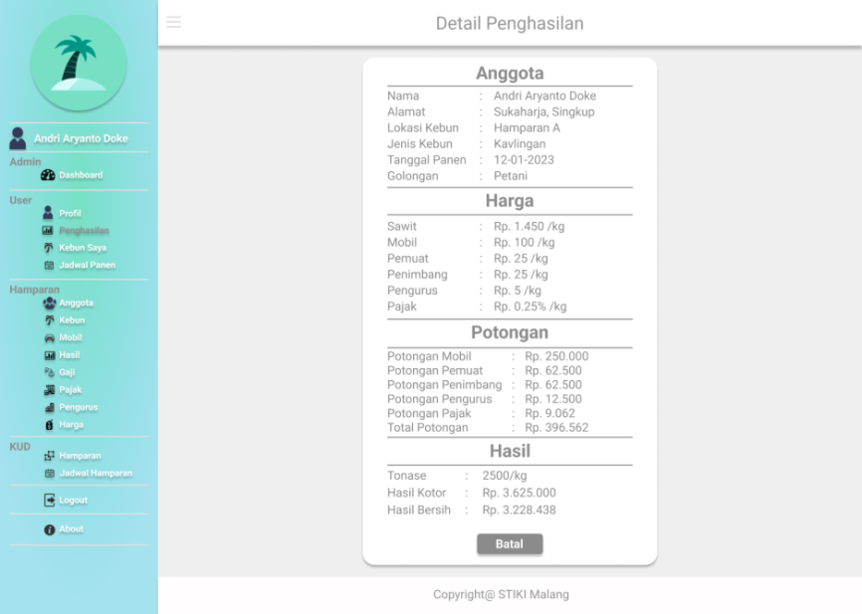

Gambar 3. 38 Detail Penghasilan

1. Kebun Anggota

Perancangan *interface* kebun anggota menampilkan halaman *list* kebun khusus yang dimiliki oleh petani tersebut. Halaman kebun anggota yang terdiri dari *field* cari kebun dan *list* data kebun yang dimiliki tersebut.

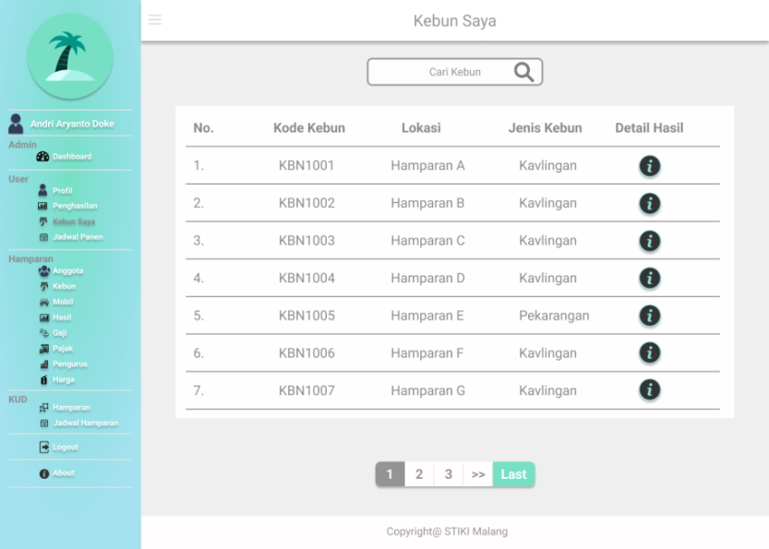

Gambar 3. 39 Kebun Anggota

1. Detail Hasil Kebun Anggota

Perancangan *interface* detail hasil kebun anggota menampilkan halaman yang terdiri dari *form* yang dapat di-*input*-kan bulan dan tahun pada untuk melihat laporan hasil kebun petani pada periode tertentu. Setelah petani meng-*input*-kan periode yang diinginkan maka akan ditampilkan laporan penghasilan kebun yang dimiliki tersebut dalam bentuk grafik dan tabel data penghasilan kebun tersebut.

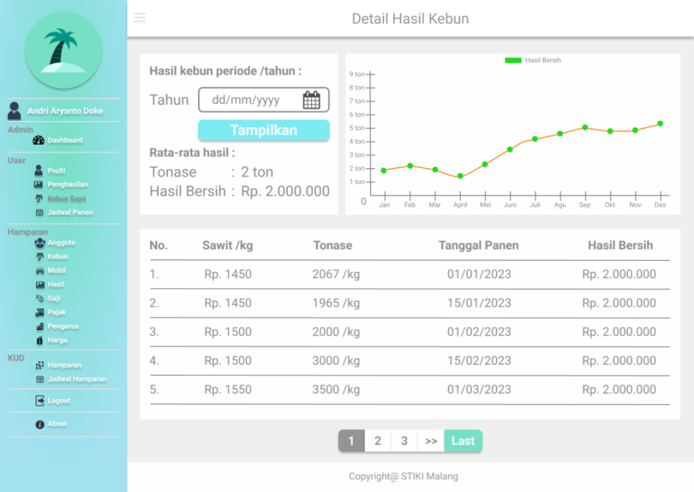

Gambar 3. 40 Detail Hasil Kebun Anggota

1. Jadwal Panen

Perancangan *interface* jadwal panen menampilkan halaman yang terdiri dari tanggal hari ini, hari panen mulai dari senin sampai sabtu dan jadwal seluruh kelompok tani dalam dua minggu sekali panen untuk kelompok tani.

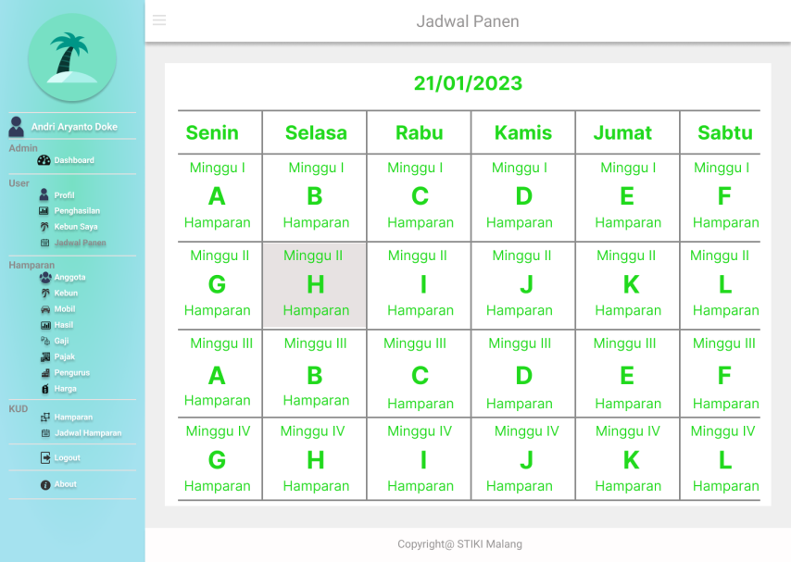

Gambar 3. 41 Jadwal Panen

## Rancangan Pengujian

### Metode Pengujian

Pada penelitian ini, metode pengujian yang akan digunakan untuk mengembangkan sistem adalah *blackbox testing. Blackbox testing* atau sering dikenal sebagai tes fungsional merupakan pengujian yang dilakukan hanya dengan mengamati hasil eksekusi melalui data uji dan memeriksa fungsional dari sistem yang sedang dikembangkan.

Pengujian program aplikasi dilakukan oleh pengembang dan user yang terlibat untuk memberi data yang akan diinput. Selain itu, user akan mencoba berbagai fitur pada aplikasi. Hal-hal yang menjadi keutamaan dalam pengujian adalah sebagai berikut:

1. Sistem dapat mengkalkulasikan penghasilan petani berdasarkan harga dan tonase.
2. Sistem dapat menampilkan detail penghasilan yang terdiri dari keterangan petani, kebun yang dimiliki, total potongan, dan penghasilan bersih setelah terkena potongan.

### Alat, Bahan dan Object serta Tempat Pengujian

1. Alat & Bahan

Untuk dilakukan pengujian dibutuhkan peralatan dan bahan yang diperlukan seperti PC atau Laptop dan sistem yang akan diuji.

1. Objek

Berdasarkan tujuan pengembangan sistem pengelolaan hasil panen kelapa sawit Gabungan Kelompok Tani ini yaitu untuk Gabungan Kelompok Tani yang berada di desa Sukaharja, maka yang akan menjadi objek pengujian adalah anggota Gabungan Kelompok Tani yang bertugas sebagai pengurus.

1. Tempat

Tempat pengujian dilakukan di desa Sukaharja, Kec. Singkup, Kab. Ketapang, Kalimantan Barat.

### Tahapan Pengujian

Ada beberapa tahapan pengujian yang akan dilakukan, diantaranya sebagai berikut:

1. Pengujian Manual
2. Pengujian Interface
3. Pengujian Fungsi Dasar Sistem
4. Pengujian Validasi

### Pengujian Manual

Pengujian manual dilakukan bertujuan agar mengetahui apakah terdapat kesalahan pada kode program yang telah dikembangkan oleh penulis. Pengujian akan dilakukan pada setiap *endpoint* pada API (*Rest Server*) yang akan dikonsumsi oleh *Rest Client*.

### Pengujian User Interface

Pengujian interface bertujuan agar mengetahui fungsionalitas dari elemen-elemen interface yang terdapat pada tiap form sudah bekerja sesuai dengan apa yang diinginkan. Adapun rencana kasus uji pada pengujian Interface ini sebagai berikut:

Tabel 3. 1 Kasus Uji Pengujian User Interface

|  |  |  |
| --- | --- | --- |
| **No** | **Kasus Uji** | **Hasil yang diharapkan** |
| **Halaman Utama** | | |
| 1. | Tombol Login | Menampilkan form login |
| 2. | Tombol Home | Menampilkan halaman utama |
| 3. | Tombol About | Menampilkan keterangan sistem dan penjelasan singkat gabungan kelompok tani. |
| **Halaman Login** | | |
| 4. | Textfield username dan password | Tempat untuk user mengetikan username dan password |
| 5. | Tombol Login | Memverifikasi username dan password yang diketikan user |
| 6. | Tombol Lupa Password | Menampilkan form permintaan reset password |
| **Halaman Dashboard Pengurus** | | |
| 7. | Tombol Hasil | Memunculkan grafik total hasil gabungan kelompok tani dalam beberapa bulan |
| 8. | Tombol Gaji | Memunculkan grafik seluruh gaji anggota gabungan kelompok tani dalam beberapa bulan |
| 9. | Tombol Pajak | Memunculkan total pajak seluruh anggota dalam beberapa bulan |
| 10. | Tombol Pengurus | Memunculkan total pengurus dalam beberapa bulan |
| 11. | Tombol Harga | Memunculkan grafik perubahan harga dalam periode satu tahun |
| 12. | Menu Anggota | Menampilkan halaman anggota |
| 13. | Menu Kebun | Menampilkan halaman kebun anggota |
| 14. | Menu Mobil | Menampilkan halaman mobil |
| 15. | Menu Hasil | Menampilkan halaman hasil |
| 16. | Menu Gaji | Menampilkan halaman gaji |
| 17. | Menu Pajak | Menampilkan halaman hasil potongan pajak dalam beberapa bulan |
| 18. | Menu Pengurus | Menampilkan halaman hasil potongan pengurus dalam beberapa bulan |
| 19. | Menu Harga | Menampilkan halaman harga |
| 20. | Menu Laporan Tonase | Menampilkan halaman laporan total tonase |
| **Halaman Dashboard Anggota** | | |
| 21. | Tombol Hasil | Memunculkan grafik total hasil kebun yang dimiliki dalam beberapa bulan |
| 22. | Tombol Gaji | Memunculkan grafik total gaji kebun yang dimiliki dalam beberapa bulan |
| 23. | Tombol Harga | Memunculkan grafik perubahan harga dalam periode satu tahun |
| 24. | Menu Profil | Menampilkan halaman profil anggota |
| 25. | Menu Penghasilan | Menampilkan halaman penghasilan anggota berdasarkan kebun yang dimiliki |
| 26. | Menu Kebun | Menampilkan halaman daftar kebun yang dimiliki anggota |
| 27. | Menu Jadwal Panen | Menampilkan halaman jadwal panen berdasarkan kebun yang dimiliki |
| **Halaman Anggota** | | |
| 28. | Daftar Anggota | Menampilkan daftar anggota yang berada di dalam gabungan kelompok tani |
| 29. | Tombol Tambah Anggota | Menampilkan form untuk menambahkan anggota baru |
| 30. | Tombol Cari Anggota | Digunakan untuk mencari anggota yang sudah terdaftar |
| 31. | Tombol Edit | Menampilkan form edit data anggota |
| 32. | Tombol Detail | Menampilkan halaman detail anggota |
| **Halaman Kebun** | | |
| 33. | Daftar Kebun | Menampilkan daftar kebun yang dimiliki petani |
| 34. | Tombol Tambah Kebun | Menampilkan form untuk menambahkan kebun milik petani |
| 35. | Tombol Cari | Digunakan untuk mencari kebun milik petani |
| 36. | Tombol Simpan | Menyimpan kebun yang baru ditambahkan |
| 37. | Tombol Edit | Menampilkan form edit data kebun |
| 38. | Tombol Detail | Menampilkan halaman detail kebun |
| **Halaman Mobil** | | |
| 39. | Daftar Mobil | Menampilkan daftar mobil yang bekerja sama dengan gabungan kelompok tani |
| 40. | Tombol Tambah Mobil | Menampilkan form untuk menambahkan mobil yang akan bekerja sama dengan gabungan kelompok tani |
| 41. | Tombol Cari | Digunakan untuk mencari data mobil |
| 42. | Tombol Edit | Menampilkan form edit data mobil |
| **Halaman Hasil** | | |
| 43. | Daftar Hasil | Menampilkan daftar hasil anggota gabungan kelompok tani (petani, pemuat penimbang, mobil). |
| 44. | Tombol Tambah Hasil | Menampilkan form untuk memasukan hasil |
| 45. | Tombol Cari | Digunakan untuk mencari data hasil |
| 46. | Tombol Edit | Menampilkan form edit data hasil |
| **Halaman Gaji** | | |
| 47. | Daftar Gaji | Menampilkan daftar gaji anggota (petani, pemuat, penimbang, pemilik mobil) |
| 48. | Detail Gaji | Menampilkan detail anggota, kebun atau mobil, harga, potongan dan total gaji yang akan diterima oleh anggota. |
| 49. | Tombol Print Nota | Mencetak nota gaji |
| **Halaman Pajak** | | |
| 50. | Daftar Pajak | Menampilkan daftar potongan pajak hasil panen kebun petani |
| 51. | Detail Pajak | Digunakan untuk menampilkan total potongan pajak pada bulan dan tahun tertentu |
| **Halaman Pengurus** | | |
| 52. | Daftar Pengurus | Menampilkan daftar potongan pengurus dari petani pemilik kebun |
| 53. | Detail Pengurus | Digunakan untuk menampilkan total potongan pengurus pada bulan dan tahun tertentu |
| **Halaman Harga** | | |
| 54. | Daftar Harga | Menampilkan daftar harga (dari waktu ke waktu ketika mengalami perubahan harga) |
| 55. | Tambah Harga | Menampilkan form untuk menambahkan harga baru ketika terjadi perubahan harga |

### Pengujian Fungsi Dasar Sistem

Pengujian fungsi dasar sistem bertujuan untuk mengetahui fungsi-fungsi dasar pada sistem. Adapun rencana kasus uji pada Pengujian Fungsi Dasar Sistem adalah sebagai berikut:

Tabel 3. 2 Kasus Uji Pengujian Fungsi Dasar Sistem

|  |  |  |
| --- | --- | --- |
| **No** | **Kasus Uji** | **Hasil yang diharapkan** |
| **Pengurus** | | |
| 1. | Pengujian Hasil Panen | Sistem dapat menghitung hasil anggota |
| 2. | Pengujian Pajak | Sistem dapat menampilkan total pajak |
| 3. | Pengujian Tambah Data | Sistem dapat menyimpan data anggota, kebun, mobil dan hasil |
| 4. | Pengujian Edit Data | Sistem dapat mengubah data anggota, kebun, mobil dan hasil |
| 5. | Pengujian Tambah Harga | Sistem dapat menyimpan data harga |
| 6. | Pengujian Eksport Data | Sistem dapat mengekspor data ke dalam bentuk file excel, pdf dan csv |
| **Anggota** | | |
| 8. | Pengujian Eksport Data | Sistem dapat mengekspor data penghasilan kedalam bentuk file excel, pdf dan csv |

### Pengujian Validasi

Pengujian validasi ini bertujuan untuk mengetahui apakah validasi yang ada pada sistem sudah berjalan sebagaimana yang diinginkan. Adapun rencana kasus uji pada pengujian validasi adalah sebagai berikut:

Tabel 3. 3 Pengujian Validasi

|  |  |  |
| --- | --- | --- |
| **No** | **Kasus Uji** | **Hasil yang diharapkan** |
| 1. | Validasi Username dan Password | Sistem dapat memberikan pesan peringatan ketika username atau password mengalami kesalahan. |
| 2. | Validasi Input Hasil Panen Kebun | Sistem akan melakukan pengecekan terhadap data yang diinputkan oleh pengurus. Ketika dilakukan pemanenan pada kebun milik anggota petani maka hasil akan diinputkan berdasarkan anggota & kebun yang dimiliki, ketika kebun yang diinputkan tidak sesuai dengan kebun yang dimiliki anggota maka sistem akan menolak data tersebut untuk diproses. |
| 3. | Validasi Konfirmasi Penghasilan | Sistem dapat melakukan konfirmasi ketika anggota mengambil gaji. |

# BAB IV PEMBAHASAN

## Gambaran Umum Obyek Penelitian

Objek penelitian yang digunakan dalam penelitian ini adalah kelompok tani kelapa sawit yang berlokasi di Desa Sukaharja, Kecamatan Singkup, Kabupaten Ketapang, Kalimantan Barat yang melakukan kerjasama dalam mengelola kebun petani rakyat (Kebun Plasma).

Gapoktan (Gabungan Kelompok Tani) adalah sebuah organisasi yang terdiri dari beberapa kelompok tani yang bergabung dan bekerja sama untuk meningkatkan skala ekonomi dan efisiensi dalam usaha pertanian.

Beberapa kegiatan yang sering dilakukan oleh kelompok tani diantaranya yaitu mencatat hasil panen dari kebun petani, mencatat data pengangkutan Tandan Buah Segar (TBS) menggunakan mobil atau truk menuju pabrik, menghitung hasil penjulan TBS petani yang dijual kepada pabrik penerima TBS dan menghitung total potongan petani yang harus dibayarkan oleh petani berdasarkan harga yang telah disepakati bersama, termasuk potongan pajak. Selain itu, merawat jalan juga merupakan salah satu tanggung jawab dari kelompok tani yang harus dilakukan agar tidak menghambat proses pengiriman TBS menuju pabrik.

## Implementasi

* Pentingnya Pendekatan Sistematis dalam Pengembangan Sistem Informasi

Pengembangan sistem informasi yang efektif dan sukses memerlukan pendekatan yang terstruktur dan sistematis. Pendekatan ini memastikan bahwa setiap langkah dalam proses pengembangan diperhatikan dengan baik, sehingga hasil akhirnya dapat memenuhi kebutuhan pengguna, berfungsi dengan baik, dan meminimalkan resiko kesalahan. Dalam konteks laporan skripsi penulis yang berfokus pada pengembangan sistem informasi pengelolaan hasil panen kelapa sawit, pendekatan sistematis sangatlah penting karena melibatkan interaksi dengan berbagai pihak dan memerlukan akurasi dalam pengelolaan data hasil panen.

* Pendekatan SDLC dan Manfaatnya dalam Memastikan Tujuan Terpenuhi

Pendekatan SDLC adalah metodologi yang terstruktur untuk mengembangkan perangkat lunak atau sistem informasi. SDLC melibatkan serangkaian tahapan mulai dari perencanaan hingga pengujian dan implementasi. Dalam konteks sistem informasi pengelolaan hasil panen kelapa sawit berbasis website, pendekatan SDLC dapat memberikan sejumlah manfaat yang signifikan:

1. Keteraturan dan Struktur

SDLC memberikan kerangka kerja yang terstruktur untuk mengikuti setiap tahap pengembangan. Hal ini membantu penulis menjaga keteraturan dan menghindari langkah-langkah yang terlewatkan.

1. Pemahaman Kebutuhan

Melalui tahap analisis kebutuhan SDLC, penulis dapat memahami secara lebih mendalam apa yang dibutuhkan oleh kelompok tani dalam pengelolaan hasil panen kelapa sawit. Hal tersebut dapat memastikan bahwa sistem yang dikembangkan sesuai dengan harapan pengguna.

1. Perencanaan yang Matang

Dengan SDLC, penulis dapat merencanakan secara detail sebelum melangkah ke tahap pengembangan. Ini membantu menghindari perubahan mendadak yang dapat memperlambat proses dan meningkatkan biaya.

1. Pengujian Terencana

Tahap pengujian dalam SDLC memungkinkan penulis untuk mengidentifikasi bug dan masalah sebelum sistem diimplementasikan sepenuhnya. Hal ini membantu mencegah potensi masalah yang dapat timbul setelah peluncuran.

1. Kontrol Resiko

Dengan melalui setiap tahap SDLC, penulis dapat mengidentifikasi dan mengatasi resiko lebih awal dalam proses pengembangan. Ini membantu menjaga kualitas dan stabilitas sistem.

1. Implementasi yang Tepat Waktu

SDLC membantu mengatur waktu dan sumber daya dengan lebih efisien, sehingga implementasi sistem informasi dapat dilakukan sesuai dengan jadwal yang telah ditentukan.

Dengan menerapkan pendekatan SDLC, penulis dapat mengoptimalkan proses pengembangan sistem informasi pengelolaan hasil panen kelapa sawit. Hal tersebut akan membantu memastikan bahwa tujuan-tujuan yang penulis tentukan dalam penelitian dapat tercapai dengan baik, dan sistem yang dihasilkan dapat memberikan manfaat yang diharapkan kepada kelompok tani dan pengguna lainnya.

* 1. **Spesifikasi Produk**

Spesifikasi dari proyek sebagai berikut:

1. Bahasa Pemrograman : Java, Java Script
2. Kerangka Kerja (*Framework*) : Spring Boot, VueJS
3. Basis Data (*Database*) : MySQL
4. Arsitektur : *Client-Server* (API)
5. Antar Muka Pengguna : *Web Browser* (*Google Chrome, Mozilla Firefox, dll*)

Sistem dikembangkan sebagai sebuah aplikasi berbasis web yang dapat diakses secara online menggunakan web *browser*. Sistem ini dapat diakses dari berbagai perangkat baik PC, *tablet*, maupun *smartphone*. Bahasa pemrograman yang digunakan adalah *Java* dan *JavaScript* dengan menggunakan sistem basis data (*Database*) *MySQL*. Selain populer *Java* juga merupakan bahasa pemrograman yang termasuk kedalam pemrograman berorientasi objek (*Object Oriented Programming*) sehingga mudah ketika akan dilakukan pengembangan lebih lanjut.

Penggunaan bahasa pemrograman *Java* dikarenakan memiliki pendekatan *Object-Oriented Programming* (OOP) yang mudah dipahami oleh pengembang. Dalam OOP, program direpresentasikan sebagai kumpulan objek yang saling berinteraksi untuk mencapai tujuan yang diinginkan. Pendekatan ini memungkinkan pembuat program untuk membagi program menjadi bagian-bagian yang lebih kecil, yang disebut objek, dan mengorganisasikannya dengan cara yang logis. Hal ini mempermudah pengembangan, pemeliharaan, dan perluasan kode, serta memungkinkan penggunaan konsep pemrograman yang umum dan dapat dipahami dengan lebih mudah oleh anggota tim pengembangan yang terlibat. Selain itu, *Java* juga mendukung pola pemrograman *Model-View-Controller* yang memungkinkan pengembangan sistem secara cepat dan kolaborasi antar programmer yang lebih baik dan terstruktur. Framework yang digunakan dalam pengembangan sistem ini adalah Spring Boot yang memiliki lisensi kode terbuka (*Open Source*).

*Database* yang digunakan dalam pengembangan Sistem Informasi Administrasi Gapoktan Kelapa Sawit ini adalah MySQL. Saat ini, MySQL dikembangkan oleh *Oracle*. *Database* ini merupakan salah satu *Database* yang paling banyak digunakan oleh sistem berbasis web untuk mengelola struktur data yang akan diolah menjadi informasi.

Sistem berbasis web merupakan salah satu implementasi pemrograman *client-server*. Untuk keamanan data, selain dengan login (*username-password*) autentikasi juga membutuhkan token JWT (*JSON Web Token*) untuk keamanan lebih.

API (*Application Programming Interface*) merupakan sekumpulan aturan dan protokol yang memungkinkan berbagai aplikasi dan sistem berinteraksi dan saling berkomunikasi satu sama lain. API menyediakan serangkaian fungsi, metode, dan protokol yang memungkinkan pengembang untuk menggunakan fungsionalitas atau layanan yang disediakan oleh suatu aplikasi, sistem atau *platform* tertentu.

API bertindak sebagai jembatan antara aplikasi yang satu dengan yang lain, memungkinkan pertukaran data dan permintaan layanan. Dengan menggunakan API, pengembang dapat mengintegrasikan atau memanfaatkan fitur-fitur yang ada pada suatu aplikasi atau sistem, tanpa perlu mengetahui secara detail bagaimana implementasinya dilakukan di dalam aplikasi tersebut.

API dapat digunakan untuk berbagai keperluan, seperti mengakses data atau fungsionalitas dari aplikasi atau *platform* lain, mengirim permintaan dan menerima respon melalui protokol komunikasi yang telah ditentukan, atau bahkan mengintegrasikan sistem secara keseluruhan.

API dapat berbentuk RESTful API, SOAP API, GraphQL API, dan lainnya, tergantung pada jenis protokol dan format data yang digunakan. Pengembang dapat menggunakan dokumentasi API untuk memahami cara penggunaan API dan mengintegrasikannya dengan aplikasi yang sedang dikembangkan. Dengan adanya API, pengembang dapat memperluas fungsionalitas aplikasi dengan mengintegrasikan layanan atau sistem lain, meningkatkan interoperabilitas, dan mempercepat proses pengembangan aplikasi.

Vue.js merupakan sebuah *framework* (kerangka kerja) JavaScript yang bersifat *open-source* (lisensi terbuka) untuk membangun antarmuka pengguna (*user interface*) yang responsif dan interaktif. Dirancang untuk memudahkan pengembangan aplikasi web yang kompleks, Vue.js fokus pada tampilan (*view*) dari aplikasi dan dapat diintegrasikan dengan mudah kedalam proyek yang sudah ada.

Salah satu keunggulan Vue.js adalah pendekatan yang sangat fleksibel dalam mengelola komponen-komponen pada antarmuka pengguna. Vue.js menggunakan struktur komponen yang memungkinkan pengembang untuk membagi aplikasi menjadi bagian-bagian yang lebih kecil dan dapat digunakan kembali. Setiap komponen memiliki logika, tampilan, dan gaya yang terpisah, sehingga memudahkan pemeliharaan dan pengembangan lebih lanjut.

Selain itu, Vue.js juga menawarkan reaktivitas yang tinggi. Ketika data yang digunakan dalam aplikasi berubah, Vue.js secara otomatis memperbarui tampilan yang terkait dengan data tersebut. Hal ini memungkinkan pembuatan aplikasi yang responsif dan interaktif tanpa perlu melakukan manipulasi DOM secara langsung.

Vue.js memiliki dokumentasi yang lengkap dan mudah dipahami, serta komunitas yang aktif. Ini membuatnya menjadi pilihan popular bagi pengembang yang ingin membangun aplikasi web dengan cepat dan efisien.

Dengan kelebihan-kelebihan tersebut, Vue.js telah menjadi salah satu *framework* JavaScript yang semakin popular dalam pengembangan aplikasi web modern.

* 1. **Implementasi Database**

Berikut merupakan *Database, Table* dan *Field*:

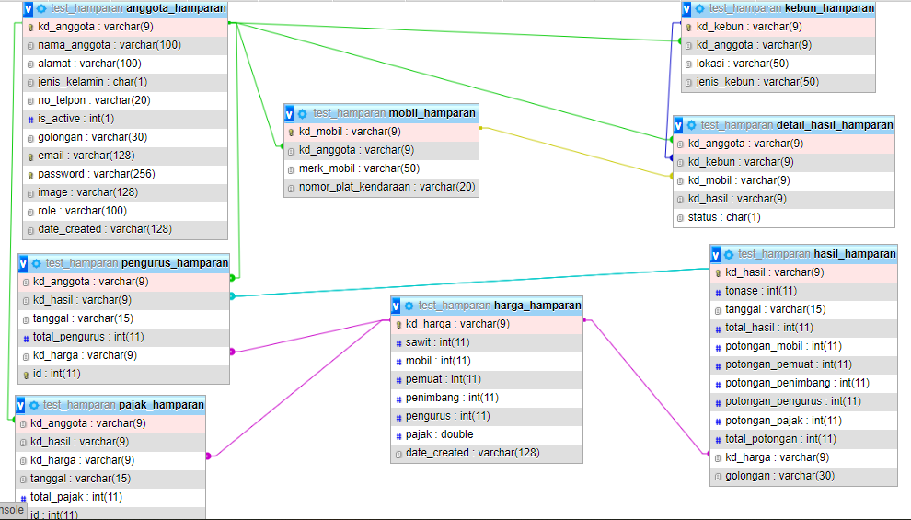

Gambar 4. 1 Basis Data (Database)

* **Tabel Anggota**
* *Field* Kode Anggota : varchar (9), Primary Key
* *Field* Nama Anggota : varchar (100)
* *Field* Alamat : varchar (100)
* *Field* Jenis Kelamin : char (1)
* *Field* Nomor Telepon : varchar(20)
* *Field* *Is Active* : int(1)
* *Field* Golongan : varchar(30)
* *Field* Email : varchar(128)
* *Field* Password : varchar(256)
* *Field* *Image* : varchar(128)
* *Field* Role : varchar(100)
* *Field* *Date Created* : varchar(128)
* **Tabel Kebun**
* *Field* Kode Kebun : varchar(9), Primary Key
* *Field* Kode Anggota : varchar(9), Foreign Key
* *Field* Lokasi : varchar(50)
* *Field* Jenis Kebun : varchar(50)
* **Tabel Mobil**
* *Field* Kode Mobil : varchar(9), Primary Key
* *Field* Kode Anggota : varchar(9), Foreign Key
* *Field* Merk Mobil : varchar(50)
* *Field* Nomor Plat Kendaraan : varchar(20)
* **Tabel Harga**
* *Field* Kode Harga : varchar(9), Primary Key
* *Field* Sawit : int(11)
* *Field* Mobil : int(11)
* *Field* Pemuat : int(11)
* *Field* Penimbang : int(11)
* *Field* Pengurus : int(11)
* *Field* Pajak : double
* *Field* Date Created : varchar(128)
* **Tabel Hasil**
* *Field* Kode Hasil : varchar(9), Primary Key
* *Field* Kode Harga : varchar(9), Foreign Key
* *Field* Tonase : int(11)
* *Field* Tanggal : varchar(15)
* *Field* Total Hasil : int(11)
* *Field* Potongan Mobil : int(11)
* *Field* Potongan Pemuat : int(11)
* *Field* Potongan Penimbang : int(11)
* *Field* Potongan Pengurus : int(11)
* *Field* Potongan Pajak : int(11)
* *Field* Total Potongan : int(11)
* *Field* Golongan : varchar(30)
* **Tabel Pengurus**
* *Field* Id : int(11), Primary Key
* *Field* Kode Anggota : varchar(9), Foreign Key
* *Field* Kode Hasil : varchar(9), Foreign Key
* *Field* Kode Harga : varchar(9), Foreign Key
* *Field* Tanggal : varchar(15)
* *Field* Total Pengurus : int(11)
* **Tabel Pajak**
* *Field* Id : int(11), Primary Key
* *Field* Kode Anggota : varchar(9), Foreign Key
* *Field* Kode Hasil : varchar(9), Foreign Key
* *Field* Kode Harga : varchar(9), Foreign Key
* *Field* Tanggal : varchar(15)
* *Field* Total Pajak : int(11)
* **Tabel Detail Hasil**
* *Field* Kode Anggota : varchar(9), Foreign Key
* *Field* Kode Kebun : varchar(9), Foreign Key
* *Field* Kode Mobil : varchar(9), Foreign Key
* *Field* Kode Hasil : varchar(9), Foreign Key
* *Field* Status : char(1)
  1. **Implementasi Program**

Sistem yang dikembangkan akan digunakan oleh anggota dan pengurus kelompok tani. Untuk proses pendaftaran akun, akan menggunakan dua halaman terpisah. Halaman pertama digunakan untuk mendaftarkan akun pengurus, yang secara otomatis akan memiliki peran sebagai admin. Sedangkan halaman kedua digunakan untuk mendaftarkan akun anggota kelompok tani seperti petani, pengemudi mobil, pemuat dan penimbang, yang secara otomatis akan memiliki peran sebagai pengguna (*user*). Setiap peran akan memiliki perbedaan dalam halaman yang dapat diakses.

Perbedaan mendasar antara kedua peran tersebut terletak pada akses untuk melakukan operasi CRUD (*Create, Read, Update, Delete*). Hanya peran admin atau pengurus kelompok tani yang memiliki hak akses untuk melakukan operasi CRUD ini. Sementara itu, peran pengguna (*user*) hanya dapat melihat detail penghasilan dan potongan yang terkait dengan kebun yang mereka miliki.

Dalam implementasinya, halaman-halaman yang tersedia akan dirancang dengan cermat sesuai dengan kebutuhan masing-masing peran. Hal ini bertujuan untuk memberikan pengalaman pengguna yang lebih efisien dan relevan. Peran admin akan memiliki akses penuh untuk mengelola data, termasuk membuat, membaca, memperbaharui dan menghapus informasi yang terkait dengan kelompok tani. Disisi lain, peran pengguna akan fokus pada melihat rincian penghasilan dan potongan dari kebun yang mereka kelola.

Dengan adanya perbedaan ini, sistem yang dikembangkan akan memfasilitasi manajemen kelompok tani dengan lebih efektif dan efisien. Pengurus dapat dengan mudah mengelola data dan melakukan tindakan yang diperlukan, sementara anggota kelompok tani dapat melihat informasi yang relevan terkait dengan penghasilan dan potongan yang mereka terima.

1. Halaman Utama (*Home, Landing Page*)

Halaman *Home* pada sebuah website memiliki peran penting dalam menarik perhatian pengunjung dan memberikan gambaran awal tentang isi dan tujuan situs tersebut. Dengan desain yang menarik, informasi yang relevan, dan navigasi yang jelas, halaman home dapat menjadi titik awal yang efektif dalam memandu pengunjung ke bagian-bagian penting dari situs dan mendorong mereka untuk berinteraksi lebih lanjut.

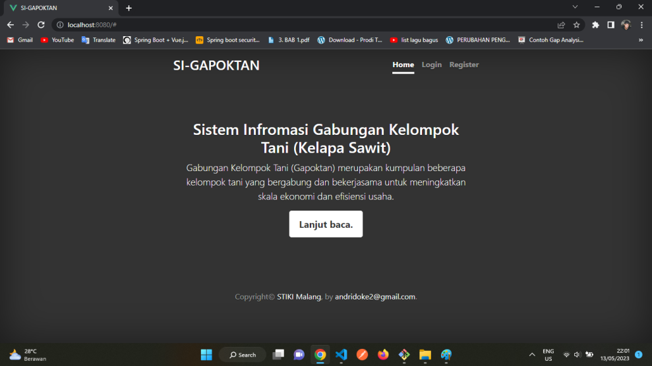

Gambar 4. 2 Halaman Utama (Home, Landing Page)

1. Form Login

Halaman *Login* pada sebuah website merupakan halaman yang digunakan oleh pengguna untuk melakukan proses otentikasi atau pengidentifikasian diri mereka sebelum mengakses fitur-fitur yang terbatas atau yang membutuhkan akses khusus. Halaman *login* biasa berisi formulir yang meminta pengguna untuk memasukan informasi akun mereka, seperti nama pengguna (*username*) dan kata sandi (*password*).

Halaman *login* merupakan salah satu bagian kritis dari sebuah website, karena merupakan titik awal bagi pengguna untuk memperoleh berbagai akses ke berbagai fitur yang terbatas. Desain yang baik, validasi yang tepat, keamanan yang kuat, serta kenyamanan pengguna dalam menggunakan halaman *login* adalah faktor penting untuk menciptakan pengalaman pengguna yang positif dan menjaga keamanan data pengguna.

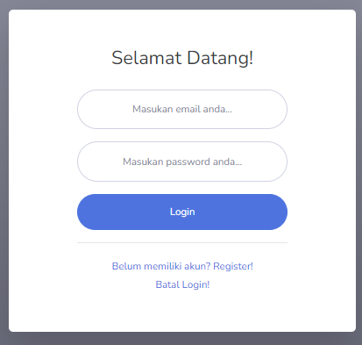

Gambar 4. 3 Form Login

Segmen Program 4. 1 Login [Server]

**public AuthenticationResponse authenticate(AuthenticationRequest *request*) {**

**authenticationManager.authenticate(**

**new UsernamePasswordAuthenticationToken(**

***request*.getEmail(),**

***request*.getPassword()));**

**var user = userRepository.findByEmail(*request*.getEmail()).orElseThrow();**

**var jwtToken = jwtService.generateToken(modelMapper.map(user, User.class));**

**return AuthenticationResponse.builder()**

**.token(jwtToken)**

**.email(user.getEmail())**

**.role(user.getRole().name())**

**.build();**

**}**

Segmen Program 4. 2 Login [Client]

**async login(*e*) {**

***e*.preventDefault();**

**const ADMIN_ROLE = 'ADMIN'; const USER_ROLE = 'USER';**

**const request = { email: this.auth.email, password: this.auth.password, };**

**await axios.post(url, request).then((*res*) => {**

**if (*res*.data.status) {**

**this.loggedin = true;**

**localStorage.setItem('token', *res*.data.payload.token);**

**localStorage.setItem('email', *res*.data.payload.email);**

**localStorage.setItem('role', *res*.data.payload.role);**

**}**

**}).catch((*err*) => {**

**this.loggedin = false;**

**this.message = 'Opsss!, Ada kesalahan!';**

**}).finally(() => {**

**if (this.loggedin) {**

**const role = localStorage.getItem('role');**

**if (role === ADMIN_ROLE) {**

**this.$router.push('/dashboard');**

**}**

**if (role === USER_ROLE) {**

**this.$router.push('/dashboarduser');**

**}**

**});**

**},**

1. Halaman Dashboard Admin

Halaman *dashboard* sebuah website merupakan halaman yang menyajikan informasi dan tampilan visual yang terkait dengan data, statistik, atau fitur-fitur penting yang relevan dengan pengguna yang telah *login.* Halaman ini bertujuan untuk memberikan pengguna gambaran menyeluruh tentang status, perkembangan, dan aktivitas terkait dengan penggunaan website atau aplikasi tersebut.

Halaman *dashboard* menjadi pusat kontrol bagi pengguna dalam mengakses dan memantau informasi penting, kinerja, atau aktivitas terkait dalam sebuah website atau aplikasi. Dengan tampilan yang rapi, informasi yang mudah dipahami, dan fitur-fitur yang relevan, halaman dashboard memberikan pengalaman yang baik dan membantu pengguna dalam mengambil keputusan atau tindakan berdasarkan data yang disajikan.

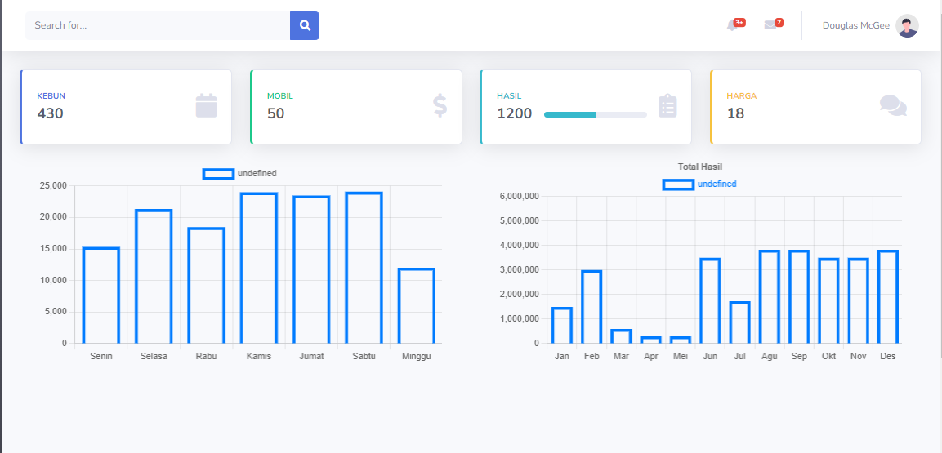

Gambar 4. 4 Halaman Dashboard Admin

1. Halaman Daftar Anggota

Halaman daftar anggota pada sebuah website merupakan halaman yang memfasilitasi proses pendaftaran anggota baru. Halaman ini menyediakan formulir pendaftaran yang harus diisi oleh pengurus terkait data anggota yang ingin didaftarkan dan manajemen anggota yang terdaftar.

Halaman ini memberikan pengalaman yang mudah dan terorganisir bagi pengurus atau *admin* yang terlibat dalam organisasi terkait dengan manajemen data anggota yang sudah terdaftar.

Data yang ditampilkan terkait dengan daftar anggota diantaranya yaitu, nama anggota, golongan dan role dari anggota tersebut.

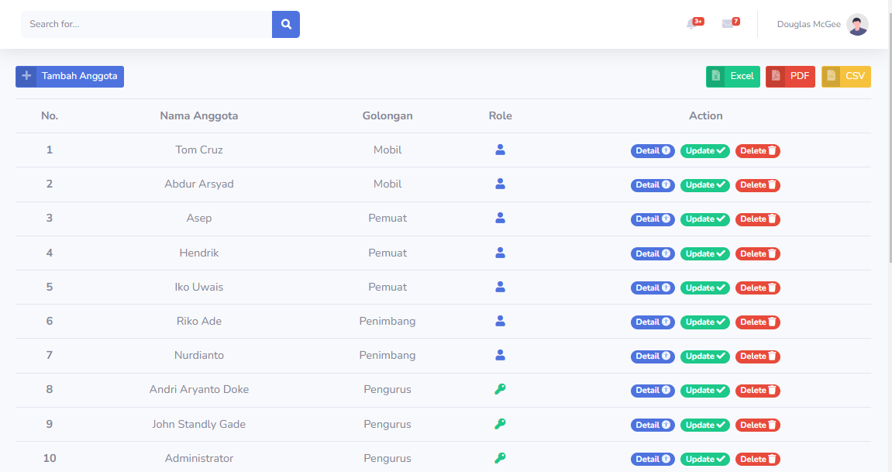

Gambar 4. 5 Halaman Daftar Anggota

Segmen Program 4. 3 Daftar Anggota [Server]

**public Iterable<Anggota> findAll() {**

**return repository.findAll();**

**}**

Segmen Program 4. 4 Daftar Anggota [Client]

***/** API Configuration */***

**const baseURL = '/api/hamparan';**

**const TOKEN = localStorage.getItem('token');**

**const header = {**

**headers: {**

**Authorization: `Bearer ${TOKEN}`,**

**},**

**};**

**async loadAnggota() {**

**await axios**

**.get(`${baseURL}/anggota`, header)**

**.then((*response*) => {**

**this.listAnggota = *response*.data.payload;**

**})**

**.catch((*err*) => {**

**this.$router.push('/');**

**});**

**},**

1. Halaman Tambah Anggota

Halaman tambah anggota pada sebuah website merupakan halaman yang digunakan oleh pengurus atau *admin* untuk menambahkan anggota baru kedalam sistem. Halaman ini memberikan kemudahan dan keteraturan dalam proses penambahan anggota.

Halaman tambah anggota memiliki peran penting dalam manajemen anggota sebuah organisasi atau komunitas. Halaman ini menyediakan formulir lengkap untuk pengumpulan data anggota baru, validasi data, pengaturan peran atau jabatan, konfirmasi, dan fitur pengaturan tambahan. Dengan menggunakan halaman tambah anggota yang efisien, pengurus atau *admin* dapat dengan mudah menambahkan anggota baru kedalam sistem dan memperlancar proses manajemen anggota secara keseluruhan.

Data yang dibutuhkan terkait dengan *form* tambah anggota baru diantaranya yaitu, nama anggota, alamat, jenis kelamin, nomor telepon, golongan, email dan gambar dari anggota tersebut.

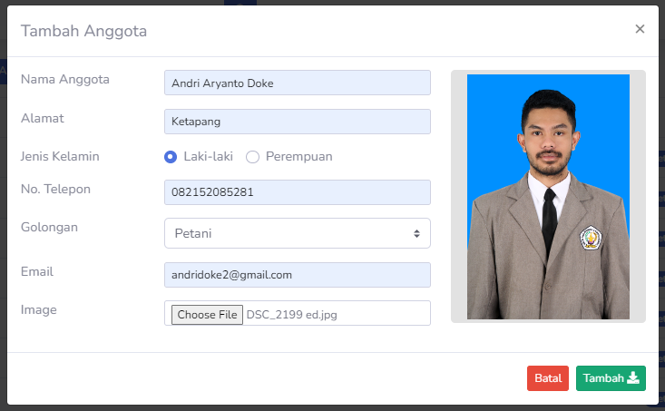

Gambar 4. 6 Halaman Tambah Anggota

Segmen Program 4. 5 Tambah dan Ubah Anggota [Server]

**public Anggota save(Anggota *anggota*) {**

**ClearDataIntoDatabase clearData = new ClearDataIntoDatabase();**

***anggota*.setNama_anggota(clearData.capitalize(*anggota*.getNama_anggota()));**

***anggota*.setAlamat(clearData.capitalize(*anggota*.getAlamat()));**

***anggota*.setGolongan(clearData.capitalize(*anggota*.getGolongan()));**

**if (*anggota*.getKd_anggota() != null) {**

***anggota*.setKd_anggota(clearData.cleanKode(*anggota*.getKd_anggota()));**

**Anggota currentDataAnggota = repository.findById(*anggota*.getKd_anggota()).get();**

***anggota*.setIs_active(currentDataAnggota.getIs_active());**

***anggota*.setPassword(currentDataAnggota.getPassword());**

***anggota*.setImage(currentDataAnggota.getImage());**

***anggota*.setRole(currentDataAnggota.getRole());**

***anggota*.setDate_created(currentDataAnggota.getDate_created());**

**return repository.save(*anggota*);**

**} else {**

***anggota*.setKd_anggota(generateKode.generateKodeAnggota(*anggota*.getGolongan(),**

**repository.findKodeByGolongan(*anggota*.getGolongan())));**

**DefaultData defaultData = new DefaultData();**

***anggota***

**.setPassword(defaultData.setDefaultPassword(*anggota*.getPassword(), *anggota*.getKd_anggota()));**

**String encodedPassword = bCryptPasswordEncoder.encode(*anggota*.getPassword());**

***anggota*.setPassword(encodedPassword);**

***anggota*.setDate_created(defaultData.defaultDateCreated(*anggota*));**

***anggota*.setImage(defaultData.defaultImage(*anggota*));**

**if (*anggota*.getGolongan().equals("Pengurus")) {**

***anggota*.setRole(UserRoleEnum.ADMIN.name());**

**} else {**

***anggota*.setRole(UserRoleEnum.USER.name());**

**}**

***anggota*.setIs_active(defaultData.defaultActive(*anggota*)); *// 1 jika aktif & 2 jika non-aktif***

**return repository.save(*anggota*);**

**}**

**}**

Segmen Program 4. 6 Tambah dan Ubah Anggota [Client]

**async createAnggota(*e*) {**

***e*.preventDefault();**

**let berhasil = false;**

**const payload = {**

**nama_anggota: this.payload.nama_anggota,**

**alamat: this.payload.alamat,**

**jenis_kelamin: this.payload.jenis_kelamin,**

**no_telpon: this.payload.no_telpon,**

**golongan: this.payload.golongan,**

**email: this.payload.email,**

**};**

**await axios**

**.post(`${baseURL}/anggota`, payload, header)**

**.then((*res*) => {**

**if (*res*.data.status) {**

**this.alert.icon = 'success';**

**this.alert.title = 'Success!';**

**this.alert.text = *res*.data.message[0];**

**berhasil = true;**

**}**

**})**

**.catch((*err*) => {**

**console.log(*err*.response.data.message);**

**if (*err*.response.data.status == false) {**

**berhasil = false;**

**this.isValidForm = true;**

**this.formErrorMessage = *err*.response.data.message[0];**

**}**

**})**

**.finally(async () => {**

**if (berhasil) {**

**$('#newAnggotaModal .close').click();**

**this.showAlert(this.alert.icon, this.alert.title, this.alert.text);**

**}**

**await this.loadAnggota();**

**this.clearPayload();**

**});**

**},**

1. Form Update Anggota

Halaman *form* update anggota pada sebuah website digunakan untuk mengedit dan memperbarui data anggota yang sudah terdaftar dalam sistem. Halaman ini memberikan pengurus atau *admin* kemampuan untuk melakukan perubahan pada informasi anggota yang sudah ada. Namun, data yang dapat diubah oleh pengurus atau *admin* terkait data anggota hanyalah data yang bersifat umum, sedangkan data pribadi seperti *username* dan kata sandi (*password*) tidak dapat diperbarui oleh pengurus atau *admin.*

Dengan menggunakan halaman *form update* anggota yang efisien, pengurus atau *admin* dapat dengan mudah melakukan perubahan pada data anggota yang diperlukan. Hal ini memungkinkan pembaruan informasi anggota secara *real-time* dan memastikan keakuratan dan kelengkapan data anggota dalam sistem.

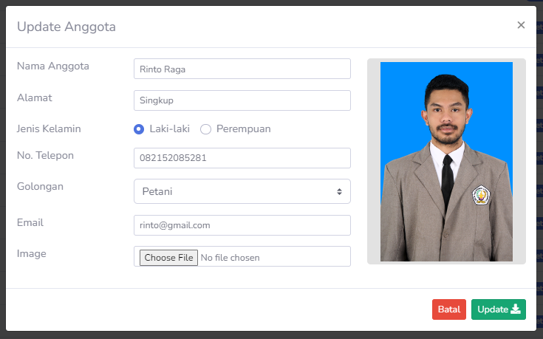

Gambar 4. 7 Form Update Anggota

1. Halaman Detail Anggota

Halaman detail anggota pada sebuah website digunakan untuk menampilkan informasi lengkap tentang seorang anggota yang terdaftar dalam sistem. Halaman ini memberikan pengguna, baik pengurus atau *admin,* dan anggota akses untuk melihat rincian dan detail yang terkait dengan anggota tertentu.

Dengan adanya halaman detail anggota, pengguna dapat melihat informasi yang relevan dan memahami lebih jauh tentang kontribusi yang harus dilakukan individu dalam organisasi atau kelompoktani.

Data yang ditampilkan pada halaman terkait dengan detail dari seorang anggota kelompok tani yaitu, kode anggota, nama anggota, alamat, jenis kelamin, nomor telepon, email, golongan, role dan tanggal bergabung anggota tersebut pada kelompoktani.

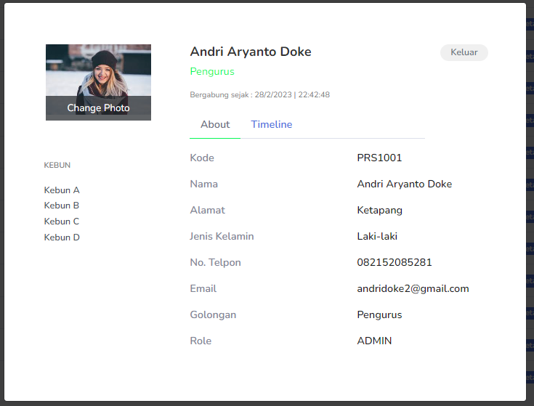

**public Anggota findAnggotaByKode(String *kodeAnggota*) {**

**Optional<Anggota> anggota = repository.findById(*kodeAnggota*);**

**if (!anggota.isPresent()) {**

**return null;**

**}**

**return anggota.get();**

**}**

Gambar 4. 8 Halaman Detail Anggota

Segmen Program 4. 7 Detail Aggota [Server]

1. Halaman Daftar Kebun Petani

Halaman daftar kebun petani digunakan untuk menampilkan informasi lengkap tentang kebun yang dimiliki oleh para petani. Halaman ini memberikan pengguna khususnya pengurus atau *admin* akses untuk melihat daftar kebun petani secara keseluruhan.

Data yang disajikan pada halaman daftar kebun petani terkait dengan kebun anggota yaitu kode kebun, lokasi dan jenis kebun.

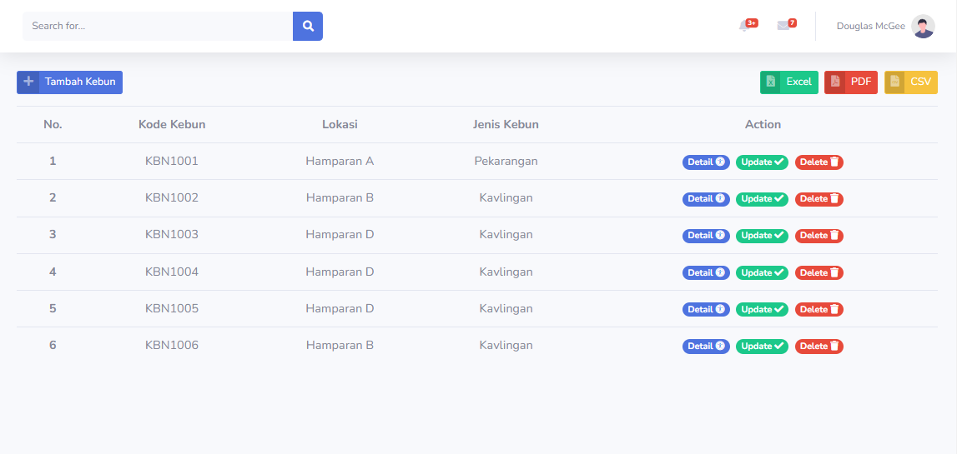

Gambar 4. 9 Halaman Daftar Kebun Petani

**public List<Kebun> findAll() {**

**if (repository.findAll().isEmpty()) {**

**return null;**

**} else {**

**return repository.findAll();**

**}**

**}**

Segmen Program 4. 8 Daftar Kebun [Server]

1. Form Tambah Kebun Petani

Halaman tambah kebun petani digunakan untuk mengumpulkan informasi yang diperlukan untuk mendaftarkan kebun baru yang dimiliki oleh seorang petani.

Dengan menggunakan form tambah kebun petani, pengguna dapat dengan mudah dan terstruktur mendaftarkan kebun baru yang mereka miliki. Data yang dikumpulkan melalui form ini dapat digunakan untuk mengelola dan melacak informasi tentang kebun petani, serta membantu dalam pengambilan keputusan terkait pengelolaan dan pemantauan kebun.

Data yang dibutuhkan terkait dengan pendaftaran kebun baru yaitu, kode anggota mewakili anggota sebagai pemilik kebun, lokasi letak geografis dari kebun dan jenis kebun yang terdiri kavlingan dan pekarangan.

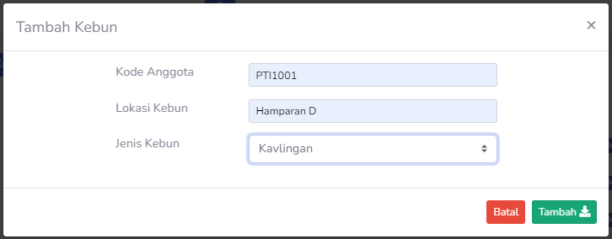

Gambar 4. 10 Form Tambah Kebun Petani

**public Kebun save(Kebun *kebun*) {**

**if (*kebun*.getKd_kebun() != null) {**

**return repository.save(*kebun*);**

**} else {**

**String maxKodeKebun = repository.findMaxKodeKebun();**

***kebun*.setKd_kebun(generateKode.generateKodeKebun(maxKodeKebun));**

**return repository.save(*kebun*);**

**}**

**}**

Segmen Program 4. 9 Tambah dan Ubah Kebun [Server]

1. Form Update Kebun Petani

Halaman form update kebun petani digunakan untuk mengubah atau memperbarui informasi yang terkait dengan kebun petani yang sudah terdaftar.

Dengan menggunakan form update kebun petani, pengurus atau *admin* dapat memperbarui informasi tentang kebun yang dimiliki petani dengan mudah dan akurat. Perubahan yang dilakukan melalui *form* ini akan diterapkan pada data kebun petani yang terkait, sehingga memungkinkan pengelolaan yang lebih efektif dan pemantauan yang tepat terhadap kebun petani tersebut.

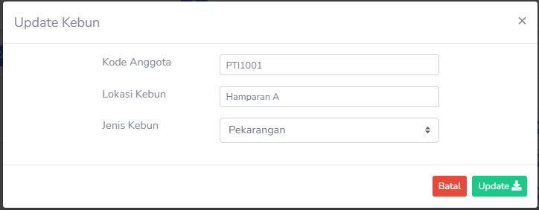

Gambar 4. 11 Form Update Kebun Petani

1. Halaman Detail Kebun Petani

Halaman detail kebun petani menyajikan informasi yang lengkap dan terperinci mengenai kebun petani yang terdaftar.

Melalui halaman detail kebun petani, pengguna dapat melihat informasi lengkap tentang kebun petani secara rinci terkait data kebun dan anggota pemilik kebun tersebut. Hal ini memungkinkan pengurus untuk memahami karakteristik, lokasi, serta perkembangan kebun dengan lebih baik. Informasi yang diberikan dapat membantu pengambilan keputusan yang tepat, pemantauan yang efektif, serta informasi terkait lokasi yang lebih baik untuk kebun petani.

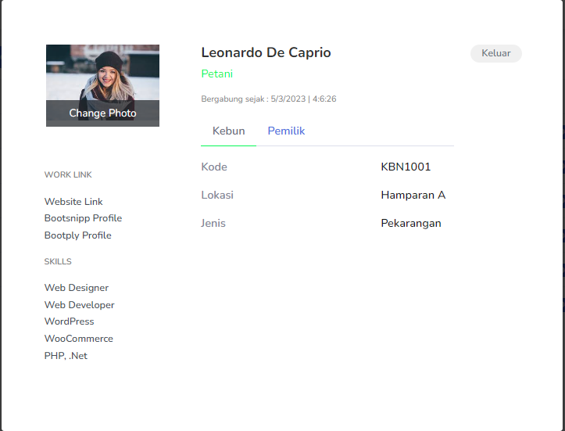

Gambar 4. 12 Halaman Detail Kebun Petani

Segmen Program 4. 10 Detail Kebun [Server]

**public Kebun findKebunByKode(String *kodeKebun*) {**

**Optional<Kebun> kebun = repository.findById(*kodeKebun*);**

**if (!kebun.isPresent()) {**

**return null;**

**}**

**return kebun.get();**

**}**

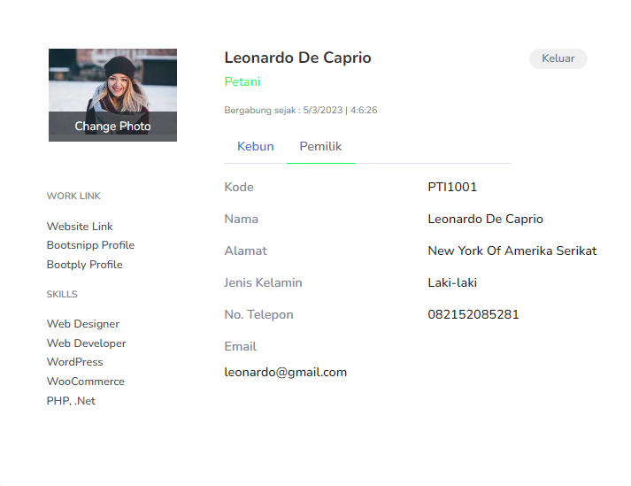

Gambar 4. 13 Halaman Detail Kebun Petani

1. Halaman Daftar Mobil

Halaman daftar mobil menyajikan informasi terkait mobil-mobil yang terdaftar dalam sistem.

Dengan fitur yang tersedia, halaman daftar mobil memberikan pengurus atau *admin* kemudahan untuk menjelajahi, mencari, dan memperbarui informasi yang relevan tentang mobil-mobil yang terdaftar dalam sistem.

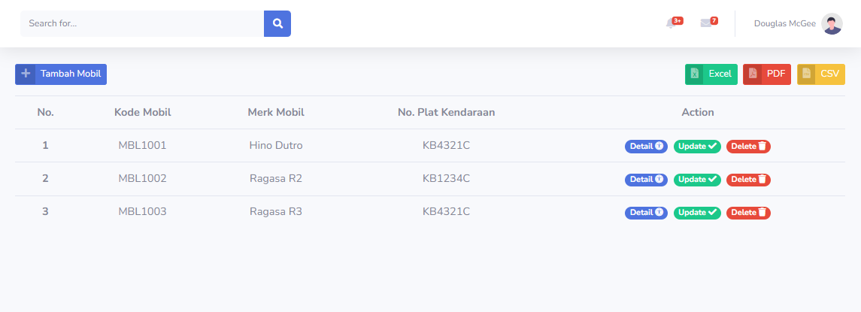

Gambar 4. 14 Halaman Daftar Mobil

**public Iterable<Mobil> findAll() {**

**return repository.findAll();**

**}**

Segmen Program 4. 11 Daftar Mobil [Server]

1. Form Tambah Mobil

Halaman tambah mobil menyediakan *form* yang memungkinkan pengurus atau *admin* untuk memasukan informasi tentang mobil yang baru bergabung kerjasama dengan kelompoktani kedalam sistem.

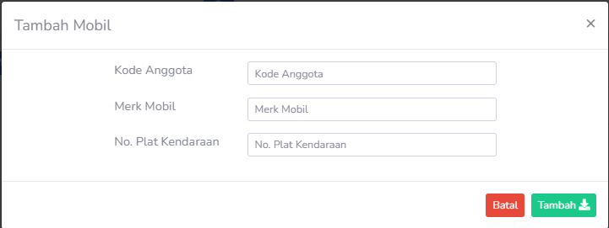

Gambar 4. 15 Form Tambah Mobil

Segmen Program 4. 12 Tambah dan Ubah Mobil [Server]

**public Mobil save(Mobil *mobil*) {**

**ClearDataIntoDatabase clear = new ClearDataIntoDatabase();**

***mobil*.setMerk_mobil(clear.capitalize(*mobil*.getMerk_mobil()));**

**if (*mobil*.getKd_mobil() != null) {**

***mobil*.setKd_mobil(clear.cleanKode(*mobil*.getKd_mobil()));**

***mobil*.setKd_anggota(clear.cleanKode(*mobil*.getKd_anggota()));**

**return repository.save(*mobil*);**

**} else {**

***/** Auto Generate Kode Mobil */***

**String maxKode = repository.findMaxKodeMobil();**

***mobil*.setKd_mobil(generateKode.generateKodeMobil(maxKode));**

**return repository.save(*mobil*);**

**}**

**}**

1. Form Update Mobil

Halaman update mobil menyediakan *form* yang memungkinkan bagi pengurus untuk memperbarui atau mengubah informasi terkait mobil yang sudah terdaftar didalam sistem.

Dengan form update mobil, pengurus dapat dengan mudah memperbarui informasi seperti kode anggota yang mewakili pemilik mobil, merk mobil dan nomor plat kendaraan mobil tersebut.

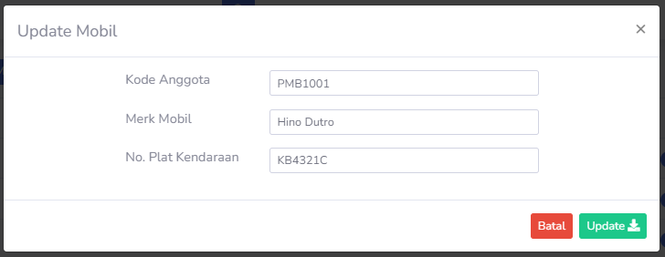

Gambar 4. 16 Form Update Mobil

1. Halaman Detail Mobil

Halaman detail mobil menyajikan informasi tentang mobil tertentu dalam sistem. Halaman detail mobil memberikan gambaran lengkap tentang mobil yang dimiliki anggota kelompoktani. Informasi yang diberikan pada halaman detail mobil terkait dengan detail dari sebuah mobil yang dimiliki anggota yaitu, kode mobil, merk mobil, nomor plat kendaraan, tanggal bergabung mobil dengan kelompok tani dan detail anggota pemilik mobil tersebut.

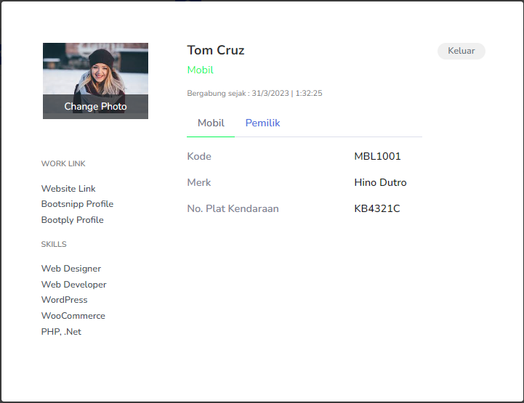

Gambar 4. 17 Halaman Detail Mobil

Segmen Program 4. 13 Detail Mobil [Server]

**public Mobil findByKode(String *kode*) {**

**Optional<Mobil> mobil = repository.findById(*kode*);**

**if (!mobil.isPresent()) {**

**return null;**

**} else {**

**return mobil.get();**

**}**

**}**

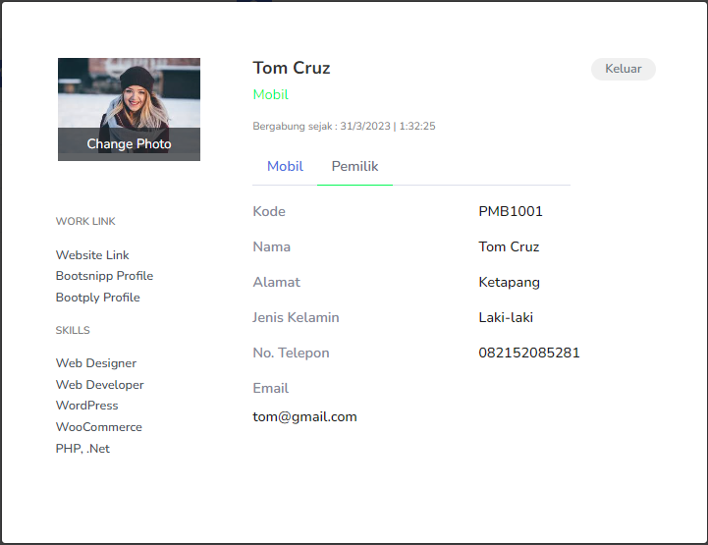

Gambar 4. 18 Halaman Detail Mobil

1. Halaman Daftar Hasil Anggota

Halaman daftar hasil anggota merupakan halaman yang memberikan informasi terkait dengan penghasilan anggota kelompok tani dari semua golongan, mulai dari petani, mobil, pemuat dan penimbang. Anggota dengan golongan petani dapat memantau penghasilan yang diperoleh dari kebun yang dimiliki setiap periode panen tertentu. Sedangkan untuk anggota dengan golongan mobil, pemuat dan penimbang dapat memantau penghasilan yang diperoleh dari total tonase buah sawit yang ditimbang dan diangkut menuju Pabrik Kelapa Sawit (PKS).

Informasi yang disajikan pada halaman daftar hasil anggota meliputi kode anggota, kode kebun untuk anggota dengan golongan petani, kode mobil untuk anggota dengan golongan mobil, kode hasil dan status.

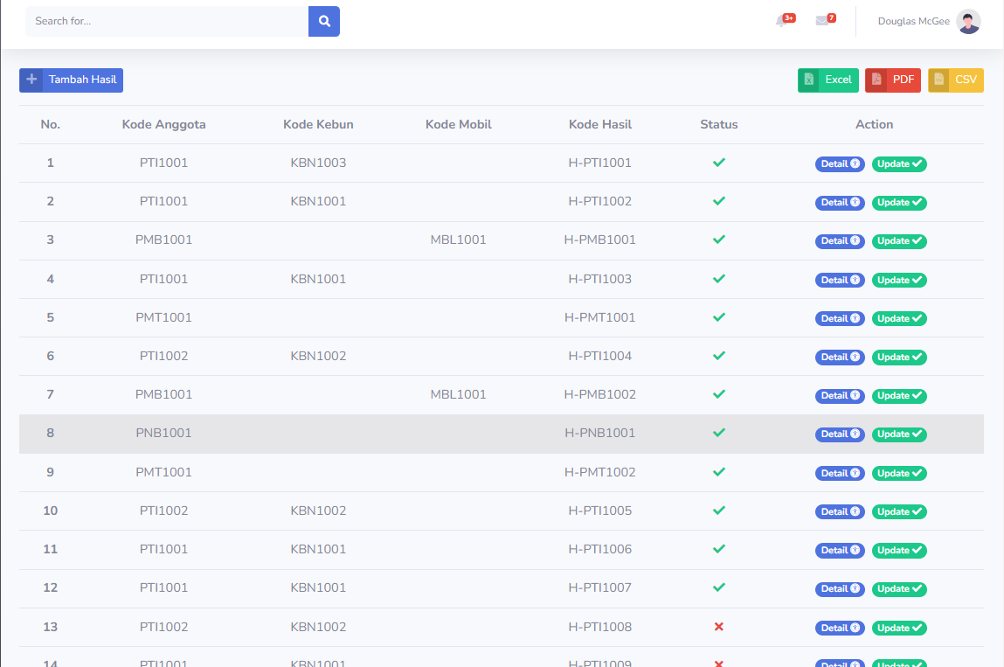

Gambar 4. 19 Halaman Daftar Hasil Anggota

**public Iterable<Hasil> findAll() {**

**return repository.findAll();**

**}**

Segmen Program 4. 14 Daftar Hasil [Server]

1. Form Tambah Hasil Anggota

Halaman form tambah hasil anggota digunakan untuk memasukan data hasil produksi kebun petani, total timbang, total pemuat dan total mobil pengangkut TBS (Tandan Buah Segar) menuju PKS (Pabrik Kelapa Sawit) dalam satuan tonase untuk setiap hasil anggota. Dengan adanya form tambah hasil anggota, memungkinkan pengurus untuk secara mudah dan terstruktur memasukan informasi tentang hasil atau produksi anggota kelompok tani.

Tombol tambah digunakan untuk mengirim data ke sistem dan validasi akan secara otomatis dilakukan didalam sistem untuk memastikan keakuratan informasi yang diberikan.

Terdapat beberapa perbedaan pada setiap form tambah hasil anggota berdasarkan golongan anggota kelompok tani yang akan dimasukkan data hasil kedalam sistem. Untuk anggota dengan golongan petani data yang perlu dimasukkan yaitu kode anggota, kode kebun, tanggal dan tonase hasil produksi kebun. Anggota dengan golongan mobil data yang perlu dimasukkan kedalam sistem untuk mencatat penghasilan diantaranya yaitu kode anggota, kode mobil, tanggal dan tonase. Sedangkan untuk anggota dengan golongan pemuat dan penimbang terdapat kesamaan pada *form* hasil yaitu kode anggota, tanggal dan tonase.

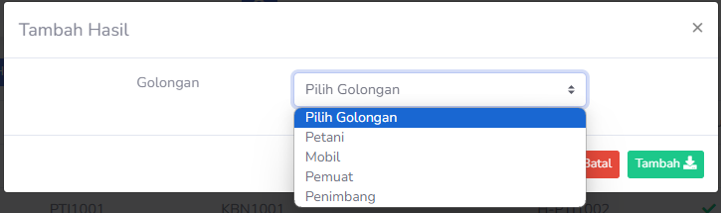

Gambar 4. 20 Form Tambah Hasil Anggota

**public Hasil save(Hasil *hasil*) {**

**Harga harga = hargaService.findLastHarga();**

**if (*hasil*.getKd_hasil() != null) {**

***hasil* = hitungHasil(*hasil*, harga);**

**return repository.save(*hasil*);**

**} else {**

***hasil*.setKd_hasil(**

**generateKode.generateKodeHasil(**

***hasil*.getGolongan(),**

**repository.findMaxKodeHasil(*hasil*.getGolongan()))**

**);**

***hasil* = hitungHasil(*hasil*, harga);**

**return repository.save(*hasil*);**

**}**

**}**

Segmen Program 4. 15 Tambah dan Ubah Hasil [Server]

1. Form Tambah Hasil Petani

Form tambah hasil anggota dengan golongan petani terdapat lima data yang perlu dimasukkan kedalam sistem diantaranya yaitu golongan, kode anggota, kode kebun, tanggal dan tonase hasil kebun.

Untuk memastikan data yang dimasukan kedalam sistem akurat dan tidak menyebabkan kesalahan maka diberikan validasi. Validasi yang dilakukan pada form tambah hasil petani yaitu terletak pada kode anggota dan kode kebun yang mana sistem harus dapat memastikan bahwa kebun yang dimasukkan adalah benar kebun yang dimiliki oleh anggota petani dengan kode tersebut. Ketika kebun yang diberikan tidak sesuai atau bukan milik petani tersebut maka sistem akan memberikan notifikasi kesalahan dan data akan ditolak kembali. Dan untuk memastikan data benar-benar akurat validasi juga dilakukan berdasarkan golongan, kode anggota dan kode kebun yang dimiliki petani tersebut.

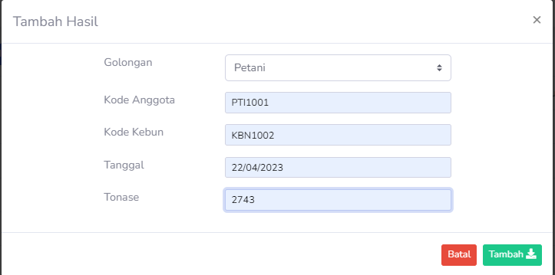

Gambar 4. 21 Form Tambah Hasil Petani

**private Hasil hitungHasil(Hasil *hasil*, Harga *harga*) {**

**switch (*hasil*.getGolongan()) {**

**case "Petani":**

***/** Harga */***

***hasil*.setKd_harga(*harga*.getKd_harga());**

***/** Potongan Petani */***

***hasil*.setPotongan_mobil(*harga*.getMobil() * *hasil*.getTonase());**

***hasil*.setPotongan_pemuat(*harga*.getPemuat() * *hasil*.getTonase());**

***hasil*.setPotongan_pengurus(*harga*.getPengurus() * *hasil*.getTonase());**

***hasil*.setPotongan_penimbang(*harga*.getPenimbang() * *hasil*.getTonase());**

***hasil*.setPotongan_pajak((int) ((*harga*.getPajak() / 100) * *hasil*.getTonase() * *harga*.getSawit()));**

***/** Total Potongan Petani */***

***hasil*.setTotal_potongan(**

***hasil*.getPotongan_mobil() +**

***hasil*.getPotongan_pemuat() +**

***hasil*.getPotongan_penimbang() +**

***hasil*.getPotongan_pengurus() +**

***hasil*.getPotongan_pajak());**

***/** Hasil Bersih Petani */***

***hasil*.setTotal_hasil((*harga*.getSawit() * *hasil*.getTonase()) - *hasil*.getTotal_potongan());**

**break;**

**case "Mobil":**

***hasil*.setKd_harga(*harga*.getKd_harga());**

***hasil*.setTotal_hasil(*harga*.getMobil() * *hasil*.getTonase());**

**break;**

**case "Pemuat":**

***hasil*.setKd_harga(*harga*.getKd_harga());**

***hasil*.setTotal_hasil(*harga*.getPemuat() * *hasil*.getTonase());**

**break;**

**case "Penimbang":**

***hasil*.setKd_harga(*harga*.getKd_harga());**

***hasil*.setTotal_hasil(*harga*.getPenimbang() * *hasil*.getTonase());**

**break;**

**}**

**return *hasil*;**

**}**

Segmen Program 4. 16 Logic Perhitungan Hasil Petani [Server]

1. Form Tambah Hasil Mobil

Form tambah hasil anggota dengan golongan mobil terdapat lima data yang perlu dimasukkan kedalam sistem diantaranya yaitu golongan, kode anggota kode mobil, tanggal dan tonase total TBS (Tandan Buah Segar) yang diangkut oleh mobil menuju PKS (Pabrik Kelapa Sawit).

Untuk validasi yang dilakukan sistem demi akurasi data yang dimasukkan, pada semua form tambah hasil anggota akan sama dengan yang sudah dijelaskan pada form tambah hasil anggota petani.

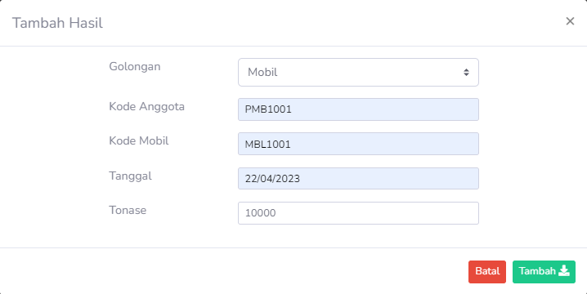

Gambar 4. 22 Form Tambah Hasil Mobil

1. Form Tambah Hasil Pemuat

Form tambah hasil anggota dengan golongan pemuat terdapat empat data yang perlu dimasukkan kedalam sistem diantaranya yaitu golongan, kode anggota, tanggal dan tonase.

Untuk validasi yang dilakukan sistem demi akurasi data yang dimasukkan, pada semua form tambah hasil anggota akan sama dengan yang sudah dijelaskan pada form tambah hasil anggota petani.

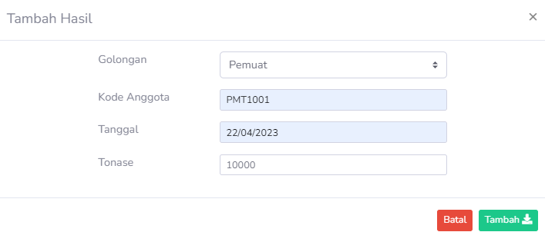

Gambar 4. 23 Form Tambah Hasil Pemuat

1. Form Tambah Hasil Penimbang

Form tambah hasil anggota dengan golongan penimbang terdapat empat data yang perlu dimasukkan kedalam sistem diantaranya yaitu golongan, kode anggota, tanggal dan tonase.

Untuk validasi data yang dilakukan sistem demi akurasi data yang dimasukkan, pada semua form tambah hasil anggota akan sama dengan yang sudah dijelaskan pada form tambah hasil anggota petani.

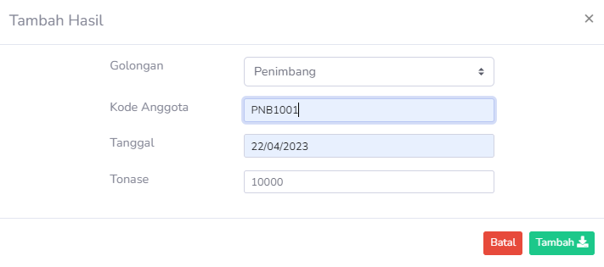

Gambar 4. 24 Form Tambah Hasil Penimbang

1. Form Update Hasil Anggota

Halaman form update hasil anggota digunakan untuk melakukan perubahan data ketika terdapat kesalahan dari beberapa masukkan data yaitu, kode kebun jika anggota petani memiliki dua kebun berbeda dan kebun yang dimasukkan tidak sesuai dengan kebun yang dimaksud, perubahan tanggal dan perubahan tonase hasil produksi kebun.

Ketika dilakukan perubahan maka sistem akan secara otomatis melakukan validasi terhadap akurasi data tersebut.

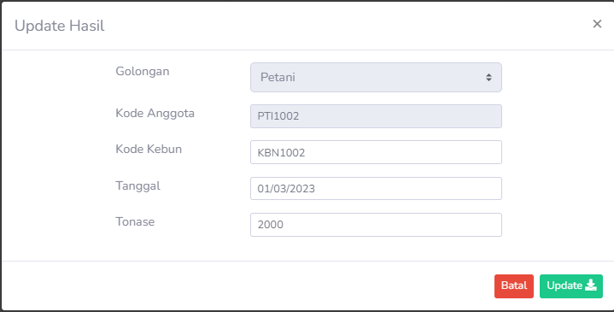

Gambar 4. 25 Form Update Hasil Anggota

1. Halaman Detail Hasil Anggota

Halaman detail penghasilan anggota menyajikan beberapa kategori diantaranya yaitu detail anggota, detail harga, detail potongan untuk golongan petani dan detail penghasilan itu sendiri. Untuk detail anggota data yang disajikan meliputi nama anggota, alamat, lokasi kebun jika golongan petani, jenis kebun, nomor telepon dan golongan anggota. Untuk detail harga data yang disajikan meliputi harga sawit per kilogram, harga mobil perk ilogram, harga pemuat per kilogram, harga penimbang per kilogram, harga pengurus per kilogram dan harga pajak per kilogram. Untuk detail potongan jika golongan petani data yang disajikan meliputi potongan mobil, potongan pemuat, potongan penimbang, potongan pengurus dan potongan pajak. Sedangkan untuk detail penghasilan itu sendiri data yang disajikan meliputi tanggal, tonase hasil produksi kebun jika petani, total potongan jika petani dan hasil bersih yang diterima oleh anggota.

Tombol konfirmasi akan muncul ketika user yang sedang login dengan role admin atau pengurus. Konfirmasi digunakan untuk memberitahu sistem bahwa penghasilan tersebut apakah statusnya sudah diambil atau belum, ketika penghasilan atau gaji sudah diambil oleh anggota maka pengurus harus menekan tombol konfirmasi untuk memberikan perbedaan status centang untuk anggota yang sudah melakukan pengambilan gaji atau penghasilan dan silang merah untuk anggota yang belum melakukan pengambilan gaji atau penghasilan.

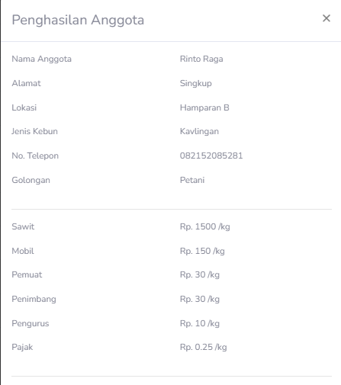

Gambar 4. 26 Halaman Detail Hasil Anggota

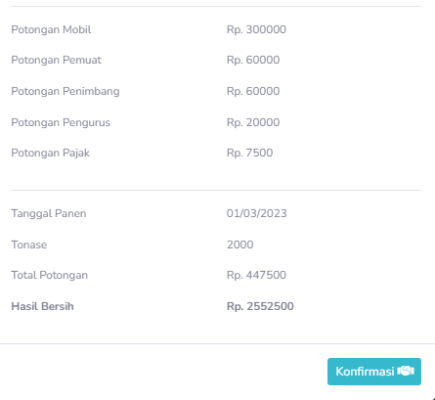

Gambar 4. 27 Halaman Detail Hasil Anggota

**public Hasil findOneHasilByKode(String *kd_hasil*) {**

**return repository.findOneHasilByKode(*kd_hasil*);**

**}**

Segmen Program 4. 17 Detail Hasil [Server]

1. Halaman Daftar Harga

Halaman daftar harga digunakan untuk menyajikan data yang berkaitan dengan harga yang telah disepakati bersama anggota kelompok tani. Data yang disajikan meliputi harga sawit per kilogram, harga mobil per kilogram, harga pemuat per kilogram, harga penimbang per kilogram, harga pengurus per kilogram dan harga pajak per kilogram.

Untuk harga sawit ditentukan oleh kesepakatan bersama antara pihak perusahaan dan perwakilan petani berdasarkan beberapa kriteria salah satunya yaitu jarak dan masih banyak lagi. Sedangkan untuk harga mobil, pemuat, penimbang, pengurus ditentukan berdasarkan kesepakatan bersama antara anggota kelompok tani, dan yang terakhir harga pajak ditentukan oleh pemerintah.

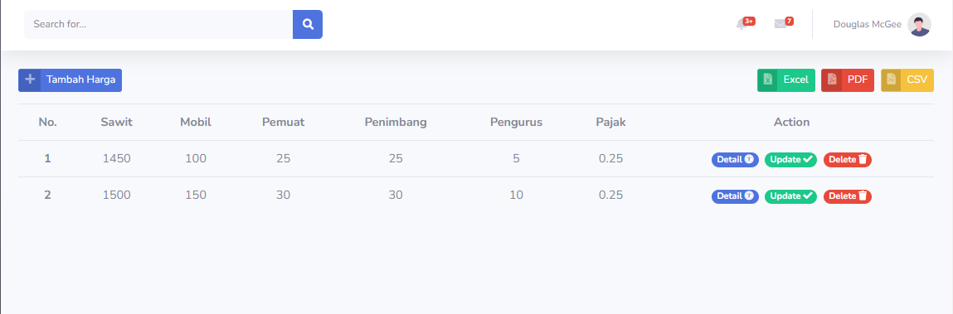

Gambar 4. 28 Halaman Daftar Harga

**public Iterable<Harga> findAll() {**

**return repository.findAll();**

**}**

Segmen Program 4. 18 Daftar Harga [Server]

1. Form Tambah Harga

Form tambah harga digunakan untuk menambahkan harga baru ketika salah satu atau bahkan semua harga terjadi perubahan berdasarkan kesepakatan kelompok tani maupun harga pajak yang ditentukan oleh pemerintah.

Data harga yang harus dimasukkan kedalam sistem diantaranya yaitu sawit per kilogram, mobil per kilogram, pemuat per kilogram, penimbang per kilogram, pengurus per kilogram dan pajak per kilogram. Selain itu, sistem akan secara otomatis menentukan kode harga dan tanggal dimasukkannya harga baru tersebut dibalik layar.

Mengapa ketika terjadi perubahan salah satu harga tetap semua data yang dimasukan agar dapat melihat laporan statistik dari perubahan data harga dari tahun ke tahun dengan kata lain cara ini dilakukan untuk menjadi bahan pertimbangkan dan laporan kedepannya.

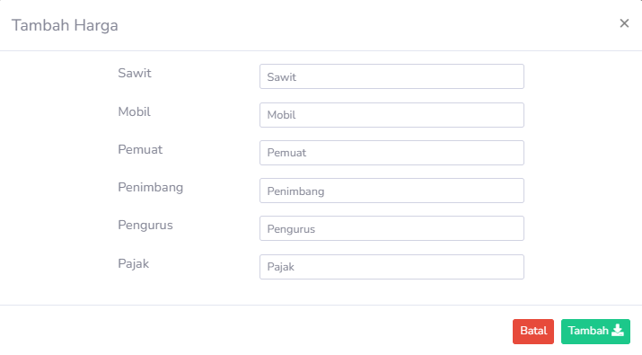

Gambar 4. 29 Form Tambah Harga

Segmen Program 4. 19 Tambah dan Ubah Harga [Server]

**public Harga save(Harga *harga*) {**

**ClearDataIntoDatabase clear = new ClearDataIntoDatabase();**

**if (*harga*.getKd_harga() != null) {**

***harga*.setKd_harga(clear.cleanKode(*harga*.getKd_harga()));**

**Harga currentHarga = repository.findById(*harga*.getKd_harga()).get();**

***/\*\****

***\* Data date_created lama yang tidak perlu diubah ketika dilakukan update harga***

***\*/***

***harga*.setDate_created(currentHarga.getDate_created());**

**if (*harga*.getSawit() == 0) {**

***harga*.setSawit(currentHarga.getSawit());**

**}**

**if (*harga*.getMobil() == 0) {**

***harga*.setMobil(currentHarga.getMobil());**

**}**

**if (*harga*.getPemuat() == 0) {**

***harga*.setPemuat(currentHarga.getPemuat());**

**}**

**if (*harga*.getPenimbang() == 0) {**

***harga*.setPenimbang(currentHarga.getPenimbang());**

**}**

**if (*harga*.getPengurus() == 0) {**

***harga*.setPengurus(currentHarga.getPengurus());**

**}**

**if (*harga*.getPajak() == 0.0d) {**

***harga*.setPajak(currentHarga.getPajak());**

**}**

**return repository.save(*harga*);**

**} else {**

***/** Set default kode harga */***

**String maxKode = repository.findMaxKodeHarga();**

***harga*.setKd_harga(generateKode.generateKodeHarga(maxKode));**

**DefaultData defaultData = new DefaultData();**

***harga*.setDate_created(defaultData.defaultDateCreated(modelMapper.map(*harga*, Anggota.class)));**

**return repository.save(*harga*);**

**}**

**}**

1. Form Update Harga

Form update harga digunakan untuk melakukan perubahan harga ketika harga yang sebelumnya terjadi kesalahan masukkan, dengan kata lain form update harga tidak digunakan untuk mengubah data harga baru melainkan untuk harga yang sudah ada namun terjadi kesalahan masukkan atau *human error.*

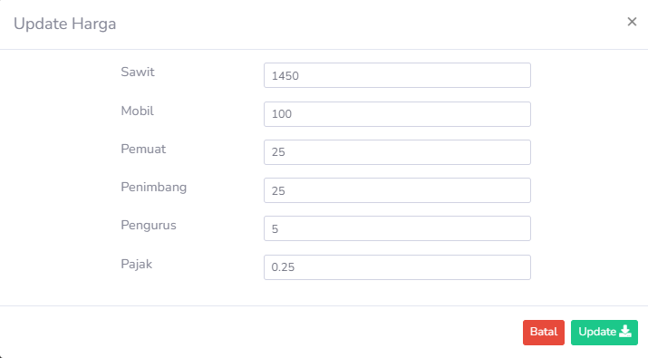

Gambar 4. 30 Form Update Harga

1. Halaman Dashboard Anggota (User)

Halaman dashboard anggota menampilkan laporan berbentuk grafik visual mengenai laporan penghasilan, total kebun yang dimiliki dan total perubahan harga dalam periode terakhir.

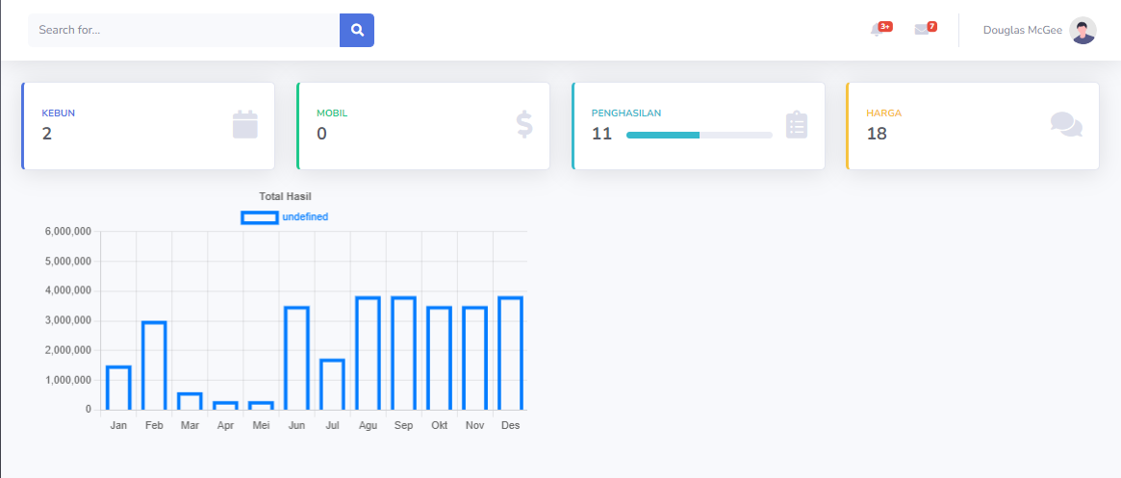

Gambar 4. 31 Halaman Dashboard Anggota (User)

1. Halaman Daftar Penghasilan Anggota (*User*)

Halaman daftar penghasilan anggota diperuntukan bagi anggota dengan *role user* (selain anggota dengan golongan pengurus atau *admin*) untuk melihat penghasilan yang diperoleh pada setiap periode.

Data yang disajikan pada halaman daftar penghasilan meliputi kode anggota, kode kebun jika golongan petani, kode hasil dan status terambil dan belumnya hasil tersebut.

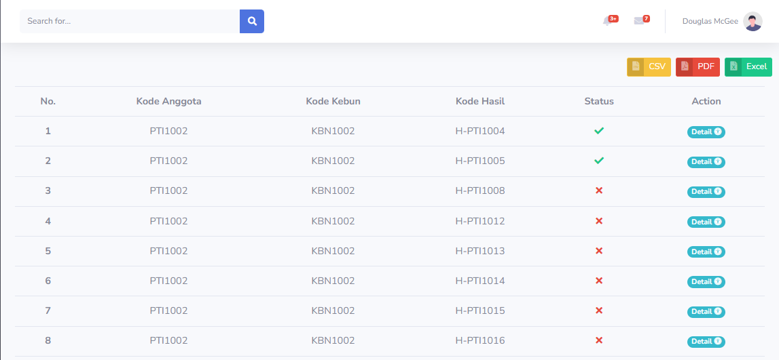

Gambar 4. 32 Halaman Daftar Penghasilan Anggota (User)

**public Iterable<DetailHasil> findDetailHasilByKodeAnggota(String *kd_anggota*) {**

**return repository.findDetailHasilByKodeAnggota(*kd_anggota*);**

**}**

Segmen Program 4. 20 Daftar Penghasilan Anggota [Server]

1. Halaman Daftar Kebun Anggota Petani (*User*)

Halaman daftar kebun anggota digunakan untuk menampilkan data-data kebun yang dimiliki oleh anggota petani tersebut.

Data yang disajikan pada halaman daftar kebun petani meliputi kode anggota, dan lokasi kebun.

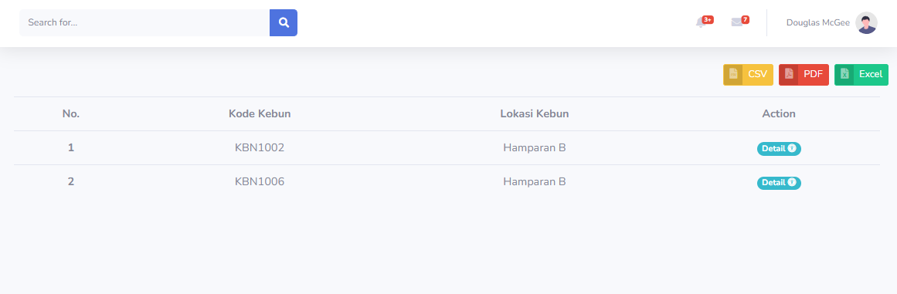

Gambar 4. 33 Halaman Daftar Kebun Anggota Petani (User)

**public List<Kebun> findKebunByKodeAnggota(String *kodeAnggota*) {**

**return repository.findKebunByKodeAnggota("%" + *kodeAnggota* + "%");**

**}**

Segmen Program 4. 21 Daftar Kebun Anggota [Server]

1. Halaman Detail Kebun Petani (*User*)

Halaman detail kebun petani digunakan untuk menampilkan data secara detail terkait dengan kebun yang dimiliki oleh petani tersebut.

Data yang disajikan pada halaman detail kebun meliputi kode kebun, kode anggota sebagai pemilik kebun, lokasi kebun dan jenis kebun tersebut apakah pekarangan atau kavlingan.

Tombol penghasilan digunakan untuk berpindah halaman secara cepat untuk melihat daftar penghasilan dari kebun tersebut.

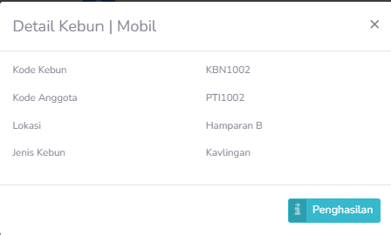

Gambar 4. 34 Halaman Detail Kebun Petani (User)

Segmen Program 4. 22 Detail Kebun Petani [Server]

**public Kebun findKebunByKodeKebunAndKodeAnggota(String *kd_kebun*, String *kd_anggota*) {**

**return repository.findKebunByKodeKebunAndKodeAnggota(*kd_kebun*, *kd_anggota*).get();**

**}**

1. Halaman Detail Penghasilan Kebun Petani (*User*)

Halaman detail penghasilan kebun petani digunakan untuk anggota dengan golongan petani memantau penghasilan dari kebun yang dimiliki petani tersebut.

Untuk data yang disajikan pada halaman detail penghasilan kebun petani dengan *role* akses *user* ini memiliki kesamaan dengan *admin,* perbedaannya terdapat pada tombol yang diberikan. Untuk anggota pengurus atau *admin* memiliki akses untuk konfirmasi penghasilan sedangkan anggota dengan golongan lain tidak dapat melakukan konfirmasi. Data yang disajikan pada halaman detail penghasilan terdapat beberapa kategori yaitu detail anggota, detail harga, detail potongan untuk anggota dengan golongan petani dan detail hasil itu sendiri. Detail anggota meliputi nama anggota, alamat, lokasi kebun, nomor telepon, dan golongan. Detail harga meliputi harga sawit per kilogram, harga mobil per kilogram, harga pemuat per kilogram, harga penimbang per kilogram, harga pengurus per kilogram dan harga pajak per kilogram. Detail potongan untuk anggota dengan golongan petani meliputi potongan mobil, potongan pemuat, potongan penimbang, potongan pengurus, potongan pajak dan total potongan. Sedangkan untuk detail hasil meliputi tanggal, tonase hasil produksi kebun, total potongan dan hasil bersih yang diterima oleh petani.

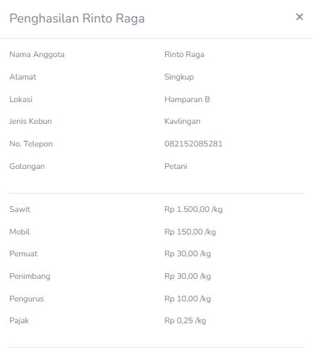

Gambar 4. 35 Halaman Detail Penghasilan Kebun Petani (User)

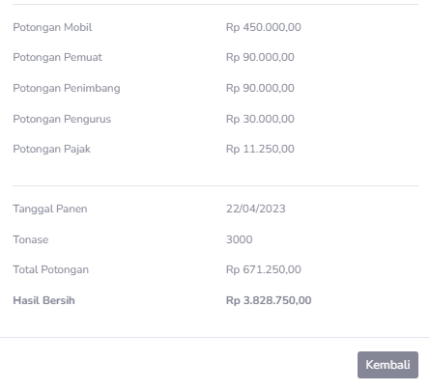

Gambar 4. 36 Halaman Detail Penghasilan Kebun Petani (User)

Segmen Program 4. 23 Detail Penghasilan Kebun Petani [Server]

**public DetailHasil findDetailHasilPetani(String *kd_anggota*, String *kd_kebun*, String *kd_hasil*) {**

**return repository.findDetailHasilPetani(*kd_anggota*, *kd_kebun*, *kd_hasil*);**

**}**

## Uji Coba

Uji coba merupakan salah satu tahap penting yang dilakukan sebagai bagian dari metodologi penelitian. Uji coba bertujuan untuk menguji validitas dan kinerja dari solusi atau sistem yang telah dirancang dan dikembangkan.

Tujuan utama dari uji coba adalah untuk mengevaluasi kelayakan dan keefektifan solusi atau sistem yang dikembangkan. Hal ini dilakukan untuk memastikan bahwa solusi tersebut dapat berfungsi sesuai dengan yang diharapkan dan memenuhi kebutuhan pengguna. Uji coba juga dapat membantu mengidentifikasi dan memperbaiki masalah yang mungkin muncul sebelum solusi atau sistem tersebut diimplementasikan secara penuh.

Metode yang digunakan dalam uji coba dapat beragam tergantung pada jenis solusi atau sistem yang dikembangkan. Beberapa metode umum yang digunakan dalam uji coba termasuk uji fungsionalitas, uji kinerja, uji pengguna, uji keamanan, dan uji interoperabilitas. Metode uji yang dipilih harus relevan dengan tujuan dan lingkup sistem yang dikembangkan serta mengacu pada standar dan praktik terbaik yang berlaku dalam bidang Teknik Informatika.

Uji coba merupakan langkah krusial karena memberikan bukti empiris tentang keberhasilan dan keefektifan solusi atau sistem yang dikembangkan. Dengan melakukan uji coba yang baik, dapat meningkatkan kualitas dan validitas penelitian serta memberikan kontribusi positif bagi perkembangan ilmu.

**Proses perhitungan hasil anggota untuk gologan petani :**

* + - * Tonse Hasil Kebun
      * Harga :
        + Sawit /kg
        + Mobil /kg
        + Pemuat /kg
        + Penimbang /kg
        + Pengurus /kg
        + Pajak %
      * Perhitungan Potongan Petani :
        + Potongan Mobil : Harga Mobil * Tonase
        + Potongan Pemuat : Harga Pemuat * Tonase
        + Potongan Penimbang : Harga Penimbang * Tonase
        + Potongan Pengurus : Harga Pengurus * Tonase
        + Potongan Pajak : ((Harga Pajak / 100) * Tonase * Sawit)
        + Total Potongan : Potongan Mobil + Potongan Pemuat + PotongaPenimbang + Potongan Pengurus + Potongan Pajak
      * Perhitungan Hasil Petani :
        + Hasil Kotor : Tonase * Harga Sawit
        + Hasil Bersih : Gaji Kotor – Total Potongan

**Contoh Kasus :**

* + - * Tonase Hasil Kebun : 2000 kg (2 ton)
      * Harga
        + Sawit : Rp. 1450 /kg
        + Mobil : Rp. 100 /kg
        + Pemuat : Rp. 25 /kg
        + Penimbang : Rp. 25 /kg
        + Pengurus : Rp. 5 /kg
        + Pajak : Rp. 0.25%
      * Perhitungan Potongan Petani :
        + Potongan Mobil : 100 * 2000
        + Potongan Pemuat : 25 * 2000
        + Potongan Penimbang : 25 * 2000
        + Potongan Pengurus : 5 * 2000
        + Potongan Pajak : ((0.25 / 100) * 2000 * 1450)
        + Total Potongan : 200.000 + 50.000 + 50.000 + 10.000 + 7.250
      * Perhitungan Hasil Petani :
        + Hasil Kotor : 2000 * 1450
        + Hasil Bersih : 2.582.750

Berdasarkan rumus perhitungan diatas uji coba yang akan dilakukan yaitu sistem akan diberikan *input* data tonase hasil kebun petani dan dibalik layar sistem akan melakukan perhitungan berdasarkan harga yang sudah ditentukan sebelumnya dan akan menghasilkan output sesuai dengan penghasilan yang harus diterima oleh anggota dengan mengacu kepada perhitungan diatas.

# BAB V PENUTUP

## Kesimpulan

Penelitian ini bertujuan untuk mengembangkan Sistem Informasi Administrasi Gapoktan Kelapa Sawit Kabupaten Ketapang Kalimantan Barat Untuk Mempercepat Laporan Perhitungan Hasil Panen. Melalui pengumpulan data, analisis, rancangan dan implementasi sistem, penulis dapat menyimpulkan hal-hal sebagai berikut:

1. Pengembangan Sistem Informasi

Penulis telah mengembangkan sistem informasi yang terintegrasi dan responsif untuk mengelola hasil panen kelapa sawit pada Gabungan Kelompok Tani. Sistem ini mencakup fitur-fitur seperti penginputan data hasil panen, manajemen anggota dan laporan penghasilan produksi kebun maupun keuangan.

1. Mempercepat Proses Perhitungan dan Pencatatan Hasil Anggota

Implementasi sistem informasi dapat secara signifikan meningkatkan proses perhitungan dan pencatatan hasil panen kelapa sawit. Melalui fitur-fitur otomatisasi, pengelolaan data yang cepat, dan aksesibilitas yang mudah, proses pengelolaan hasil panen menjadi lebih efektif dan efisien sehingga mengurangi kerja manual yang berlebihan. Selain itu, data yang tersimpan dalam format digital dapat mengurangi pengeluaran biaya untuk menyediakan buku bagi masing-masing anggota kelompok tani.

1. Peningkatan Akurasi dan Keakuratan Data

Dengan menggunakan sistem informasi, data hasil panen kelapa sawit dapat dicatat dengan akurasi yang tinggi. Hal ini mengurangi kesalahan manusia (*human error*) dalam pengumpulan, perhitungan dan pengelolaan data, sehingga menghasilkan laporan yang lebih akurat dan dapat diandalkan serta dapat meningkatkan produktivitas pengelola kelompok tani.

1. Peningkatan Transparansi dan Keterbukaan

Sistem informasi juga memberikan transparansi yang lebih baik dalam pengelolaan hasil panen kelapa sawit. Anggota Gabungan Kelompok Tani dapat dengan mudah mengakses informasi terkait hasil panen dan laporan keuangan melalui website. Hal ini memungkinkan proses pengambilan keputusan yang lebih transparan dan melibatkan partisipasi yang lebih aktif dari anggota.

## Saran

Berdasarkan kesimpulan, penulis merekomendasikan beberapa langkah untuk implementasi dan pengembangan lebih lanjut dari Sistem Informasi Pengelolaan Hasil Panen Kelapa Sawit pada Gabungan Kelompok Tani sebagai berikut:

1. Peningkatan Sistem

Peningkatan sistem untuk memastikan keberlanjutan dan adaptabilitas sistem informasi sesuai dengan perkembangan teknologi dan kebutuhan pengguna.

Berhubung sistem yang dikembangkan menggunakan arsitektur *client-server* yang mana pada sisi *server* dibuat menggunakan API (*Application Programming Interface*) maka, peningkatkan sistem juga dapat dilakukan dalam bentuk *mobile app* hal ini memungkinkan anggota kelompok tani dapat mengakses sistem dengan cepat dan mudah.

Sistem yang dikembangkan saat ini masih mencakup ruang lingkup Petani Kelapa Sawit, Kelompok Tani dan Gabungan Kelompok Tani. Oleh karena itu, pengembangan lebih lanjut dapat dilakukan dengan mengintegrasikan sistem dengan instansi terkait yaitu Koperasi Unit Desa. Salah satu fitur yang sangat dibutuhkan bagi KUD yaitu dapat memberikan slip pengiriman buah melalui sistem kepada Gabungan Kelompok Tani.

1. Kerjasama dengan Pihak Terkait

Mengembangkan kerjasama dengan pihak terkait seperti perusahaan perkebunan dan lembaga pemerintah untuk memperluas akses pasar, mendapatkan dukungan teknis, dan berbagai informasi terkait industri kelapa sawit.

Dengan demikian, Sistem Informasi Administrasi Gapoktan Kelapa Sawit Kabupaten Ketapang Kalimantan Barat Untuk Mempercepat Laporan Perhitungan Hasil Panen memiliki potensi besar untuk meningkatkan efisiensi, transparansi dan pengembangan potensi bisnis dalam pengelolaan hasil panen kelapa sawit. Implementasi dan pengembangan lebih lanjut dari sistem diharapkan dapat memberikan manfaat yang signifikan bagi Gabungan Kelompok Tani dan meningkatkan kontribusi sektor perkebunan kelapa sawit terhadap perekonomian Indonesia.

# DAFTAR PUSTAKA

(SPKS), S. P. (2016). SOP Identifikasi Lahan. Indonesia, Indonesia.

(SPKS), S. P. (2016). SOP Kastrasi. Indonesia.

(SPKS), S. P. (2016). SOP Keselamatan & Kesehatan Kerja (K3). Indonesia.

(SPKS), S. P. (2016). SOP Legalitas Lahan. Indonesia.

(SPKS), S. P. (2016). SOP Manajemen Kelembagaan Petani 2. Indonesia.

(SPKS), S. P. (2016). SOP Manajemen Penumbuhan Kelembagaan Petani 1. Indonesia.

(SPKS), S. P. (2016). SOP Manajemen Replanting. Indonesia.

(SPKS), S. P. (2016). SOP Pemanenan & Penjualan TBS. Indonesia.

(SPKS), S. P. (2016). SOP Pembibitan. Indonesia.

(SPKS), S. P. (2016). SOP Pemeliharaan. Indonesia.

(SPKS), S. P. (2016). SOP Pemupukan. Indonesia.

(SPKS), S. P. (2016). SOP Penanaman. Indonesia.

(SPKS), S. P. (2016). SOP Penanaman Kacangan. Indonesia.

(SPKS), S. P. (2016). SOP Pengelolaan Lingkungan SPPL (Perseorangan). Indonesia.

(SPKS), S. P. (2016). SOP Pengelolaan Lingkungan-Koperasi BUMP. Indonesia.

(SPKS), S. P. (2016). SOP Pengendalian OPT. Indonesia.

(SPKS), S. P. (2016). SOP Persiapan Lahan. Indonesia.

(SPKS), S. P. (2016). SOP Sensus Pokok & Produksi. Indonesia.

Adyanata Lubis, S. M. (Maret 2016). *Basis Data Dasar.* Yogyakarta: Grup Penerbitan CV BUDI UTAMA.

Akmal, F., Ramdani, F., & Pinandito, A. (Mei 2018). Sistem Informasi Pengelolaan Perkebunan Kelapa Sawit Berbasis Web GIS. *Jurnal Pengembangan Teknologi Informasi dan Ilmu Komputer*, Vol. 2, No. 5, hlm. 1894-1901.

Azhar, Z., & Hutahaean, J. (2017). Sistem Informasi Pengajaran Penulisan Bahasa Inggris Bagi Mahasiswa Berbasis Web. *Indonesian Journal on Networking and Security*, Volume 7 No 3.

GUBERNUR KALIMANTAN BARAT, S. (2018). *PETUNJUK PELAKSANAAN PENETAPAN INDEKS K DAN HARGA PEMBELIAN TANDAN BUAH SEGAR KELAPA SAWIT PRODUKSI PEKEBUN KALIMANTAN BARAT.* Kalimantan Barat: BERITA DAERAH PROVINSI KALIMANTAN BARAT NOMOR 63 TAHUN 2018.

Ishari, Q. A., Wibowo, A. T., & Milad, M. K. (2020). Sistem Informasi Aset Intelektual Berbasis Knowledge Management System. *Jurnal Ilmu Komputer dan Teknologi Informasi*, Volume 9, No. 1, pp 15-21.

Kadir, A. (2012). *Buku Pintar C++ untuk Pemula.* Yogyakarta: Media Kom.

Kuryanti, S. J. (JUNI 2014). PERANCANGAN SISTEM INFORMASI AKADEMIK SEKOLAH BERBASIS WEB DENGAN JAVA. *JURNAL KHATULISTIWA INFORMATIKA*, VOL. 2 NO. 1.

Nawiruddin, M. (2017). DAMPAK KEBERADAAN PERKEBUNAN KELAPA SAWIT DALAM PENINGKATAN PENDAPATAN MASYARAKAT DI KECAMATAN LONG KALI KABUPATEN PASER. *eJournal Ilmu Pemerintahan*, 5 (1): 227-240.

Nugroho, A. (2019). *TEKNOLOGI AGROINDUSTRI KELAPA SAWIT.* Banjarmasin: Lambung Mangkurat University Press.

Pratama, B. P., Sayamar, E., & Tety, E. (Oktober 2016). PERAN KELOMPOK TANI DALAM MENINGKATKAN PENDAPATAN PETANI SWADAYA KELAPA SAWIT DI DESA BUKIT LINGKAR KECAMATAN BATANG CENAKU KABUPATEN INDRAGIRI HULU. *Jom Faperta*, Vol. 3 No. 2.

Putro, M. K. (JULI 2017 ). PENGEMBANGAN SISTEM INFORMASI MANAJEMEN PRODUKSI BERORIENTASI LAYANAN PADA SEKTOR AGRIBISNIS MENGGUNAKAN PENDEKATAN SOIS STUDI KASUS: PABRIK PENGOLAHAN KELAPA SAWIT PT X. *IKRAITH-INFORMATIKA*, VOL. 1, NO. 1.

Sabinus, Yurisinthae, E., & Oktoriana, S. (2021). IMPLEMENTASI SERTIFIKASI INDONESIAN SUSTAINABLE PALM OIL SYSTEM (ISPO) PADA PETANI KELAPA SAWIT SWADAYA DI KABUPATEN SANGGAU. *Jurnal Sosial Ekonomi Pertanian*, 14(2): 166-179.

Sugiarno. (2020). *Peran Kelompok Tani Dalam Meningkatkan Pendapatan Petani Kelapa Sawit Di Desa Gunung Sari Kecamatan Gunung Sahilan Kabupaten Kampar.* Pekan Baru: Universitas Islam Riau.

SUGIARSA, A. N. (2021). *ANALISIS PERBANDINGAN PENDAPATAN PETANI KELAPA SAWIT PADA PENJUALAN TBS MELALUI KELOMPOK TANI DAN USAHA PENIMBANGAN.* MAKASSAR: UNIVERSITAS HASANUDDIN MAKASSAR.

Sunardi, & Fadli, S. (2018). SISTEM INFORMASI PENGOLAHAN DATA KELAPA SAWIT BERBASIS CLIENT-SERVER. *Jurnal Manajemen Informatika & Sistem Informasi*, Volume 1 No 2.

Tampubolon, J., Ginting, A., & Nainggolan, H. L. (Agustus 2021). LEMBAGA PETANI KELAPA SAWIT SEBAGAI WADAH PENGEMBANGAN DAN MODERNISASI SAWIT RAKYAT DI DESA KUTA JURUNG KECAMATAN STM HILIR, KABUPATEN DELI SERDANG. *PKM : Pengabdian Kepada Masyarakat*, Vol 01 No 02; pp 136-146.

Wigena, I. G., Siregar, H., Sudradjat, & Sitorus, S. R. (Mei 2009). Desain Model Pengelolaan Kebun Kelapa Sawit Plasma Berkelanjutan Berbasis Pendekatan Sistem Dinamis (Studi Kasus Kebun Kelapa Sawit Plasma PTP Nusantara V Sei Pagar, Kabupaten Kampar, Provinsi Riau). *Jurnal Agro Ekonomi*, Volume 27 No.1 : 81 - 108.

WIRATAMA, R. I. (2016). *SISTEM INFORMASI MONITORING HASIL KEBUN DAN HASIL PRODUKSI PT. PERKEBUNAN MITRA OGAN PALEMBANG BERBASIS WEB.* Palembang: Universitas Islam Negeri Raden Fatah Palembang.

# LAMPIRAN

1. Surat Keputusan Tugas Akhir (SK TA)
2. Biodata Penulis
3. Hasil cek plagiarism
4. Dokumen pendukung penelitian (bukti wawancara, form isian, format laporan, standar operasional prosedur, aturan – aturan yang berlaku, dll)
5. Listing Program/Coding

Lampiran 1 Surat Keputusan Tugas Akhir (SK TA)

Lampiran 2 Biodata Penulis

**BIODATA PENULIS**

|  |  |  |
| --- | --- | --- |
| Nama | : | Andri Aryanto Doke |
| Alamat | : | Jln. Candi Blok 2C No. 564, Karang Besuki |
| Tempat/Tanggal Lahir | : | Ketapang, 23 April 1998, Kalimantan Barat |
| Telp. / Email | : | 082152085281/andridoke2@gmail.com |

PENDIDIKAN

|  |  |  |  |  |  |  |
| --- | --- | --- | --- | --- | --- | --- |
| No | Pendidikan | Tempat | Tahun Lulus | | Gelar | Bidang Spesialisasi |
| Mulai | Lulus |
| 1. | Kuliah | STIKI Malang | 2016 | 2023 | S1 | TI |
|  |  |  |  |  |  |  |
|  |  |  |  |  |  |  |

PEKERJAAN

|  |  |  |  |  |
| --- | --- | --- | --- | --- |
| No | Pekerjaan | Bidang | Perusahaan | Tahun |
|  |  |  |  |  |
|  |  |  |  |  |

PRESTASI

|  |  |  |  |  |
| --- | --- | --- | --- | --- |
| No | Prestasi | Bidang | Penyelenggara | Tahun |
|  |  |  |  |  |
|  |  |  |  |  |

SERTIFIKASI KOMPETENSI

|  |  |  |  |
| --- | --- | --- | --- |
| No | Sertifikasi | Penyelenggara | Tahun |
| 1. | Sertifikasi Kompetensi “Web Developer Level IV” | STIKI Malang | 2021 |
| 2. | Sertifikasi Kompetensi “Junior Web Programmer” | STIKI Malang | 2023 |
| 3. | English Competency Test | STIKI Malang | 2023 |

Lampiran 3 Hasil Cek Plagiarisme

Lampiran 4 Dokumen pendukung penelitian

Lampiran 5 Listing Program/Coding